TRƯỜNG ĐẠI HỌC KỸ THUẬT – CÔNG NGHỆ CẦN THƠ
KHOA CÔNG NGHỆ THÔNG TIN

ĐỒ ÁN KỸ THUẬT PHẦN MỀM 3
Ngành: Kỹ thuật phần mềm
BÁO CÁO
HỆ THỐNG CẢNH BÁO SỚM RỦI RO HỌC TẬP
DỰA TRÊN LUẬT NGHIỆP VỤ
CÓ KHẢ NĂNG GIẢI THÍCH
Giảng viên hướng dẫn:
ThS. Phạm Thị Thùy Linh
Sinh viên thực hiện:
Họ và tên | MSSV
Trương Minh Thuấn | KTPM2311019
Nguyễn Tuấn Vũ | KTPM2311061

Cần Thơ, năm 2026
NHẬN XÉT CỦA GIẢNG VIÊN HƯỚNG DẪN

Cần Thơ, ngày …… tháng …… năm 2026
Giảng viên hướng dẫn
LỜI CẢM ƠN
Nhóm thực hiện xin chân thành cảm ơn ThS. Phạm Thị Thùy Linh đã tận tình hướng dẫn, góp ý và định hướng cho nhóm trong suốt quá trình thực hiện đồ án.
Nhóm xin cảm ơn quý Thầy Cô Khoa Công nghệ thông tin, Trường Đại học Kỹ thuật – Công nghệ Cần Thơ đã truyền đạt kiến thức nền tảng giúp nhóm hoàn thành đề tài.
Do thời gian và kinh nghiệm còn hạn chế, báo cáo không tránh khỏi thiếu sót. Nhóm rất mong nhận được ý kiến đóng góp của quý Thầy Cô và Hội đồng để đề tài được hoàn thiện hơn.
Nhóm thực hiện
MỤC LỤC
CHƯƠNG 1. ĐẶT VẤN ĐỀ VÀ KHẢO SÁT HIỆN TRẠNG 1
1.1. Bối cảnh và phát biểu vấn đề 1
1.2. Khảo sát hiện trạng các nhóm giải pháp 1
1.3. Quy trình hiện tại tại đơn vị và các vấn đề 2
1.4. Khoảng trống mà đề tài giải quyết 2
1.5. Bố cục báo cáo 3
CHƯƠNG 2. TỔNG QUAN CÁC NGHIÊN CỨU LIÊN QUAN 4
2.1. Ba nhóm hướng nghiên cứu 4
2.2. Bảng tổng hợp các công trình 4
2.3. Hiệu suất được báo cáo 5
2.4. Kết luận rút ra và định hướng của đề tài 5
CHƯƠNG 3. MỤC TIÊU, PHẠM VI VÀ ĐÓNG GÓP CỦA ĐỀ TÀI 7
3.1. Mục tiêu 7
3.2. Định nghĩa rủi ro, kết cục và đơn vị phân tích 7
3.3. Phạm vi đề tài 8
3.3.1. Trong phạm vi 8
3.3.2. Ngoài phạm vi 8
3.3.3. Ranh giới giữa cảnh báo sớm và cảnh báo học vụ chính thức 9
3.4. Đóng góp của đề tài 9
3.5. Căn cứ pháp lý về bảo vệ dữ liệu cá nhân 10
3.5.1. Vai trò các bên 10
3.5.2. Loại dữ liệu được xử lý 10
3.5.3. Căn cứ xử lý và thông báo 10
3.5.4. Tối thiểu hóa, giới hạn mục đích, thời hạn lưu trữ 10
3.5.5. Đánh giá tác động xử lý dữ liệu cá nhân 11
3.6. Giả định và ràng buộc 11
CHƯƠNG 4. PHÂN TÍCH YÊU CẦU HỆ THỐNG 12
4.1. Các tác nhân và phạm vi quyền 12
4.2. Quy trình nghiệp vụ tổng thể 12
4.3. Yêu cầu chức năng 13
4.3.1. Tài khoản và đăng nhập 13
4.3.2. Danh mục quản trị 13
4.3.3. Nhập dữ liệu 13
4.3.4. Bộ luật và đánh giá 14
4.3.5. Cảnh báo, can thiệp và thông báo 15
4.3.6. Sinh viên, quản trị và nhật ký 15
4.4. Yêu cầu phi chức năng 16
4.5. Mô hình use case 17
UC-01. Sinh viên đăng nhập bằng Google 17
UC-05 đến UC-08. Cố vấn học tập xử lý cảnh báo 18
UC-15. Nhập dữ liệu hai bước 18
UC-17, UC-18. Cấu hình, chạy thử và kích hoạt luật 18
UC-14. Đổi Cố vấn học tập của lớp 19
CHƯƠNG 5. ĐẶC TẢ NGHIỆP VỤ VÀ BỘ LUẬT CẢNH BÁO 20
5.1. Bốn nguồn dữ liệu đầu vào 20
5.2. Trạng thái dữ liệu từng nhóm 20
5.3. Điểm rủi ro tổng hợp 21
5.3.1. Công thức 21
5.3.2. Mức đủ dữ liệu và ví dụ 21
5.4. Bốn mức cảnh báo 22
5.5. Bộ 12 luật cảnh báo 22
5.5.1. Nhóm điểm danh 23
5.5.2. Nhóm bài trên LMS (trắc nghiệm và thực hành) 23
5.5.3. Nhóm học lực 23
5.5.4. Nhóm kết hợp 24
5.6. Ngoại lệ — kiểm tra trước khi áp dụng luật 24
5.7. Trình tự một lần đánh giá 25
5.8. Gộp dấu hiệu thành cảnh báo 25
5.9. Vòng đời luật 26
5.10. Vòng đời cảnh báo và can thiệp 26
5.11. Chính sách thông báo 27
5.12. Giới hạn đã biết của bộ luật 27
CHƯƠNG 6. THIẾT KẾ HỆ THỐNG 29
6.1. Kiến trúc tổng thể 29
6.2. Sơ đồ ngữ cảnh 29
6.3. Các thành phần và công nghệ 30
6.4. Các phân hệ nghiệp vụ 31
6.5. Mô hình triển khai 32
6.6. Mô hình dữ liệu 33
Các ràng buộc dữ liệu quan trọng 33
6.7. Thiết kế quy trình nhập dữ liệu 34
6.7.1. Các bước 34
6.7.2. Chống trùng và đối soát 35
6.7.3. Hoàn tác lô nhập 35
6.8. Thiết kế giao diện 35
6.8.1. Nguyên tắc 35
6.8.2. Danh sách màn hình 36
CHƯƠNG 7. BẢO MẬT, QUYỀN RIÊNG TƯ VÀ VẬN HÀNH 37
7.1. Xác thực người dùng 37
7.2. Phân quyền theo phạm vi 37
7.3. Phân tích mối đe dọa 37
7.4. Nhật ký kiểm toán 38
7.5. Các biện pháp bảo vệ dữ liệu cá nhân đã thực hiện 38
7.6. Sao lưu và khôi phục 39
7.7. Theo dõi chất lượng dữ liệu 39
7.8. Lịch vận hành 39
7.9. Rủi ro còn lại 40
CHƯƠNG 8. CÀI ĐẶT VÀ KẾT QUẢ 41
8.1. Quá trình xây dựng 41
8.2. Kết quả giao diện 42
8.3. Kiểm thử 54
8.3.1. Chiến lược kiểm thử 54
8.3.2. Bộ dữ liệu nghiệm thu 54
8.3.3. Chủ đề kiểm thử theo lớp 56
8.3.4. Độ phủ kiểm thử 56
8.4. Hiệu năng 56
8.5. Ma trận truy vết yêu cầu – kiểm thử 57
CHƯƠNG 9. PHƯƠNG ÁN ĐÁNH GIÁ THỰC NGHIỆM 58
9.1. Mục tiêu và câu hỏi đánh giá 58
9.2. Dữ liệu thực nghiệm 58
9.3. Thiết kế theo thời gian và chống rò rỉ thông tin 58
9.4. Phương án so sánh 59
9.5. Thước đo đánh giá 59
9.6. Tiêu chí nghiệm thu tối thiểu 60
CHƯƠNG 10. KẾT LUẬN VÀ HƯỚNG PHÁT TRIỂN 61
10.1. Kết quả đạt được 61
10.2. Các điều chỉnh so với phương án phân tích ban đầu 61
10.3. Hạn chế 62
10.4. Hướng phát triển 63
10.5. Rủi ro và kế hoạch triển khai 63
TÀI LIỆU THAM KHẢO 64
PHỤ LỤC A. TỪ ĐIỂN DỮ LIỆU 66
A.1. Danh mục và sinh viên 66
Tài khoản (User) 66
Khoa (Department), Ngành (Major) và Lớp sinh hoạt (AdministrativeClass) 66
Sinh viên (Student) 66
Học kỳ (Term) và Học phần (Course) 66
Lượt học học phần (Enrollment) 66
A.2. Dữ liệu học tập 67
Điểm danh tổng hợp (AttendanceSummary) 67
Bài LMS (LmsActivity), Lượt làm trắc nghiệm (LmsQuizAttempt), Nộp bài thực hành (LmsAssignmentSubmission) 67
Kết quả học phần (CourseResult) 67
A.3. Luật và cảnh báo 67
Luật (Rule) và Phiên bản luật (RuleVersion) 67
Lần đánh giá (EvaluationRun) 67
Bằng chứng (RuleTrigger) 68
Điểm rủi ro (RiskScoreLog) 68
Cảnh báo (Alert) 68
Can thiệp (Intervention), Thông báo (Notification), Lịch sử trạng thái (AlertStateHistory) 68
A.4. Nhập liệu và kiểm toán 69
Lô nhập (ImportBatch), Tệp của lô (ImportBatchFile) và Dòng lỗi (ImportErrorRow) 69
Nhật ký kiểm toán (AuditLog) 69
PHỤ LỤC B. MẪU TỆP DỮ LIỆU ĐẦU VÀO 70
PHỤ LỤC C. DANH MỤC HÀNH ĐỘNG GHI NHẬT KÝ KIỂM TOÁN 71

DANH MỤC TỪ VIẾT TẮT
Từ viết tắt | Diễn giải
CVHT | Cố vấn học tập
LMS | Hệ thống quản lý học tập trực tuyến (Learning Management System), VD Moodle
CSDL | Cơ sở dữ liệu
CSV | Định dạng tệp văn bản có các giá trị phân tách bằng dấu phẩy (Comma-Separated Values)
BRB | Cơ sở luật có độ tin cậy (Belief Rule Base)
EWS | Hệ thống cảnh báo sớm (Early Warning System)
FR / NFR | Yêu cầu chức năng / Yêu cầu phi chức năng (Functional / Non-Functional Requirement)
UC | Ca sử dụng (Use Case)
STRIDE | Mô hình phân loại mối đe dọa: giả mạo, sửa trái phép, chối bỏ, lộ thông tin, từ chối dịch vụ, leo thang quyền
HTTPS | Giao thức truyền tải có mã hóa
SUS | Thang đo mức độ dễ sử dụng (System Usability Scale)
CTUT-EWARS | Tên hệ thống của đề tài (CTUT Early Warning Academic Risk System)

DANH MỤC HÌNH
Hình 1.1. Quy trình hiện tại và quy trình đề xuất 2
Hình 4.1. Sơ đồ use case tổng quát 17
Hình 5.1. Trình tự một lần đánh giá 25
Hình 5.2. Vòng đời phiên bản luật 26
Hình 5.3. Vòng đời của một cảnh báo 26
Hình 6.1. Sơ đồ ngữ cảnh hệ thống 29
Hình 6.2. Các thành phần của hệ thống 30
Hình 6.3. Bốn phân hệ nghiệp vụ 31
Hình 6.4. Sơ đồ triển khai đề xuất 32
Hình 6.5. Mô hình dữ liệu mức khái niệm 33
Hình 6.6. Quy trình nhập dữ liệu hai bước 34
Hình 8.1. Màn hình đăng nhập 42
Hình 8.2. Trang “Bắt đầu” của Quản trị viên 43
Hình 8.3. Trang tổng quan của Quản trị viên 44
Hình 8.4. Màn hình nhập dữ liệu: bảng độ mới theo học phần và lịch sử các lô 45
Hình 8.5. Cấu hình luật ATT-01: phiên bản, chạy thử, kích hoạt 46
Hình 8.6. Kết quả một lần đánh giá 47
Hình 8.7. Danh sách cảnh báo cần xử lý của Cố vấn học tập 48
Hình 8.8. Chi tiết cảnh báo và phiếu ghi can thiệp 49
Hình 8.9. Trang “Tình hình học tập của bạn” của sinh viên 50
Hình 8.10. Nhật ký kiểm toán 51
Hình 8.11. Ma trận sinh viên × học phần của lớp (Cố vấn học tập) 52
Hình 8.12. Hồ sơ sinh viên: biểu đồ tỷ lệ vắng theo ngày chốt và dòng thời gian 53
Hình 8.13. Chi tiết cảnh báo sau chốt học kỳ: tín chỉ không đạt, điểm trung bình, sa sút qua học kỳ 54
Hình 9.1. Thiết kế đánh giá theo mốc thời gian 58

DANH MỤC BẢNG
Bảng 1.1. Các nhóm giải pháp hiện có 1
Bảng 1.2. Các vấn đề của quy trình hiện tại 2
Bảng 2.1. Tổng hợp các công trình liên quan 4
Bảng 2.2. Hiệu suất của các công trình liên quan 5
Bảng 3.1. Mục tiêu cụ thể 7
Bảng 3.2. Định nghĩa kết cục 7
Bảng 3.3. Phân biệt cảnh báo sớm và cảnh báo học vụ chính thức 9
Bảng 3.4. Giả định và ràng buộc 11
Bảng 4.1. Tác nhân và phạm vi quyền 12
Bảng 4.2. Quy trình nghiệp vụ theo thời gian 12
Bảng 4.3. Yêu cầu chức năng — tài khoản và đăng nhập 13
Bảng 4.4. Yêu cầu chức năng — danh mục 13
Bảng 4.5. Yêu cầu chức năng — nhập dữ liệu 13
Bảng 4.6. Yêu cầu chức năng — bộ luật và đánh giá 14
Bảng 4.7. Yêu cầu chức năng — cảnh báo và thông báo 15
Bảng 4.8. Yêu cầu chức năng — sinh viên, quản trị, nhật ký 15
Bảng 4.9. Yêu cầu phi chức năng 16
Bảng 4.10. Danh mục use case 17
Bảng 4.11. Đặc tả UC-01 17
Bảng 4.12. Đặc tả UC-05 đến UC-08 18
Bảng 4.13. Đặc tả UC-15 18
Bảng 4.14. Đặc tả UC-17, UC-18 18
Bảng 4.15. Đặc tả UC-14 19
Bảng 5.1. Bốn nguồn dữ liệu học tập 20
Bảng 5.2. Quy tắc xác định trạng thái dữ liệu 20
Bảng 5.3. Các thành phần của điểm rủi ro 21
Bảng 5.4. Mức đủ dữ liệu 21
Bảng 5.5. Ví dụ tính điểm rủi ro 21
Bảng 5.6. Chuẩn hóa mức cảnh báo 22
Bảng 5.7. Luật nhóm điểm danh 23
Bảng 5.8. Luật nhóm bài trên LMS 23
Bảng 5.9. Luật nhóm học lực 23
Bảng 5.10. Thang điểm chữ và quy đổi hệ 4 (theo quy chế trường) 24
Bảng 5.11. Luật nhóm kết hợp 24
Bảng 5.12. Các ngoại lệ 24
Bảng 5.13. Quy tắc gộp và cập nhật cảnh báo 25
Bảng 5.14. Trạng thái của cảnh báo 26
Bảng 5.15. Chính sách thông báo 27
Bảng 5.16. Giới hạn đã biết 27
Bảng 6.1. Thành phần và công nghệ 30
Bảng 6.2. Chức năng các phân hệ 31
Bảng 6.3. Các nhóm bảng dữ liệu (chi tiết tại Phụ lục A) 33
Bảng 6.4. Các cơ chế chống trùng và đối soát 35
Bảng 6.5. Các màn hình theo vai trò 36
Bảng 7.1. Ma trận phân quyền 37
Bảng 7.2. Phân tích mối đe dọa 38
Bảng 7.3. Biện pháp bảo vệ dữ liệu cá nhân 38
Bảng 7.4. Kế hoạch sao lưu và khôi phục 39
Bảng 7.5. Kết quả diễn tập khôi phục 39
Bảng 7.6. Các chỉ số chất lượng dữ liệu 39
Bảng 7.7. Lịch vận hành 39
Bảng 8.1. Các giai đoạn xây dựng 41
Bảng 8.2. Các mức kiểm thử 54
Bảng 8.3. Một số dấu hiệu mong đợi và kết quả thực tế của bộ dữ liệu nghiệm thu bản 3 55
Bảng 8.4. Chủ đề kiểm thử của bộ dữ liệu bản 3 56
Bảng 8.5. Độ phủ kiểm thử (tỷ lệ dòng lệnh được kiểm thử chạy qua; đo ngày 24/10/2026) 56
Bảng 8.6. Kết quả đo hiệu năng 57
Bảng 8.7. Ma trận truy vết yêu cầu – kiểm thử 57
Bảng 9.1. Câu hỏi đánh giá 58
Bảng 9.2. Kiểm soát rò rỉ thông tin theo thời gian 59
Bảng 9.3. Các phương án so sánh 59
Bảng 9.4. Thước đo đánh giá 59
Bảng 9.5. Tiêu chí nghiệm thu 60
Bảng 10.1. Đối chiếu kết quả với mục tiêu 61
Bảng 10.2. Các điều chỉnh so với phương án ban đầu 61
Bảng 10.3. Rủi ro và biện pháp 63
Bảng B.1. Các cột của tệp nhập 70
Bảng B.2. Ví dụ tệp điểm danh tổng hợp (sinh viên vắng tăng nhanh trong bộ dữ liệu mẫu) 70
Bảng C.1. 36 loại hành động được ghi nhật ký 71

CHƯƠNG 1. ĐẶT VẤN ĐỀ VÀ KHẢO SÁT HIỆN TRẠNG

1.1. Bối cảnh và phát biểu vấn đề
Trong mô hình đào tạo theo tín chỉ, sinh viên có mức độ tự chủ cao trong việc học. Dữ liệu về quá trình học tập của sinh viên - số tiết vắng, bài trắc nghiệm và bài thực hành trên hệ thống học trực tuyến, kết quả các học phần - được sinh ra liên tục trong học kỳ, nhưng lại nằm rải rác ở nhiều nơi: hệ thống điểm danh, hệ thống học trực tuyến (LMS) và hệ thống quản lý đào tạo. Các dữ liệu này thường chỉ được tổng hợp và xem xét khi học kỳ đã kết thúc, lúc Phòng Đào tạo tổng kết điểm và xét cảnh báo học vụ theo quy chế.
Hệ quả của cách làm hiện tại là:
Cố vấn học tập không có công cụ theo dõi liên tục nên thường chỉ biết sinh viên gặp khó khăn khi kết quả đã xấu — thời điểm mà khả năng hỗ trợ đã rất hạn chế.
Phòng Đào tạo phải tổng hợp thủ công từ nhiều nguồn (bảng tính, phần mềm quản lý điểm, sổ điểm danh), tốn thời gian, dễ sai sót và không có tiêu chí cảnh báo thống nhất giữa các khoa.
Sinh viên không nhận được phản hồi sớm về tình hình học tập của bản thân để kịp điều chỉnh trước khi rơi vào diện cảnh báo học vụ chính thức.
Các hoạt động tư vấn, hỗ trợ của Cố vấn học tập ít được ghi nhận có hệ thống, nên khó đánh giá hiệu quả và khó bàn giao khi thay đổi người phụ trách.
Thời gian trung bình để phát hiện một trường hợp có nguy cơ hiện tính theo học kỳ (khoảng 3–4 tháng). Số liệu cụ thể về tỷ lệ sinh viên bị cảnh báo học vụ tại đơn vị khảo sát [cần nhà trường cung cấp] sẽ được bổ sung để định lượng mức độ thiệt hại.
Từ thực trạng trên, đề tài phát biểu bài toán: xây dựng một hệ thống giúp nhà trường phát hiện sớm dấu hiệu rủi ro học tập của sinh viên ngay trong học kỳ, từ chính những dữ liệu sẵn có; mỗi cảnh báo phải giải thích được vì sao, kèm số liệu cụ thể; và chuyển tới đúng Cố vấn học tập để xác nhận, hỗ trợ và ghi nhận kết quả hỗ trợ.

1.2. Khảo sát hiện trạng các nhóm giải pháp
Bảng 1.1. Các nhóm giải pháp hiện có
Nhóm giải pháp | Đại diện | Cách tiếp cận | Hạn chế đối với bài toán
Hệ thống quản lý đào tạo truyền thống | Phần mềm quản lý đào tạo nội bộ của các trường | Lưu điểm, điểm danh; xuất danh sách cảnh báo học vụ cuối kỳ theo quy chế | Chỉ cảnh báo khi đã đủ điều kiện theo quy chế (đã muộn); không có cơ chế cảnh báo sớm, liên tục, nhiều yếu tố
Hệ thống học trực tuyến thương mại | Moodle Analytics, Canvas | Phân tích mức độ tương tác trên LMS | Chỉ thấy dữ liệu LMS, không kết hợp điểm danh và kết quả học tập — thiếu bức tranh tổng thể
Nền tảng cảnh báo sớm quốc tế | Civitas Learning, EAB Navigate, Starfish | Mô hình dự báo trên dữ liệu lớn, tích hợp nhiều nguồn | Chi phí cao, mã nguồn đóng; không phù hợp quy chế đào tạo tín chỉ và thang điểm của Việt Nam; khó tùy biến luật theo từng trường
Nghiên cứu, đồ án trong nước | Các hệ thống “cảnh báo học tập” tại một số trường đại học | Thống kê điểm, hoặc dùng học máy (cây quyết định, rừng ngẫu nhiên) để dự đoán kết quả | Thường là “hộp đen”, khó giải thích cho Cố vấn học tập; hoặc chỉ dùng một ngưỡng đơn giản (VD điểm trung bình dưới 5), không kết hợp nhiều tiêu chí và không cho cấu hình linh hoạt

1.3. Quy trình hiện tại tại đơn vị và các vấn đề
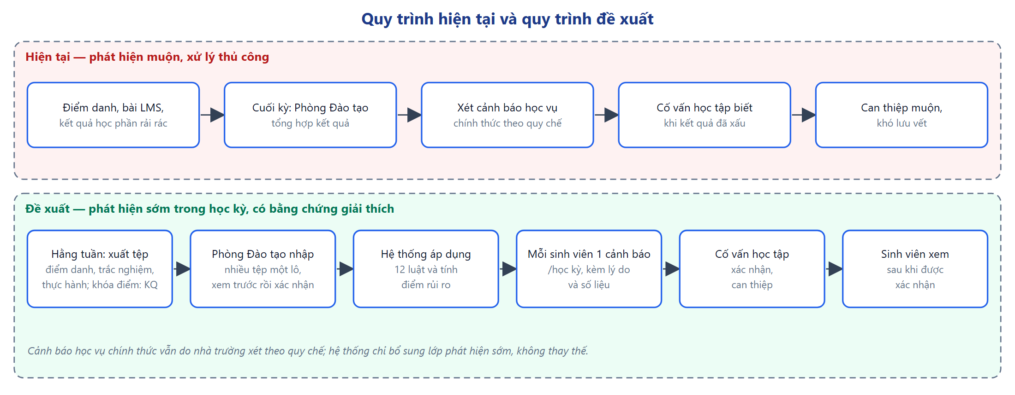
Hình 1.1. Quy trình hiện tại và quy trình đề xuất
Bảng 1.2. Các vấn đề của quy trình hiện tại
Mã | Vấn đề | Hệ quả | Hướng giải quyết của đề tài
VĐ-01 | Dữ liệu nằm ở ba nơi, không gộp theo từng sinh viên | Không ai thấy bức tranh tổng thể | Nhập bốn nguồn dữ liệu và tự nối theo (sinh viên, học phần, học kỳ)
VĐ-02 | Chỉ phát hiện ở cuối học kỳ | Mất cơ hội hỗ trợ sớm | Đánh giá ngay sau mỗi lần nhập dữ liệu và tự động mỗi đêm
VĐ-03 | Không rõ vì sao sinh viên có nguy cơ | Cố vấn học tập khó tư vấn đúng vấn đề | Mỗi cảnh báo nêu luật, số liệu, ngày dữ liệu
VĐ-04 | Cảnh báo trùng lặp gây quá tải | Cảnh báo bị bỏ qua | Mỗi sinh viên chỉ một cảnh báo mỗi học kỳ; chỉ báo lại khi có điều mới
VĐ-05 | Hoạt động hỗ trợ không được lưu vết | Không đánh giá được hiệu quả | Ghi nhận can thiệp và toàn bộ lịch sử xử lý
VĐ-06 | Dễ nhầm cảnh báo sớm với quyết định học vụ | Ảnh hưởng quyền lợi sinh viên | Mọi cảnh báo đều ghi rõ “mang tính tham khảo”; hệ thống không ghi trạng thái học vụ

1.4. Khoảng trống mà đề tài giải quyết
Từ khảo sát trên, đề tài xác định ba khoảng trống chính:
Khoảng trống về tích hợp dữ liệu: chưa có giải pháp phù hợp bối cảnh Việt Nam kết hợp đồng thời các nguồn dữ liệu mà hầu hết các trường đã có sẵn - điểm danh theo tiết, bài trắc nghiệm và bài thực hành trên LMS, kết quả học phần - thành một bức tranh rủi ro thống nhất cho từng sinh viên.
Khoảng trống về tính minh bạch: các hệ thống dùng mô hình học máy khó giải thích lý do cảnh báo. Cách tiếp cận dựa trên luật nghiệp vụ cho phép Cố vấn học tập hiểu rõ vì sao một sinh viên được gắn cờ, và cho phép nhà trường điều chỉnh ngưỡng theo quy chế mà không cần lập trình lại.
Khoảng trống về cảnh báo sớm có phân tầng và có quy trình xử lý: phần lớn hệ thống hiện tại cảnh báo ở cuối kỳ hoặc chỉ phân loại có/không. Đề tài hướng tới cảnh báo liên tục trong học kỳ, phân thành bốn mức độ, đi kèm quy trình xác nhận - can thiệp - theo dõi của Cố vấn học tập.

1.5. Bố cục báo cáo
Ngoài phần mở đầu và phụ lục, báo cáo gồm 10 chương. Chương 1 đặt vấn đề. Chương 2 tổng quan các nghiên cứu liên quan. Chương 3 trình bày mục tiêu, phạm vi, định nghĩa “rủi ro” và căn cứ pháp lý. Chương 4 phân tích yêu cầu. Chương 5 đặc tả nghiệp vụ và bộ luật cảnh báo. Chương 6 trình bày thiết kế hệ thống. Chương 7 trình bày bảo mật, bảo vệ dữ liệu cá nhân và vận hành. Chương 8 trình bày kết quả cài đặt và kiểm thử. Chương 9 trình bày phương án đánh giá thực nghiệm. Chương 10 kết luận, nêu các điều chỉnh so với phương án phân tích ban đầu và hướng phát triển.

CHƯƠNG 2. TỔNG QUAN CÁC NGHIÊN CỨU LIÊN QUAN

2.1. Ba nhóm hướng nghiên cứu
Nhóm A - Phân tích học tập và hệ thống cảnh báo sớm: các công trình xây dựng hệ thống phát hiện sinh viên có nguy cơ từ dữ liệu học tập và đánh giá hiệu quả can thiệp [1][2][3][4].
Nhóm B - Hệ thống dựa trên luật có khả năng giải thích: các công trình dùng cơ sở luật có độ tin cậy (Belief Rule Base - BRB) để dự báo kết quả học tập mà vẫn giữ được khả năng giải thích [5][6][7][8].
Nhóm C - Phân tích dữ liệu tương tác trên LMS: các công trình khai thác hành vi trực tuyến của người học [9][10][11].

2.2. Bảng tổng hợp các công trình
Bảng 2.1. Tổng hợp các công trình liên quan
Mã | Tác giả, năm | Phương pháp | Dữ liệu | Kết quả chính | Hạn chế so với bài toán
A2 | Jayaprakash và cộng sự (2014) | Khai phá dữ liệu giáo dục (hồi quy logistic, SVM, Naive Bayes, cây J48), cân bằng dữ liệu | Sinh viên Marist College: điểm tích lũy, điểm thành phần, số phiên LMS | Hồi quy logistic tốt nhất (độ bao phủ > 84%, báo động giả < 13%); can thiệp giúp giảm tỷ lệ rút học phần | Báo động giả tại trường đối tác còn cao (tới 43%); chưa có hệ luật minh bạch, dễ quản trị
A3 | Hu và cộng sự (2014) | C4.5, CART, hồi quy logistic, kết hợp AdaBoost | Dữ liệu LMS của 300 sinh viên học trực tuyến hoàn toàn | AdaBoost + CART đạt 97,2–98,0%; biến phụ thuộc thời gian có vai trò quyết định | Chỉ trên một khóa học; chưa đánh giá can thiệp thực tế
A4 | Howard và cộng sự (2018) | So sánh 8 phương pháp dự báo, phân cụm theo mức độ tương tác | LMS Blackboard và điểm đánh giá hằng tuần | Tuần 5–6 (giữa kỳ) là thời điểm tối ưu; BART sai số 6,5% | Mô hình học máy phức tạp, khó để cán bộ quản lý tự cấu hình
A5 | Plak và cộng sự (2022) | Học máy + bảng theo dõi + thực nghiệm ngẫu nhiên có đối chứng | 758 sinh viên năm nhất, ĐH VU Amsterdam | Dự báo tốt, nhưng tư vấn dựa trên cảnh báo KHÔNG làm giảm tỷ lệ bỏ học so với nhóm đối chứng | Chỉ ra rủi ro là chưa đủ; cần lý do cụ thể và quy trình can thiệp rõ ràng
B2 | Liu và cộng sự (2024) | BRB tự xây dựng (Auto-BRB), tối ưu bằng P-CMA-ES | Bộ dữ liệu UCI Student Performance | Sai số thấp hơn các mô hình hộp đen (BPNN, LSTM, DT, RF, KNN) | Quy trình tối ưu phức tạp, cán bộ đào tạo khó tự cấu hình
B3 | Liang và cộng sự (2024) | BRB phân tầng có ràng buộc giải thích | Dữ liệu Kaggle (300 mẫu) | Giữ tính giải thích của chuyên gia, giảm 81% số luật | Mô hình hóa trên dữ liệu tĩnh, chưa thành hệ thống cảnh báo sớm
B4 | Zhang và cộng sự (2024) | BRB cân bằng độ chính xác và khả năng giải thích | Dữ liệu Kaggle | Cải thiện 51,67% so với mô hình chuyên gia ban đầu, tránh luật mâu thuẫn | Chưa tích hợp vào hệ thống vận hành thực tế; phụ thuộc dữ liệu đầy đủ
B5 | Zhou và cộng sự (2025) | BRB theo khoảng, kết hợp học máy để chọn thuộc tính | Hai bộ dữ liệu (500 và 2.392 mẫu) | Giảm 90% số luật; xác nhận “thời gian học” và “số buổi vắng” là thuộc tính quan trọng | Ưu thế giảm khi dữ liệu rất lớn
C1 | Jokhan và cộng sự (2018) | Hồi quy tuyến tính + công cụ cảnh báo tích hợp Moodle | Nhật ký Moodle (tần suất đăng nhập, tỷ lệ hoàn thành hoạt động) | Giải thích 60,8% biến thiên điểm; cảnh báo từ tuần 4 làm tăng mức độ tham gia | Chưa kết hợp quy chế đào tạo và luật nghiệp vụ
C2 | Akçapınar và cộng sự (2019) | 7 thuật toán phân lớp, rời rạc hóa và chọn đặc trưng | Tương tác Moodle của 76 sinh viên, theo các tuần 3–14 | kNN nhận diện 89% sinh viên không đạt; ngay tuần 3 đã nhận diện 74% | Mô hình hộp đen, chưa có hệ luật giải thích
C4 | Rohani và cộng sự (2024) | CatBoost, xử lý rò rỉ thông tin theo thời gian | Hàng triệu lượt tương tác trên ASSISTments | AUC 0,788, hạng nhì EDM Cup 2023 | Chưa kết hợp dữ liệu học vụ và luật nghiệp vụ

2.3. Hiệu suất được báo cáo
Bảng 2.2. Hiệu suất của các công trình liên quan
Mã | Hiệu suất chính | So với mô hình đối chứng trong bài
A2 | Độ chính xác 87,04%, độ bao phủ 84,82%, báo động giả 12,80%; tại 4 trường đối tác độ chính xác 61,95–85,63% | Không cân bằng dữ liệu, độ bao phủ chỉ 31,10%
A3 | 97,2% (tuần 4) – 97,8% (tuần 8) – 98,0% (tuần 13) | Hơn CART đơn lẻ (95,0–95,2%) có ý nghĩa thống kê
A4 | Sai số tuyệt đối trung bình 6,5 điểm % ở tuần 6 | Vượt RF, XGBoost, NN, SVM, KNN tại cùng thời điểm
A5 | Sai số dự báo trung bình 17,6% | Tốt hơn LM (18,4%), SVM (18,2%), RF (19,6%); nhưng can thiệp không cải thiện kết quả
B2 | MSE 1,8505; R² 0,8198 | Giảm MSE 29,71–34,56% so với BPNN, LSTM, DT, RF, KNN
B3 | MSE trung bình 5,8259 | Khoảng cách với tri thức chuyên gia giảm 83,3%; tốt hơn RF, SVM
B4 | MSE 0,0246 | Cải thiện 51,67% so với mô hình chuyên gia gốc
B5 | MSE 0,0024; R² 87,12% | Tốt hơn RF, BPNN, KNN, DT, LSTM
C1 | R² hiệu chỉnh 0,608 | Tỷ lệ hoàn thành hoạt động tăng từ 69% lên 81% sau khi có cảnh báo
C2 | Độ chính xác 86%, nhận diện 89% sinh viên không đạt | Rời rạc hóa giúp tăng 9–14%
C4 | AUC 0,788 (kiểm tra độc lập) | Hơn hồi quy logistic 11 điểm %, hơn ANN-LSTM 29 điểm %

2.4. Kết luận rút ra và định hướng của đề tài
Thứ nhất, về phương pháp. Các công trình nhóm B cho thấy cơ sở luật kết hợp tri thức chuyên gia có thể vừa chính xác vừa giải thích được. Tuy nhiên, chúng đòi hỏi quy trình tối ưu tham số phức tạp — chính các tác giả thừa nhận cán bộ đào tạo không có chuyên môn thuật toán khó tự cấu hình. Đề tài kế thừa tinh thần “dựa trên luật, giải thích được” nhưng chọn hình thức đơn giản hơn: luật nghiệp vụ dạng “nếu – thì” bám theo quy chế, có ngưỡng điều chỉnh được trên giao diện, kết hợp điểm rủi ro có trọng số dùng để sắp xếp mức độ ưu tiên. Đề tài chấp nhận đơn giản về mặt toán học để đổi lấy khả năng quản trị dễ dàng cho cán bộ nghiệp vụ.
Thứ hai, về dữ liệu. Không công trình nào trong 11 công trình khảo sát sử dụng dữ liệu điểm danh, và không công trình nào kết hợp đồng thời ba nhóm nguồn điểm danh – hoạt động trên LMS – kết quả học tập. Đây là điểm khác biệt của đề tài. Đề tài cũng xử lý tường minh tình trạng thiếu dữ liệu (môn không dùng LMS, đầu kỳ chưa có điểm, số liệu điểm danh đã cũ) — vấn đề tất yếu khi kết hợp nhiều nguồn nhưng các nghiên cứu nhóm B đều giả định dữ liệu đầy đủ.
Thứ ba, về khả năng giải thích và quy trình can thiệp. Thực nghiệm của Plak và cộng sự [4] trên 758 sinh viên cho thấy dự báo chính xác không tự động cải thiện kết quả học tập nếu người tư vấn thiếu chỉ dẫn hành động cụ thể. Vì vậy đề tài đặt trọng tâm vào cả hai đầu: mỗi cảnh báo nêu rõ nguyên nhân, số liệu và ngày dữ liệu; và hệ thống hỗ trợ quy trình xác nhận – can thiệp – theo dõi của Cố vấn học tập. Về rò rỉ thông tin theo thời gian, Rohani và cộng sự [11] xử lý ở tầng đặc trưng của mô hình học máy; đề tài áp dụng nguyên tắc “chỉ dùng dữ liệu đã có tới thời điểm đánh giá” trực tiếp vào trình tự xử lý của hệ thống luật.

CHƯƠNG 3. MỤC TIÊU, PHẠM VI VÀ ĐÓNG GÓP CỦA ĐỀ TÀI

3.1. Mục tiêu
Mục tiêu tổng quát: xây dựng hệ thống cảnh báo sớm rủi ro học tập cho sinh viên, kết hợp bốn nguồn dữ liệu (điểm danh tổng hợp theo tiết, bài trắc nghiệm và bài thực hành trên LMS, kết quả học phần đã khóa điểm), sử dụng bộ 12 luật nghiệp vụ có thể cấu hình để phát hiện và phân loại mức độ rủi ro, giải thích được từng cảnh báo, và hỗ trợ Cố vấn học tập can thiệp kịp thời.
Bảng 3.1. Mục tiêu cụ thể
Mã | Mục tiêu cụ thể | Cách đo lường
MT-01 | Phát hiện sớm ngay trong học kỳ khi có số liệu điểm danh, bài trắc nghiệm, bài thực hành hằng tuần; báo ngay khi học phần khóa điểm | Số ngày cảnh báo sớm hơn thời điểm công bố kết quả cuối kỳ
MT-02 | Mọi cảnh báo đều giải thích được: luật nào, số liệu nào, ngày dữ liệu nào, phiên bản ngưỡng nào | 100% bằng chứng lưu đủ các thông tin trên
MT-03 | Kết quả đúng với quy định nghiệp vụ | Khớp 100% bộ kết quả mong đợi tính độc lập
MT-04 | Bảo vệ dữ liệu cá nhân và không lấn sang quyết định học vụ | Kiểm thử phân quyền; mọi cảnh báo mang tính tham khảo
MT-05 | Vận hành được ở quy mô toàn trường | Đánh giá 5.000 sinh viên trong thời gian chấp nhận được

3.2. Định nghĩa rủi ro, kết cục và đơn vị phân tích
Rủi ro học tập là khả năng một sinh viên rơi vào ít nhất một kết cục bất lợi trong học kỳ đang xét. Rủi ro được suy luận gián tiếp từ các dấu hiệu quan sát được trong học kỳ; rủi ro không phải là kết quả bất lợi đã xảy ra và không phải là quyết định học vụ. Hệ thống không ước lượng xác suất mà phát hiện các dấu hiệu đã được quy chế hoặc kinh nghiệm sư phạm xác định là có liên quan tới kết cục bất lợi.
Bảng 3.2. Định nghĩa kết cục
Khái niệm | Định nghĩa | Nguồn xác định
Kết cục 1 - Không đạt học phần | Học phần có kết quả cuối kỳ là không đạt (điểm F, phải học lại) | Bảng điểm cuối kỳ
Kết cục 2 - Vắng vượt ngưỡng cấm thi | Tỷ lệ tiết vắng (có phép và không phép) trên tổng số tiết của học phần vượt quá 20% ở lần chốt điểm danh cuối cùng | Số liệu điểm danh
Kết cục 3 - Điểm trung bình học kỳ thấp | Điểm trung bình học kỳ hệ 4 dưới 2,0 | Bảng điểm cuối kỳ
Kết cục bất lợi tổng hợp | Sinh viên có ít nhất một trong ba kết cục trên trong học kỳ
Kết cục đối chiếu | Sinh viên nhận cảnh báo học vụ chính thức theo quy chế ở học kỳ kế tiếp | Hệ thống quản lý đào tạo (khi nhà trường cung cấp)

Cửa sổ quan sát: khi đánh giá tại một mốc thời gian, hệ thống chỉ dùng dữ liệu phát sinh đến mốc đó.
Đơn vị phân tích: rủi ro theo học phần tính trên cặp (sinh viên, học phần) trong một học kỳ - dùng cho các luật điểm danh, bài trắc nghiệm, bài thực hành, không đạt học phần và luật kết hợp; rủi ro theo sinh viên tính trên cặp (sinh viên, học kỳ) - dùng cho các luật tín chỉ không đạt, điểm trung bình học kỳ, sa sút qua học kỳ, và để tổng hợp, hiển thị, gửi cảnh báo.
Dấu hiệu dẫn trước và dấu hiệu kết cục: tám luật về điểm danh, bài trắc nghiệm, bài thực hành và luật kết hợp là dấu hiệu dẫn trước. Bốn luật học lực (không đạt học phần, tín chỉ không đạt, điểm trung bình học kỳ thấp, sa sút qua học kỳ) chính là kết cục đã xảy ra; chúng dùng để hỗ trợ ngay khi học phần khóa điểm và ở học kỳ sau (nhận diện học lại), và không được dùng làm biến dự báo khi đánh giá thực nghiệm.

3.3. Phạm vi đề tài

3.3.1. Trong phạm vi
Ba vai trò người dùng: Sinh viên, Cố vấn học tập, Quản trị viên (Phòng Đào tạo).
Nhập dữ liệu bằng tệp CSV hoặc Excel, một lô gồm nhiều tệp: danh sách sinh viên, điểm danh tổng hợp theo tiết, bài trắc nghiệm và trạng thái nộp bài thực hành trên LMS, kết quả học phần đã khóa điểm.
Bộ 12 luật cảnh báo trên bốn nguồn dữ liệu và điểm rủi ro có trọng số; cấu hình ngưỡng có phiên bản, chạy thử trước khi áp dụng.
Mỗi sinh viên một cảnh báo mỗi học kỳ, gửi tới Cố vấn học tập phụ trách; Cố vấn học tập xác nhận, ghi nhận can thiệp, lọc và xuất danh sách cảnh báo ra Excel, xem ma trận sinh viên × học phần của lớp; sinh viên xem tình hình học tập của mình.
Quản trị: tài khoản, danh mục khoa – ngành – lớp sinh hoạt, học kỳ (kể cả chốt học kỳ), trang tổng quan lọc theo khoa và ngành, nhật ký kiểm toán, trang chính sách dữ liệu cá nhân.

3.3.2. Ngoài phạm vi
Không xây dựng lại hệ thống quản lý đào tạo, LMS hay hệ thống điểm danh; chưa kết nối trực tiếp với các hệ thống này (dữ liệu vào qua tệp xuất).
Không tự ban hành cảnh báo học vụ chính thức; không ghi hay thay đổi trạng thái học vụ của sinh viên.
Không quản lý lịch học từng buổi hay danh sách đăng ký học phần (lớp học phần và lượt học học phần được tự nhận biết từ dữ liệu nguồn).
Không gửi tin nhắn SMS; không gửi email cho sinh viên.

3.3.3. Ranh giới giữa cảnh báo sớm và cảnh báo học vụ chính thức
Bảng 3.3. Phân biệt cảnh báo sớm và cảnh báo học vụ chính thức
Tiêu chí | Cảnh báo sớm | Cảnh báo học vụ chính thức
Bản chất | Dấu hiệu cần hỗ trợ, mang tính tham khảo | Quyết định hành chính theo quy chế
Căn cứ | 12 luật trên dữ liệu điểm danh, bài LMS, kết quả học phần; ngưỡng điều chỉnh được | Quy chế đào tạo của trường
Thời điểm | Liên tục trong học kỳ; luật học lực báo ngay khi học phần khóa điểm | Sau khi có kết quả cuối kỳ
Người quyết định | Hệ thống phát hiện; Cố vấn học tập xác nhận hoặc bỏ qua | Phòng Đào tạo / Hội đồng theo quy chế
Sinh viên thấy khi nào | Chỉ sau khi Cố vấn học tập xác nhận; lời văn tích cực | Theo thông báo chính thức
Có thể sai | Có — Cố vấn học tập bỏ qua kèm lý do | Chỉ qua thủ tục khiếu nại

Mọi màn hình hiển thị cảnh báo đều có dòng cố định: “Cảnh báo sớm — mang tính tham khảo, không phải quyết định học vụ chính thức.” Ràng buộc này được bảo đảm ở cả cơ sở dữ liệu (mọi cảnh báo đều mang cờ “chỉ tham khảo” và không thể đổi).

3.4. Đóng góp của đề tài
Ngoài việc xây dựng một hệ thống phần mềm hoàn chỉnh, đề tài có ba đóng góp có thể kiểm chứng:
Đóng góp 1 - Điểm rủi ro có nhận biết trạng thái dữ liệu. Điểm rủi ro chỉ tính trên các nhóm dữ liệu thực sự có; mỗi nhóm được gắn một trong năm trạng thái (có dữ liệu, chưa có, không áp dụng, đã cũ, không hợp lệ), và kết quả luôn kèm mức đủ dữ liệu (đủ / thiếu một phần / chưa đủ). Nhờ vậy, việc thiếu dữ liệu không bao giờ bị hiểu nhầm thành “rủi ro thấp”. Bốn nghiên cứu BRB đã khảo sát đều giả định dữ liệu đầy đủ.
Đóng góp 2 - Tách “bằng chứng” khỏi “hồ sơ cảnh báo”. Mỗi lần một luật đúng với dữ liệu của sinh viên tạo một bằng chứng; các bằng chứng được gộp vào một hồ sơ cảnh báo duy nhất cho mỗi sinh viên trong mỗi học kỳ. Hồ sơ đã đóng chỉ được mở lại khi có dấu hiệu mới hoặc nặng hơn, không mở lại theo thời gian. Cơ chế này giải quyết vấn đề vận hành thực tế mà các nghiên cứu BRB chưa đề cập: cùng một luật đúng lặp lại nhiều lần cho cùng một sinh viên, đồng thời giữ được khả năng truy vết đầy đủ từ cảnh báo về dữ liệu gốc.
Đóng góp 3 - Chống rò rỉ thông tin theo thời gian ngay trong hệ thống luật, kèm bộ dữ liệu nghiệm thu. Mỗi lần đánh giá có một “mốc dữ liệu”; hệ thống chỉ dùng số liệu có ngày trước hoặc bằng mốc đó, kể cả khi đánh giá lại một mốc trong quá khứ. Đề tài xây dựng bộ dữ liệu mẫu cùng danh sách cảnh báo mong đợi được tính độc lập bằng tay để kiểm chứng tính đúng của bộ luật.

3.5. Căn cứ pháp lý về bảo vệ dữ liệu cá nhân
Hệ thống xử lý dữ liệu cá nhân của sinh viên nên phải tuân thủ Luật Bảo vệ dữ liệu cá nhân số 91/2025/QH15 (hiệu lực từ 01/01/2026) và Nghị định 356/2025/NĐ-CP quy định chi tiết thi hành (thay thế Nghị định 13/2023/NĐ-CP).

3.5.1. Vai trò các bên
Nhà trường (đơn vị chủ quản dữ liệu - Phòng Đào tạo) là bên kiểm soát dữ liệu cá nhân, quyết định mục đích và phương tiện xử lý. Đơn vị phát triển, vận hành kỹ thuật là bên xử lý dữ liệu cá nhân khi xử lý theo ủy quyền của nhà trường. Hai bên cần có thỏa thuận xử lý dữ liệu nêu rõ phạm vi, mục đích, loại dữ liệu, thời hạn, biện pháp bảo vệ, trách nhiệm khi xảy ra sự cố và việc xóa dữ liệu khi kết thúc hợp tác.

3.5.2. Loại dữ liệu được xử lý
Dữ liệu cá nhân cơ bản: mã số sinh viên, họ tên, lớp, khoa, email trường, trạng thái học vụ (bản sao chỉ đọc), số tiết vắng tổng hợp, bài trắc nghiệm và trạng thái nộp bài thực hành trên LMS, kết quả học phần. Hệ thống không thu thập nội dung bài làm, tin nhắn hay nhật ký truy cập chi tiết.
Dữ liệu có thể nhạy cảm: ghi chú can thiệp của Cố vấn học tập có thể chứa thông tin sức khỏe (lý do vắng). Hệ thống cho phép đánh dấu ghi chú ở mức “nhạy cảm” - khi đó chỉ Cố vấn học tập phụ trách trực tiếp xem được, không hiển thị cho Quản trị viên, không đưa vào email hay nhật ký.
Hệ thống không thu thập dữ liệu sinh trắc học, vị trí, tôn giáo. Nếu sau này điểm danh bằng khuôn mặt hoặc vân tay, cần lập hồ sơ đánh giá tác động riêng.

3.5.3. Căn cứ xử lý và thông báo
Việc xử lý dữ liệu để phát hiện dấu hiệu rủi ro được xem là hoạt động quản lý giáo dục, cần được nêu trong quy chế đào tạo hoặc quy chế công tác sinh viên. Hệ thống có trang “Chính sách bảo vệ dữ liệu cá nhân” công khai cho sinh viên gồm 7 mục: bên kiểm soát dữ liệu và đầu mối liên hệ; loại dữ liệu xử lý; mục đích; căn cứ xử lý; thời gian lưu trữ; quyền của sinh viên; biện pháp bảo mật. Thông tin thật của trường (tên đơn vị, đầu mối, thời hạn lưu) do nhà trường cung cấp; khi chưa có, trang ghi “[Cần nhà trường xác nhận]”. Mọi việc xử lý vượt ngoài mục đích giáo dục (VD công bố nghiên cứu) phải có sự đồng ý riêng của sinh viên.

3.5.4. Tối thiểu hóa, giới hạn mục đích, thời hạn lưu trữ
Chỉ thu thập những trường dữ liệu cần cho 12 luật và điểm rủi ro; dùng số liệu tổng hợp thay vì dữ liệu từng buổi, từng thao tác.
Không dùng dữ liệu ngoài mục đích cảnh báo sớm và hỗ trợ học tập; không chia sẻ bên thứ ba; email chỉ gửi qua máy chủ thư nội bộ của trường.
Tệp gốc của các lần nhập được lưu tối thiểu một học kỳ để đối chiếu; thời hạn tối đa theo quy định lưu trữ hồ sơ đào tạo của trường [cần nhà trường xác nhận].
Khi có yêu cầu xóa dữ liệu, dùng ẩn danh hóa thay cho xóa cứng.

3.5.5. Đánh giá tác động xử lý dữ liệu cá nhân
Hệ thống tổng hợp dữ liệu học tập quy mô toàn trường và tạo hồ sơ rủi ro cho từng cá nhân - hoạt động có thể ảnh hưởng tới tâm lý, quyền lợi của sinh viên khi bị gắn nhãn “có nguy cơ”. Vì vậy trước khi vận hành với dữ liệu thật, nhà trường cần lập hồ sơ đánh giá tác động theo Nghị định 356/2025/NĐ-CP. Ở phạm vi đồ án, nhóm đề xuất hồ sơ rút gọn gồm: mục đích, phạm vi; danh mục dữ liệu và nguồn; các bên được truy cập; rủi ro (lộ dữ liệu, gắn nhãn sai, dùng sai mục đích); biện pháp giảm thiểu (phân quyền theo lớp, mã hóa đường truyền, nhãn “tham khảo”, chỉ hiển thị cho sinh viên sau khi được xác nhận, ẩn danh khi thực nghiệm); và phê duyệt của đầu mối bảo vệ dữ liệu của trường.

3.6. Giả định và ràng buộc
Bảng 3.4. Giả định và ràng buộc
Mã | Nội dung | Ảnh hưởng nếu không đúng
GĐ-01 | Trường xuất được bốn nguồn dữ liệu học tập ở dạng tổng hợp theo mẫu tệp của hệ thống | Cần điều chỉnh mẫu tệp và bộ đọc
GĐ-02 | Tệp điểm danh liệt kê đủ sinh viên của học phần, kể cả người vắng nhiều | Sinh viên không xuất hiện trong tệp nào sẽ không được theo dõi
GĐ-03 | Khi tệp không ghi mã học phần, mã học phần bằng mã lớp học phần bỏ 2 số cuối (VD 010100240802 → 0101002408) | Không nhận ra sinh viên học lại; khắc phục bằng cách ghi rõ cột mã học phần
GĐ-04 | Bài trắc nghiệm và bài thực hành trên LMS có hạn nộp (cột trong tệp) | Bài trắc nghiệm không có hạn nộp chỉ được coi là đến hạn khi phần lớn lớp đã làm
GĐ-05 | Mỗi lớp sinh hoạt có tối đa một Cố vấn học tập tại một thời điểm | Cần mở rộng mô hình phân quyền
GĐ-06 | Kết quả học phần chỉ nạp khi học phần đã khóa điểm; không nạp học phần Giáo dục thể chất, Giáo dục quốc phòng | Tỷ lệ tín chỉ không đạt và điểm trung bình học kỳ bị tính sai
RB-01 | Quy chế: nghỉ vượt quá 20% số tiết (cả có phép và không phép) bị cấm thi — hệ thống chỉ cảnh báo, không ghi điểm F hay trạng thái cấm thi | —
RB-02 | Thang điểm chữ 9 mức và quy đổi hệ 4 theo Quy chế 336/QĐ-ĐHKTCN, điểm A quy đổi 3,8 (Bảng 5.10) | —
RB-03 | Không dùng dữ liệu sinh viên thật khi phát triển và kiểm thử | —
RB-04 | Danh mục thật (khoa, đuôi email, quy chế) do nhà trường cung cấp, nhóm không tự đặt | —

CHƯƠNG 4. PHÂN TÍCH YÊU CẦU HỆ THỐNG

4.1. Các tác nhân và phạm vi quyền
Bảng 4.1. Tác nhân và phạm vi quyền
Tác nhân | Vai trò | Phạm vi dữ liệu được xem / thao tác
Sinh viên | Xem tình hình học tập của bản thân, liên hệ Cố vấn học tập | Chỉ dữ liệu của chính mình; chỉ thấy cảnh báo sau khi Cố vấn học tập đã xác nhận
Cố vấn học tập (CVHT) | Người dùng chính: theo dõi, xác nhận cảnh báo, ghi nhận can thiệp | Chỉ sinh viên thuộc lớp sinh hoạt mà mình đang phụ trách
Quản trị viên (Phòng Đào tạo) | Quản lý tài khoản, lớp, học kỳ; nhập dữ liệu; cấu hình luật; chạy đánh giá; giám sát | Toàn trường nhưng chỉ xem cảnh báo, không xử lý cảnh báo, không ghi can thiệp, không sửa trạng thái học vụ
Bộ lập lịch (hệ thống) | Tự chạy đánh giá học kỳ hiện tại mỗi đêm; tự hủy lô nhập chờ quá 7 ngày | —
Hệ thống ngoài | Hệ thống quản lý đào tạo, LMS, sổ điểm danh (cung cấp tệp); Google (đăng nhập sinh viên); máy chủ thư của trường | —

Cách có tài khoản: sinh viên chỉ đăng nhập bằng tài khoản Google của trường (đuôi @student.ctuet.edu.vn) và chỉ khi Quản trị viên đã nhập hồ sơ; Cố vấn học tập tự đăng ký rồi chờ Quản trị viên duyệt; Quản trị viên đầu tiên được tạo sẵn khi cài đặt, các Quản trị viên khác do Quản trị viên tạo. Không ai tự chọn vai trò khi đăng ký. Quyền luôn được kiểm tra ở phía máy chủ cho mọi thao tác, không chỉ ẩn nút trên giao diện.

4.2. Quy trình nghiệp vụ tổng thể
Bảng 4.2. Quy trình nghiệp vụ theo thời gian
Giai đoạn | Công việc | Người thực hiện
Đầu khóa | Duyệt tài khoản Cố vấn học tập → tạo lớp sinh hoạt và gán Cố vấn học tập → nhập danh sách sinh viên | Quản trị viên
Đầu học kỳ | Tạo học kỳ, đặt học kỳ hiện tại (một năm học có 3 học kỳ chính). Không cần nhập lớp học phần hay danh sách đăng ký học phần — hệ thống tự nhận biết từ dữ liệu nguồn | Quản trị viên
Trong học kỳ (hằng tuần) | Nhập điểm danh tổng hợp, bài trắc nghiệm và trạng thái nộp bài thực hành trên LMS → hệ thống đánh giá → cảnh báo → Cố vấn học tập xử lý → sinh viên xem. Học phần nào khóa điểm thì nhập kết quả học phần đó ngay | Quản trị viên, hệ thống, Cố vấn học tập
Cuối học kỳ | Đủ kết quả các học phần → hệ thống liệt kê sinh viên còn thiếu kết quả → chốt học kỳ (lần đánh giá cuối). Học phần không đạt là căn cứ nhận diện “học lại” ở học kỳ sau | Quản trị viên

Mỗi bước từ chối dữ liệu tham chiếu tới thứ chưa có ở bước trước (VD mã sinh viên chưa có trong danh sách sinh viên) và ghi thành dòng lỗi. Ngoại lệ duy nhất được tự tạo là học phần và lượt học học phần (một sinh viên học một học phần trong một học kỳ), vì trường không có tệp đăng ký học phần riêng.

4.3. Yêu cầu chức năng

4.3.1. Tài khoản và đăng nhập
Bảng 4.3. Yêu cầu chức năng — tài khoản và đăng nhập
Mã | Yêu cầu | Tiêu chí chấp nhận
FR-AUTH-01 | Sinh viên đăng nhập bằng Google của trường; hệ thống kiểm tra email đã xác minh, đúng đuôi trường và đã có hồ sơ | Email đúng đuôi nhưng chưa có hồ sơ → trang “Chưa có hồ sơ, liên hệ Phòng Đào tạo”, không tạo tài khoản. Email ngoài trường → bị từ chối kèm thông báo rõ ràng
FR-AUTH-02 | Cán bộ đăng nhập bằng email và mật khẩu | Tài khoản đang chờ duyệt chỉ thấy trang “Đang chờ duyệt”; sai mật khẩu quá 5 lần/phút bị tạm chặn và được ghi nhật ký
FR-AUTH-03 | Cố vấn học tập tự đăng ký (mã cán bộ, họ tên, email cán bộ của trường, mật khẩu ≥ 8 ký tự), xác minh email, chờ duyệt | Không có lựa chọn vai trò trong form; email sinh viên bị từ chối; quá 5 lần đăng ký/giờ từ một địa chỉ bị chặn
FR-AUTH-04 | Phiên đăng nhập tự hết hạn | Sau 8 giờ phải đăng nhập lại
FR-AUTH-05 | Chế độ trình diễn: đăng nhập nhanh bằng tài khoản mẫu | Chỉ hoạt động khi bật chế độ trình diễn; khi tắt, máy chủ từ chối (không chỉ ẩn nút)

4.3.2. Danh mục quản trị
Bảng 4.4. Yêu cầu chức năng — danh mục
Mã | Yêu cầu | Tiêu chí chấp nhận
FR-CAT-01 | Tạo học kỳ, đặt học kỳ hiện tại, chốt học kỳ | Luôn có tối đa một học kỳ hiện tại; khi chốt, hệ thống liệt kê sinh viên còn thiếu kết quả rồi chạy lần đánh giá cuối; học kỳ đã chốt không nhận thêm dữ liệu và không mở lại
FR-CAT-02 | Xem danh mục 7 khoa của trường | Danh mục do nhà trường cung cấp, cài sẵn, không sửa trên giao diện
FR-CAT-03 | Tạo, sửa lớp sinh hoạt (chọn ngành cùng khoa); xem sĩ số | Sĩ số khớp số sinh viên đã nhập (bộ dữ liệu mẫu: 5 lớp khóa 2024 Khoa Công nghệ thông tin, mỗi lớp 20 sinh viên); ngành khác khoa bị từ chối
FR-CAT-04 | Gán hoặc đổi Cố vấn học tập của lớp | Mọi cảnh báo đang mở của sinh viên lớp đó chuyển sang người mới ngay; người cũ mất quyền xem
FR-CAT-05 | Duyệt, từ chối, khóa, mở khóa tài khoản cán bộ; đổi vai trò Cố vấn học tập ↔ Quản trị viên | Không tự thao tác trên tài khoản của chính mình; Cố vấn học tập đang phụ trách lớp không bị khóa hay đổi vai trò; mọi thao tác được ghi nhật ký
FR-CAT-06 | Danh mục ngành thuộc khoa; lọc, thống kê theo ngành qua mọi khóa | Lọc ngành ở tổng quan, cảnh báo, sinh viên và tệp xuất cho kết quả khớp nhau

4.3.3. Nhập dữ liệu
Bảng 4.5. Yêu cầu chức năng — nhập dữ liệu
Mã | Yêu cầu | Tiêu chí chấp nhận
FR-IMP-01 | Nhập 5 loại tệp: danh sách sinh viên, điểm danh tổng hợp (theo tiết), bài trắc nghiệm LMS, bài thực hành LMS, kết quả học phần; nhận CSV và Excel; có tệp mẫu tải về; một lô gồm nhiều tệp cùng loại, cùng học kỳ | Kiểm tra đúng loại tệp theo nội dung thật; ≤ 20MB mỗi tệp, ≤ 50 tệp và ≤ 50.000 dòng mỗi lô
FR-IMP-02 | Đọc linh hoạt định dạng thường gặp: tiêu đề cột có dấu hoặc không dấu, dấu phân cách “,” hoặc “;”, số thập phân “7,5”, điểm “8/10”, thời lượng “12 phút”, trạng thái tiếng Việt; cột họ đệm, tên tùy chọn để đối chiếu | Ngày viết mơ hồ (VD 10/2/2025) bị báo lỗi kèm hướng dẫn, không tự đoán; họ tên khác hồ sơ được cảnh báo “có thể sai mã sinh viên”
FR-IMP-03 | Kiểm tra từng dòng và ghi dòng lỗi kèm lý do bằng tiếng Việt | Thiếu cột bắt buộc → từ chối cả tệp và nêu cột thiếu; mã sinh viên chưa có → dòng lỗi, không tự tạo sinh viên
FR-IMP-04 | Nhập hai bước: xem trước (bảng từng tệp, học phần nhận diện được, số dòng hợp lệ, số dòng lỗi, vài dòng mẫu) rồi mới xác nhận hoặc hủy | Tỷ lệ lỗi trên 10% được cảnh báo nổi bật; lô chờ quá 7 ngày tự hủy; hủy không ghi dữ liệu nào
FR-IMP-05 | Khi xác nhận, kiểm tra lại mọi dòng với dữ liệu hiện tại rồi mới ghi | Dữ liệu thay đổi giữa lúc xem trước và lúc xác nhận (VD lớp bị xóa) được phát hiện
FR-IMP-06 | Nhập lại là cập nhật, không nhân đôi | Nhập lại cùng ngày chốt điểm danh / cùng lượt làm bài → cập nhật bản ghi cũ
FR-IMP-07 | Chống nhập trùng tệp | Nhập lại đúng tệp đã nhập bị chặn; tệp trùng tên hoặc trùng nội dung trong cùng lô bị chặn
FR-IMP-08 | Tải tệp dòng lỗi về để sửa và nạp lại, liên kết với lô gốc | Tệp mở đúng tiếng Việt trong Excel, có tên tệp, số dòng gốc và lý do; chống chèn công thức độc hại
FR-IMP-09 | Tự cập nhật dữ liệu dẫn xuất: học phần, số tín chỉ, lần học (học lại), kết quả đạt/không đạt | Sinh viên rớt học phần ở học kỳ trước được nhận đúng là “học lại lần 2” dù tệp nào được nhập trước
FR-IMP-10 | Hoàn tác lô nhập khi đủ điều kiện | Chỉ lô chỉ thêm mới và chưa bị lô khác ghi đè; hoàn tác xong dữ liệu trở về đúng như trước và hệ thống tự đánh giá lại
FR-IMP-11 | Xem lịch sử các lần nhập, chi tiết từng lô; bảng độ mới dữ liệu theo học phần | Lọc theo loại, trạng thái, học kỳ, học phần, khoa; học phần chậm hoặc chưa có dữ liệu được đánh dấu

4.3.4. Bộ luật và đánh giá
Bảng 4.6. Yêu cầu chức năng — bộ luật và đánh giá
Mã | Yêu cầu | Tiêu chí chấp nhận
FR-RULE-01 | Đánh giá theo bốn cách: tự động sau mỗi lần nhập, Quản trị viên bấm “Chạy đánh giá ngay”, tự động mỗi đêm (02:00) cho học kỳ hiện tại, lần đánh giá cuối khi chốt học kỳ | Không cho hai lần đánh giá cùng phạm vi chạy song song; học kỳ đã chốt không đánh giá
FR-RULE-02 | Áp dụng 12 luật và tính điểm rủi ro đúng trình tự 10 bước | Kết quả khớp 100% bộ kết quả mong đợi
FR-RULE-03 | Hiển thị tiến độ và tóm tắt kết quả một lần đánh giá | “Đã xử lý x/y sinh viên”; số cảnh báo mới, cập nhật, số sinh viên chưa đủ dữ liệu, cảnh báo chất lượng dữ liệu
FR-RULE-04 | Lưu bằng chứng cho mỗi lần luật đúng: số liệu đầu vào, lời giải thích, phiên bản ngưỡng đã dùng | Mọi bằng chứng đều đủ thông tin để giải thích và tái lập
FR-RULE-05 | Điều chỉnh ngưỡng không cần sửa chương trình; mỗi lần sửa tạo phiên bản mới | Phiên bản cũ được giữ; bằng chứng cũ vẫn trỏ đúng phiên bản đã dùng
FR-RULE-06 | Chạy thử phiên bản nháp trước khi áp dụng | Hiển thị số sinh viên bị ảnh hưởng theo bản đang dùng và bản nháp, danh sách sinh viên thêm/bớt; chưa chạy thử thì không kích hoạt được
FR-RULE-07 | Điều chỉnh trọng số điểm rủi ro theo cùng cơ chế phiên bản | Trọng số không âm, tổng lớn hơn 0
FR-RULE-08 | Chạy đánh giá cho riêng một học phần | Chỉ được tăng mức cảnh báo, không hạ

4.3.5. Cảnh báo, can thiệp và thông báo
Bảng 4.7. Yêu cầu chức năng — cảnh báo và thông báo
Mã | Yêu cầu | Tiêu chí chấp nhận
FR-ALERT-01 | Gộp mọi dấu hiệu của một sinh viên trong học kỳ thành một cảnh báo; mức cảnh báo là mức cao nhất của các dấu hiệu hiện tại | Bộ dữ liệu mẫu: đúng 24 → 29 → 35 cảnh báo sau 3 mốc đánh giá; chạy lại không tạo thêm cảnh báo
FR-ALERT-02 | Cảnh báo đã đóng chỉ mở lại khi có dấu hiệu mới hoặc nặng hơn | Dấu hiệu y hệt hoặc nhẹ hơn chỉ được lưu làm bằng chứng
FR-ALERT-03 | Danh sách cảnh báo cần xử lý của Cố vấn học tập, sắp mức nặng nhất lên đầu, phân trang; tìm theo mã hoặc họ tên; lọc theo lớp, mức, nguồn, trạng thái | Đọc lướt 5 giây biết: Ai — Vì sao — Cần làm gì; nhãn “quá 7 ngày chưa xác nhận”
FR-ALERT-04 | Chi tiết cảnh báo nhóm lý do theo từng nguồn dữ liệu, kèm số liệu và ngày dữ liệu; điểm rủi ro luôn kèm mức đủ dữ liệu | VD: “Vắng 13/60 tiết (21,7%) — đã vượt ngưỡng cấm thi 20%, số liệu ngày 09/10/2025”
FR-ALERT-05 | Xác nhận và ghi can thiệp ngay trên cùng màn hình, tối đa 2 lần bấm | Ghi can thiệp tự chuyển cảnh báo sang “Đang xử lý”
FR-ALERT-06 | Chuyển trạng thái theo đúng quy trình | “Đã giải quyết” cần ít nhất một can thiệp; “Đã bỏ qua”, “Không còn hiệu lực” cần lý do; mọi lần chuyển đều lưu lịch sử
FR-ALERT-07 | Xem hồ sơ học tập của sinh viên: biểu đồ tỷ lệ vắng theo ngày chốt kèm vạch ngưỡng, điểm trung bình các học kỳ, dòng thời gian cảnh báo – can thiệp | Cố vấn học tập khác lớp không xem được
FR-ALERT-08 | Quản trị viên xem toàn bộ cảnh báo ở chế độ chỉ đọc, lọc theo khoa, ngành | Không thể đổi trạng thái; ghi chú nhạy cảm bị ẩn
FR-ALERT-09 | Xuất danh sách cảnh báo theo bộ lọc đang chọn ra Excel (.xlsx) và CSV | Cố vấn học tập chỉ xuất được lớp mình; không chứa số liệu chi tiết hay nội dung can thiệp; chống chèn công thức; ghi nhật ký
FR-ALERT-10 | Ma trận sinh viên × học phần của một lớp: mỗi ô là mức dấu hiệu nặng nhất | Tìm một sinh viên có dấu hiệu trong ≤ 2 lần bấm; bấm ô mở thẳng cảnh báo
FR-NOTI-01 | Thông báo cho Cố vấn học tập khi có cảnh báo mới, mở lại hoặc tăng mức | Mức Thấp chỉ báo trong ứng dụng; từ mức Trung bình trở lên báo trong ứng dụng và gửi email; chạy lại không đổi mức thì không báo
FR-NOTI-02 | Chuông thông báo, số chưa đọc; trang thông báo (tất cả / chưa đọc) | Đánh dấu từng thông báo hoặc tất cả là đã đọc; bấm mở thẳng cảnh báo

4.3.6. Sinh viên, quản trị và nhật ký
Bảng 4.8. Yêu cầu chức năng — sinh viên, quản trị, nhật ký
Mã | Yêu cầu | Tiêu chí chấp nhận
FR-STU-01 | Trang “Tình hình học tập của bạn”: mỗi học phần một thẻ — thanh tỷ lệ vắng so với vạch ngưỡng, bài trắc nghiệm / thực hành đã nộp hoặc quá hạn, kết quả; gợi ý hành động | Chỉ hiện cảnh báo đã được xác nhận; không hiện điểm rủi ro dạng số; không dùng từ “cảnh báo”, “rủi ro” làm tiêu đề
FR-STU-02 | Nút liên hệ Cố vấn học tập | Hiện thông tin liên hệ của Cố vấn học tập phụ trách
FR-ADM-01 | Trang tổng quan: dải “Cần chú ý”, cảnh báo theo mức và theo nguồn, tiến độ xử lý của Cố vấn học tập, xu hướng qua các lần đánh giá, độ mới dữ liệu theo học phần, số sinh viên chưa đủ dữ liệu; lọc theo khoa, ngành | Mỗi khối ≤ 300 mili giây với 5.000 sinh viên
FR-ADM-02 | Trang “Bắt đầu”: danh sách việc cần làm theo đúng thứ tự vận hành, tự đánh dấu bước đã xong | Chưa có sinh viên thì nút nhập điểm danh hiện lý do
FR-ADM-03 | Tìm sinh viên, xem hồ sơ; đánh dấu “đã rút học phần” | Quản trị viên mở hồ sơ được ghi nhật ký
FR-ADM-04 | Trang chính sách bảo vệ dữ liệu cá nhân 7 mục | Thiếu thông tin trường thì ghi “[Cần nhà trường xác nhận]”
FR-AUD-01 | Ghi nhật ký kiểm toán cho mọi thao tác quan trọng; xem và lọc nhật ký | Không có chức năng sửa hay xóa nhật ký

4.4. Yêu cầu phi chức năng
Bảng 4.9. Yêu cầu phi chức năng
Mã | Nhóm | Yêu cầu | Kết quả đạt được
NFR-01 | Hiệu năng | Đánh giá một học kỳ cho 5.000 sinh viên trong ≤ 60 giây; mọi màn hình danh sách phản hồi ≤ 300 mili giây | 27,1 giây; chậm nhất 76 mili giây
NFR-02 | Bảo mật | Kiểm tra quyền theo phạm vi lớp ở máy chủ cho mọi thao tác; chống dò mã; giới hạn số lần đăng nhập | Đạt, có kiểm thử tự động
NFR-03 | Bảo vệ dữ liệu cá nhân | Tuân thủ Luật 91/2025/QH15, Nghị định 356/2025/NĐ-CP; tối thiểu hóa dữ liệu trong email và nhật ký | Đạt (ẩn danh hóa hoãn)
NFR-04 | Khả năng giải thích | Mọi cảnh báo kèm luật, số liệu thực tế, ngưỡng, ngày dữ liệu, phiên bản luật; diễn đạt dễ hiểu | Đạt
NFR-05 | Độ tin cậy | Xử lý nền tự thử lại khi lỗi mà không tạo dữ liệu trùng; sao lưu hằng ngày, mất tối đa 24 giờ dữ liệu, khôi phục trong 4 giờ | Diễn tập khôi phục 5.000 sinh viên: 3,7 giây
NFR-06 | Khả dụng | Giao diện tiếng Việt, dùng được trên điện thoại, máy tính bảng, máy tính; có chế độ tối; tương phản chữ đạt chuẩn WCAG AA | 62 ảnh ở 3 cỡ màn hình và chế độ tối, 0 trang tràn màn hình; dùng được bằng bàn phím
NFR-07 | Bảo trì, mở rộng | Thêm luật mới không phải sửa phần lõi; độ phủ kiểm thử phần luật ≥ 90%, phần nhập ≥ 80% | 92,3% và 89,3%

4.5. Mô hình use case
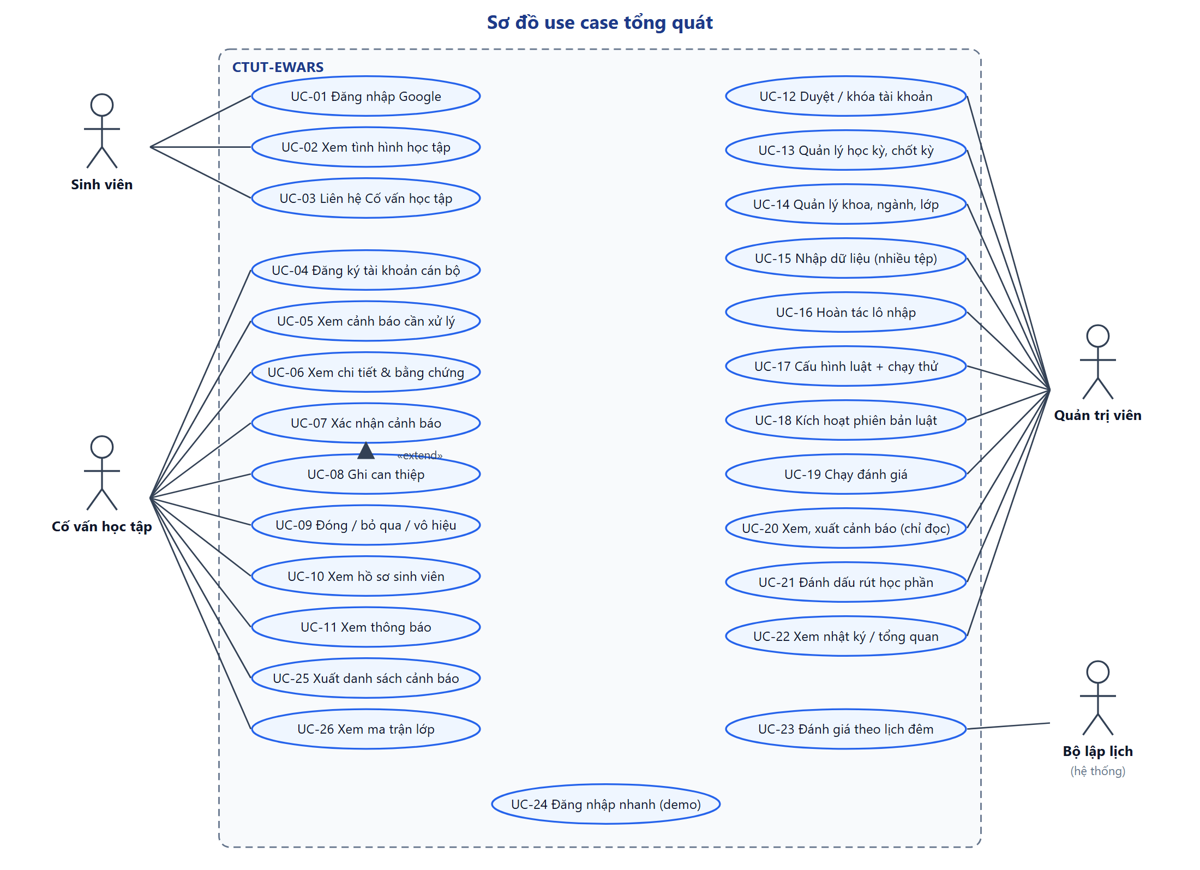
Hình 4.1. Sơ đồ use case tổng quát
Bảng 4.10. Danh mục use case
Nhóm | Use case
Sinh viên | UC-01 Đăng nhập Google · UC-02 Xem tình hình học tập · UC-03 Liên hệ Cố vấn học tập
Cố vấn học tập | UC-04 Đăng ký tài khoản · UC-05 Xem cảnh báo cần xử lý · UC-06 Xem chi tiết và bằng chứng · UC-07 Xác nhận cảnh báo · UC-08 Ghi can thiệp · UC-09 Đóng / bỏ qua / đánh dấu không còn hiệu lực · UC-10 Xem hồ sơ sinh viên · UC-11 Xem thông báo · UC-25 Xuất danh sách cảnh báo (Excel, CSV) · UC-26 Xem ma trận lớp
Quản trị viên | UC-12 Duyệt / khóa tài khoản · UC-13 Quản lý học kỳ, chốt học kỳ · UC-14 Quản lý khoa, ngành, lớp, gán Cố vấn học tập · UC-15 Nhập dữ liệu hai bước (nhiều tệp) · UC-16 Hoàn tác lô nhập · UC-17 Cấu hình luật và chạy thử · UC-18 Kích hoạt phiên bản luật · UC-19 Chạy đánh giá · UC-20 Xem, xuất cảnh báo (chỉ đọc) · UC-21 Đánh dấu rút học phần · UC-22 Xem tổng quan, nhật ký
Hệ thống | UC-23 Đánh giá tự động mỗi đêm · UC-24 Đăng nhập nhanh (chế độ trình diễn)

UC-01. Sinh viên đăng nhập bằng Google
Bảng 4.11. Đặc tả UC-01
Mục | Nội dung
Tác nhân | Sinh viên
Tiền điều kiện | Quản trị viên đã nhập hồ sơ sinh viên
Luồng chính | 1. Sinh viên chọn “Đăng nhập bằng Google”.  2. Google xác thực và trả về email đã xác minh.  3. Hệ thống kiểm tra: email có đuôi @student.ctuet.edu.vn và khớp với một hồ sơ sinh viên đã nhập.  4. Hệ thống tạo phiên đăng nhập và mở trang “Tình hình học tập của bạn”.
Luồng ngoại lệ | Email ngoài trường → thông báo không hợp lệ. Chưa có hồ sơ → trang “Chưa có hồ sơ, liên hệ Phòng Đào tạo”, ghi nhật ký, không tạo tài khoản mới.
Hậu điều kiện | Phiên đăng nhập có hiệu lực 8 giờ

UC-05 đến UC-08. Cố vấn học tập xử lý cảnh báo
Bảng 4.12. Đặc tả UC-05 đến UC-08
Mục | Nội dung
Tác nhân | Cố vấn học tập
Tiền điều kiện | Đã đăng nhập; được gán ít nhất một lớp; đã có lần đánh giá tạo cảnh báo
Luồng chính | 1. Mở trang “Cảnh báo cần xử lý” (hoặc bấm một ô ở ma trận lớp): danh sách cảnh báo của học kỳ hiện tại, mức nặng nhất ở trên; mỗi dòng có tên, mã sinh viên, mức, lý do chính (VD “Vắng 13/60 tiết (21,7%) … và 1 dấu hiệu khác”). 2. Bấm “Xem” → khung chi tiết mở ngay trên trang: lý do theo từng nguồn, số liệu, ngày dữ liệu, điểm rủi ro kèm mức đủ dữ liệu. 3. Mở từng lý do để xem số liệu chi tiết. 4. Bấm “Xác nhận đã xem” (lần bấm thứ nhất) → cảnh báo chuyển “Đã xác nhận”; sinh viên bắt đầu thấy trên trang của mình. 5. Điền phiếu can thiệp (hình thức, nội dung, kết quả, tình trạng, mức bảo mật) → Lưu (lần bấm thứ hai) → cảnh báo chuyển “Đang xử lý”.
Luồng thay thế | Ghi can thiệp ngay khi cảnh báo còn “Mới” → tự chuyển “Đang xử lý”. Cảnh báo mức Thấp: “Đánh dấu đã xem tất cả”. Sau khi có kết quả → “Đã giải quyết”.
Luồng ngoại lệ | Sinh viên không thuộc lớp mình phụ trách → bị từ chối. Chọn “Đã giải quyết” khi chưa có can thiệp → bị từ chối kèm hướng dẫn.
Hậu điều kiện | Mọi chuyển trạng thái được lưu lịch sử và nhật ký kiểm toán

UC-15. Nhập dữ liệu hai bước
Bảng 4.13. Đặc tả UC-15
Mục | Nội dung
Tác nhân | Quản trị viên; bộ xử lý nền
Tiền điều kiện | Dữ liệu nền đã có theo đúng thứ tự; học kỳ chưa chốt
Luồng chính | 1. Chọn loại dữ liệu, học kỳ (mặc định học kỳ hiện tại), tùy chọn chỉ định học phần; chọn hoặc kéo thả một hay nhiều tệp. 2. Trình duyệt gửi lần lượt từng tệp; hệ thống kiểm tra tệp, lưu bản gốc, tạo lô nhập. 3. Bộ xử lý nền đọc và kiểm tra từng dòng của mọi tệp. 4. Quản trị viên xem trước: bảng từng tệp, học phần nhận diện được, số dòng hợp lệ, số dòng lỗi, vài dòng mẫu, tải tệp dòng lỗi nếu cần. 5. Bấm “Xác nhận nạp” → hệ thống kiểm tra lại và ghi dữ liệu, cập nhật dữ liệu dẫn xuất. 6. Hệ thống tự đánh giá lại học kỳ (chế độ trình diễn: không tự chạy).
Luồng thay thế | Bấm “Hủy” (xác nhận hai lần) → lô bị hủy, không ghi dữ liệu. Sửa tệp lỗi và nạp lại, chọn lô gốc.
Luồng ngoại lệ | Tệp sai định dạng, thiếu cột, không có dòng hợp lệ, học kỳ đã chốt → từ chối kèm lý do. Tệp đã nhập trước đó, tệp trùng tên hoặc trùng nội dung trong lô → bị chặn. Học phần trong tệp khác học phần đã chọn → dòng lỗi “lệch học phần”.

UC-17, UC-18. Cấu hình, chạy thử và kích hoạt luật
Bảng 4.14. Đặc tả UC-17, UC-18
Mục | Nội dung
Tác nhân | Quản trị viên
Luồng chính | 1. Mở “Cấu hình luật”, chọn một luật — xem ngưỡng đang áp dụng và lịch sử các phiên bản.  2. “Tạo phiên bản mới”: form điền sẵn giá trị hiện tại; hệ thống nhắc “Lưu sẽ tạo phiên bản mới, không ghi đè”.  3. “Chạy thử” trên dữ liệu học kỳ hiện tại: so sánh số sinh viên bị ảnh hưởng giữa bản đang dùng và bản nháp, kèm danh sách sinh viên thêm/bớt.  4. “Kích hoạt” (xác nhận hai lần) → bản nháp được áp dụng, bản cũ ngừng; hệ thống gợi ý “Chạy đánh giá trên dữ liệu hiện có”.
Luồng ngoại lệ | Đã có bản nháp → không tạo thêm. Chưa chạy thử → không kích hoạt được. Giá trị không hợp lệ → báo lỗi tại ô nhập.

UC-14. Đổi Cố vấn học tập của lớp
Bảng 4.15. Đặc tả UC-14
Mục | Nội dung
Luồng chính | 1. Quản trị viên chọn lớp, chọn Cố vấn học tập mới (chỉ tài khoản đang hoạt động).  2. Hệ thống cập nhật lớp và chuyển toàn bộ cảnh báo đang mở của sinh viên lớp đó sang người mới trong cùng một thao tác; ghi nhật ký.
Hậu điều kiện | Người cũ mất quyền xem ngay; người mới thấy đầy đủ cảnh báo và lịch sử xử lý

CHƯƠNG 5. ĐẶC TẢ NGHIỆP VỤ VÀ BỘ LUẬT CẢNH BÁO

5.1. Bốn nguồn dữ liệu đầu vào
Bảng 5.1. Bốn nguồn dữ liệu học tập
Nguồn | Nội dung | Tần suất | Dùng cho
Điểm danh tổng hợp | Tại mỗi ngày chốt: tổng số tiết của học phần, số tiết vắng có phép, số tiết vắng không phép | Hằng tuần | ATT-01, ATT-02; thành phần điểm danh của điểm rủi ro
Bài trắc nghiệm trên LMS | Mỗi lượt làm bài: bài nào (kèm hạn nộp), lần thứ mấy, thời điểm bắt đầu/nộp, điểm, điểm tối đa, số câu đúng, trạng thái | Hằng tuần (tệp lũy kế) | LMS-01, LMS-02; thành phần LMS
Bài thực hành trên LMS | Mỗi sinh viên × bài: hạn nộp, trạng thái nộp (đã nộp / nộp trễ / chưa nộp), thời điểm nộp | Hằng tuần | LMS-03, LMS-04; thành phần LMS
Kết quả học phần | Chỉ khi học phần đã khóa điểm: số tín chỉ, điểm thường xuyên, được dự thi, điểm cuối kỳ, vắng thi, điểm chữ, ngày công bố | Khi học phần khóa điểm | ACA-01 đến ACA-04; thành phần học lực; nhận diện học lại

5.2. Trạng thái dữ liệu từng nhóm
Trước khi áp dụng luật, hệ thống xác định trạng thái của từng nhóm dữ liệu cho mỗi lượt học học phần. Hệ thống phân biệt rõ “thiếu dữ liệu” với “dữ liệu xấu” để không kết luận sai.
Bảng 5.2. Quy tắc xác định trạng thái dữ liệu
Nhóm | Có dữ liệu | Đã cũ | Chưa có | Không áp dụng | Không hợp lệ
Điểm danh | Có số liệu chốt trong vòng 14 ngày tính tới mốc đánh giá | Số liệu mới nhất đã quá 14 ngày | Chưa có số liệu | — | Tổng tiết vắng lớn hơn tổng số tiết, hoặc tổng số tiết ≤ 0
Bài trắc nghiệm | Lớp học phần có ít nhất một bài đã đến hạn hoặc đã có người làm (sinh viên không làm bài là dấu hiệu, không phải thiếu dữ liệu) | — | — | Lớp học phần chưa có bài trắc nghiệm nào (môn không dùng LMS) | —
Bài thực hành | Lớp học phần có ít nhất một bài đã đến hạn hoặc đã có bài nộp | — | — | Chưa có bài thực hành nào đến hạn | —
Học lực | Đã có kết quả học phần của học kỳ đang xét (điểm rủi ro dùng học kỳ liền trước khi học kỳ này chưa có) | — | Chưa có kết quả nào (bình thường trong học kỳ) | — | Điểm chữ ngoài thang (bỏ qua bản ghi)

5.3. Điểm rủi ro tổng hợp

5.3.1. Công thức
Điểm rủi ro của sinh viên trong học kỳ là trung bình có trọng số của ba thành phần đã quy về thang 0–1 (0 là không có rủi ro, 1 là rủi ro tối đa), chỉ tính trên các nhóm có dữ liệu:
Điểm rủi ro = (w₁·R₁ + w₂·R₂ + w₃·R₃) / (w₁ + w₂ + w₃), trong đó chỉ cộng các nhóm có trạng thái “có dữ liệu”.
Bảng 5.3. Các thành phần của điểm rủi ro
Thành phần | Cách tính mức rủi ro (thang 0–1) | Trọng số mặc định
R₁ - Điểm danh | Tỷ lệ tiết vắng (có phép + không phép, cộng dồn các học phần) chia cho 20%, tối đa là 1. Vắng 10% → 0,5; vắng từ 20% trở lên → 1 | w₁ = 0,4
R₂ - Bài trên LMS | (Số bài trắc nghiệm đến hạn bị bỏ + số bài thực hành không nộp) chia cho tổng số bài đã đến hạn (cộng dồn các học phần) | w₂ = 0,3
R₃ - Học lực | (2,0 − điểm trung bình hệ 4) / 2,0, giới hạn trong 0–1: điểm trung bình từ 2,0 → 0; 1,0 → 0,5; 0 → 1. Dùng điểm trung bình các học phần đã có kết quả của học kỳ này; chưa có thì dùng học kỳ liền trước | w₃ = 0,3

Lý do chọn trọng số 0,4 / 0,3 / 0,3: điểm danh có trọng số lớn nhất vì là nguồn duy nhất gắn với hậu quả cứng trong quy chế (vắng quá 20% bị cấm thi) và có số liệu hằng tuần - tín hiệu sớm nhất. Bài trên LMS (đến sớm nhưng không phải môn nào cũng dùng) và học lực (chắc chắn nhưng đến muộn) có trọng số bằng nhau. Đây là giá trị khởi đầu, chưa được hiệu chỉnh bằng dữ liệu thật; Quản trị viên điều chỉnh qua cơ chế phiên bản và chạy thử. Chương 9 trình bày cách hiệu chỉnh.

5.3.2. Mức đủ dữ liệu và ví dụ
Bảng 5.4. Mức đủ dữ liệu
Mức đủ dữ liệu | Điều kiện | Cách hiển thị
Đủ dữ liệu | Mọi nhóm áp dụng được đều có dữ liệu (môn không dùng LMS không bị tính là thiếu) | Biểu tượng tròn đầy
Thiếu một phần dữ liệu | Thiếu 1 hoặc 2 nhóm; trọng số được chia lại trên các nhóm còn lại | Biểu tượng nửa tròn
Chưa đủ dữ liệu | Không có nhóm nào có dữ liệu; không tính điểm | Viền nét đứt; tuyệt đối không hiển thị như “rủi ro thấp”

Bảng 5.5. Ví dụ tính điểm rủi ro
Ví dụ | Tình huống | Tính toán | Kết quả
1 | Vắng 13/60 tiết; nộp đủ các bài LMS đến hạn; học kỳ trước điểm trung bình 3,0 | R₁ = 1,0; R₂ = 0; R₃ = 0 → (0,4×1,0 + 0 + 0) / 1,0 | 0,40 — Đủ dữ liệu
2 | Vắng 3/30 tiết; môn không dùng LMS; chưa có kết quả và không có học kỳ trước (sinh viên chuyển đến) | R₁ = 0,5 → (0,4×0,5) / 0,4 | 0,50 — Thiếu một phần
3 | Chưa có điểm danh, môn không dùng LMS, không có kết quả học kỳ này lẫn học kỳ trước | Không có nhóm nào | Không tính — Chưa đủ dữ liệu

5.4. Bốn mức cảnh báo
Hệ thống dùng thống nhất bốn mức Thấp < Trung bình < Cao < Rất cao. Khi một sinh viên có nhiều dấu hiệu, mức của cảnh báo là mức cao nhất trong các dấu hiệu (không cộng dồn, không lấy trung bình).
Bảng 5.6. Chuẩn hóa mức cảnh báo
Mức | Ý nghĩa | Ví dụ luật gán mức | Thông báo | Thời gian phản hồi khuyến nghị*
Thấp | Cần để ý, chưa ảnh hưởng kết quả | Nộp trễ từ 2 bài thực hành trong một học phần | Chỉ trong ứng dụng | Trong tuần
Trung bình | Có một dấu hiệu sớm rõ ràng ở một nguồn | Vắng từ 10%; bỏ 1 bài trắc nghiệm; 2 bài trắc nghiệm gần nhất dưới 50%; không nộp 1 bài thực hành; điểm trung bình giảm từ 1,0 so với học kỳ trước | Ứng dụng + email | ≤ 5 ngày làm việc
Cao | Dấu hiệu mạnh hoặc sắp chạm ngưỡng có hậu quả | Vắng từ 15% (đúng 20% vẫn là Cao); vắng tăng nhanh; bỏ từ 2 bài trắc nghiệm; không nộp từ 2 bài thực hành; không đạt học phần; tín chỉ không đạt từ 25%; điểm trung bình học kỳ dưới 2,0 | Ứng dụng + email | ≤ 48 giờ
Rất cao | Đã vượt ngưỡng có hậu quả theo quy chế, hoặc nhiều nguồn cùng xấu | Vắng vượt 20% (cấm thi); ≥ 2 nguồn cùng có dấu hiệu; tín chỉ không đạt trên 50% hoặc điểm trung bình học kỳ dưới 1,0 (ngưỡng quy chế); 2 học kỳ liên tiếp chạm ngưỡng quy chế | Ứng dụng + email | ≤ 24 giờ

5.5. Bộ 12 luật cảnh báo
Mỗi luật bám theo một căn cứ cụ thể và có ngưỡng điều chỉnh được. Ngưỡng dưới đây là giá trị mặc định, gồm hai loại: ngưỡng theo quy chế (vắng vượt 20% bị cấm thi; tín chỉ không đạt trên 50%; điểm trung bình học kỳ dưới 1,0, học kỳ đầu khóa dưới 0,8 — Điều 11 Quy chế 336/QĐ-ĐHKTCN) và ngưỡng báo sớm do nhóm đề xuất, chưa hiệu chỉnh bằng dữ liệu thật. Các ngưỡng tỷ lệ được so sánh chính xác bằng số nguyên (không làm tròn), nên các trường hợp đúng bằng ngưỡng (10%, 20%, điểm trung bình đúng 2,0) luôn cho kết quả ổn định.

5.5.1. Nhóm điểm danh
Bảng 5.7. Luật nhóm điểm danh
Mã | Tên luật | Điều kiện | Mức | Căn cứ
ATT-01 | Vắng gần ngưỡng cấm thi | Tỷ lệ tiết vắng (có phép + không phép) trên tổng số tiết của học phần: từ 10% → Trung bình; từ 15% → Cao; vượt quá 20% → Rất cao. Mẫu số là tổng số tiết cố định nên đầu kỳ không bị phóng đại | Trung bình / Cao / Rất cao | Quy chế: nghỉ vượt quá 20% số tiết bị cấm thi. Chỉ cảnh báo, không ghi cấm thi
ATT-02 | Vắng tăng nhanh | Số tiết vắng không phép tăng từ 10% tổng số tiết trở lên (VD môn 60 tiết: tăng từ 6 tiết) giữa hai lần chốt cách nhau không quá 14 ngày | Cao | Thay cho “vắng liên tiếp” khi chỉ có số liệu tổng hợp

5.5.2. Nhóm bài trên LMS (trắc nghiệm và thực hành)
Tệp LMS có cột hạn nộp nên một bài được coi là đến hạn khi hạn nộp không muộn hơn mốc đánh giá. Với bài trắc nghiệm không ghi hạn nộp, hệ thống dùng cách dự phòng: bài đến hạn khi đồng thời (a) ít nhất 50% sinh viên của lớp học phần đã nộp và (b) đã qua ít nhất 3 ngày kể từ lượt làm đầu tiên của cả lớp. Bài thực hành chỉ xét trạng thái nộp (giảng viên có thể chưa chấm điểm); sinh viên không có dòng nào cho một bài của lớp học phần mình được coi là chưa nộp.
Bảng 5.8. Luật nhóm bài trên LMS
Mã | Tên luật | Điều kiện | Mức | Căn cứ
LMS-01 | Bỏ bài trắc nghiệm | Số bài trắc nghiệm đến hạn mà sinh viên không có lượt nộp: 1 bài → Trung bình; từ 2 bài → Cao | Trung bình / Cao | Không tham gia đánh giá thường xuyên
LMS-02 | Điểm trắc nghiệm thấp | Hai bài trắc nghiệm đến hạn gần nhất sinh viên đã nộp đều dưới 50% điểm tối đa (lấy lượt cao nhất); chưa đủ 2 bài thì không xét | Trung bình | Chưa nắm kiến thức
LMS-03 | Không nộp bài thực hành | Số bài thực hành đã quá hạn mà chưa nộp: 1 bài → Trung bình; từ 2 bài → Cao | Trung bình / Cao | Không hoàn thành yêu cầu thực hành
LMS-04 | Nộp trễ nhiều | Từ 2 bài thực hành nộp trễ trong một học phần | Thấp | Dấu hiệu sớm về nề nếp (chỉ báo trong ứng dụng)

5.5.3. Nhóm học lực
Bảng 5.9. Luật nhóm học lực
Mã | Tên luật | Điều kiện | Mức | Căn cứ
ACA-01 | Không đạt học phần | Học phần đã khóa điểm có kết quả không đạt (điểm F); lời giải thích nêu rõ “không được dự thi” hoặc “vắng thi” nếu có | Cao | Báo ngay khi học phần khóa điểm, không chờ hết học kỳ
ACA-02 | Tín chỉ không đạt trong học kỳ | Tỷ lệ tín chỉ không đạt trên tổng tín chỉ có kết quả: từ 25% → Cao; trên 50% → Rất cao | Cao / Rất cao | Điều 11a Quy chế 336: không đạt trên 50% tín chỉ là ngưỡng cảnh báo học tập
ACA-03 | Điểm trung bình học kỳ thấp | Điểm trung bình học kỳ hệ 4: dưới 2,0 → Cao; dưới 1,0 → Rất cao (học kỳ đầu khóa: dưới 0,8) | Cao / Rất cao | Điều 11b; quy đổi theo Bảng 5.10
ACA-04 | Sa sút qua các học kỳ | So với học kỳ liền trước: (a) điểm trung bình giảm từ 1,0 → Trung bình; (b) cả hai học kỳ đều chạm ngưỡng quy chế (ACA-02 hoặc ACA-03 mức Rất cao) → Rất cao. Không có kết quả học kỳ trước → không xét | Trung bình / Rất cao | Quy chế: cảnh báo 3 lần liên tiếp có thể bị buộc thôi học — chỉ tham khảo

Bảng 5.10. Thang điểm chữ và quy đổi hệ 4 (theo quy chế trường)
Điểm chữ | A+ | A | B+ | B | C+ | C | D+ | D | F
Thang 10 | 9,5–10 | 8,5–9,4 | 8,0–8,4 | 7,0–7,9 | 6,5–6,9 | 5,5–6,4 | 5,0–5,4 | 4,0–4,9 | < 4,0
Hệ 4 | 4 | 3,8 | 3,5 | 3 | 2,5 | 2 | 1,5 | 1 | 0

5.5.4. Nhóm kết hợp
Bảng 5.11. Luật nhóm kết hợp
Mã | Tên luật | Điều kiện | Mức | Căn cứ
COMB-01 | Nhiều nguồn cùng xấu | Trên cùng một học phần, có dấu hiệu từ mức Trung bình ở ít nhất 2 trong 3 nguồn: điểm danh (ATT-01, ATT-02), bài trắc nghiệm (LMS-01, LMS-02), bài thực hành (LMS-03) | Rất cao | Nhiều tín hiệu đồng thời đáng lo hơn một tín hiệu đơn lẻ
COMB-02 | Học lại vẫn sa sút | Đang học lại học phần đã không đạt ở học kỳ trước (lần học do hệ thống tự đếm từ kết quả đã nạp) và có dấu hiệu điểm danh hoặc bài LMS từ mức Trung bình | Mức cao nhất đang có + 1 bậc | Nguy cơ rớt lần nữa; lời giải thích nêu rõ học kỳ đã rớt

5.6. Ngoại lệ — kiểm tra trước khi áp dụng luật
Bảng 5.12. Các ngoại lệ
Tình huống | Cách xử lý
Sinh viên đã rút học phần (Quản trị viên đánh dấu) | Bỏ qua mọi luật của học phần đó
Học kỳ đã chốt | Không đánh giá
Điểm danh đã cũ, không hợp lệ hoặc chưa có | Không chạy các luật điểm danh
Chưa đủ kết quả các học phần của học kỳ (trừ lần đánh giá khi chốt học kỳ) | Không chạy ACA-02, ACA-03, ACA-04 — chưa đủ không có nghĩa là không rủi ro
Lớp học phần chưa có bài trắc nghiệm / bài thực hành nào đến hạn | Không chạy LMS-01, LMS-02 / LMS-03, LMS-04
Thiếu điểm tối đa của bài trắc nghiệm, điểm chữ ngoài thang, học phần thiếu số tín chỉ | Bỏ qua bản ghi đó và ghi cảnh báo chất lượng dữ liệu

5.7. Trình tự một lần đánh giá
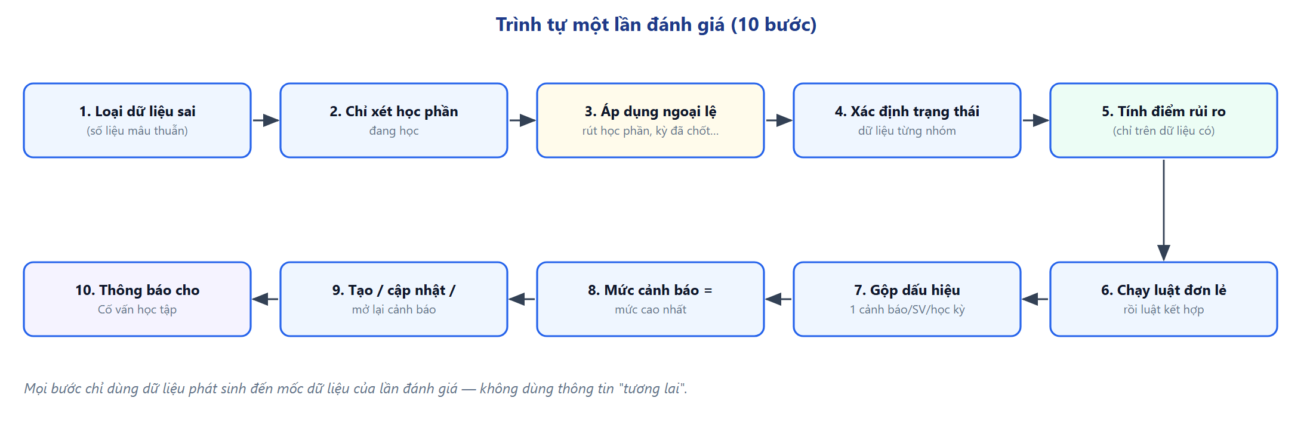
Hình 5.1. Trình tự một lần đánh giá
Thứ tự là bắt buộc: ngoại lệ phải được áp dụng trước khi xác định trạng thái dữ liệu và chạy luật; luật kết hợp chạy sau cùng trên kết quả của cùng học phần. Mỗi lần đánh giá có một mốc dữ liệu: hệ thống chỉ dùng số liệu điểm danh có ngày chốt, lượt làm bài có thời điểm bắt đầu, bài thực hành có thời điểm nộp, kết quả có ngày công bố trước hoặc bằng mốc đó. Ngay cả trạng thái “đã hoàn thành học phần” hay “đang học lại” cũng được tính lại theo mốc, nên khi đánh giá lại một mốc trong quá khứ, kết quả không bị ảnh hưởng bởi dữ liệu nhập về sau.

5.8. Gộp dấu hiệu thành cảnh báo
Bảng 5.13. Quy tắc gộp và cập nhật cảnh báo
Tình huống sau một lần đánh giá | Hệ thống xử lý | Có thông báo?
Sinh viên chưa có cảnh báo trong học kỳ, nay có dấu hiệu | Tạo cảnh báo mới ở trạng thái “Mới” | Có
Cảnh báo đang mở | Cập nhật dấu hiệu và mức | Chỉ khi mức tăng
Cảnh báo đang mở, nhưng số liệu điểm danh của một học phần đã cũ | Giữ lại dấu hiệu điểm danh cũ của học phần đó — dữ liệu cũ không có nghĩa là hết vấn đề | Không
Cảnh báo đang mở, lần đánh giá cả học kỳ không còn dấu hiệu nào | Không tự đóng; gắn nhãn “lần đánh giá gần nhất không còn dấu hiệu” để Cố vấn học tập cân nhắc đóng | Không
Cảnh báo đã đóng, xuất hiện dấu hiệu mới hoặc nặng hơn | Chuyển “Mở lại” | Có
Cảnh báo đã đóng, dấu hiệu y hệt hoặc nhẹ hơn | Chỉ lưu thêm bằng chứng | Không
Đánh giá chỉ cho một học phần | Chỉ được tăng mức, không hạ (vì không thấy học phần khác) | Khi mức tăng
Đánh giá lại một mốc cũ hơn mốc đã áp dụng | Chỉ lưu thêm bằng chứng, không đổi mức hay trạng thái | Không
Sau khi hoàn tác một lô nhập, cảnh báo không còn dấu hiệu nào | Hệ thống chuyển “Không còn hiệu lực”, lý do “dữ liệu nguồn đã được hoàn tác” | Không

5.9. Vòng đời luật
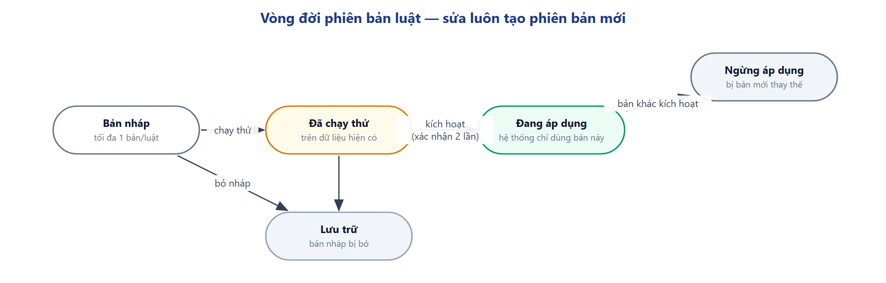
Hình 5.2. Vòng đời phiên bản luật
Mỗi luật có thể có nhiều phiên bản ngưỡng. Sửa ngưỡng luôn tạo phiên bản mới, không ghi đè; hệ thống chỉ dùng phiên bản “Đang áp dụng”. Mỗi bằng chứng ghi rõ phiên bản đã dùng nên luôn tái lập được kết quả cũ.

5.10. Vòng đời cảnh báo và can thiệp
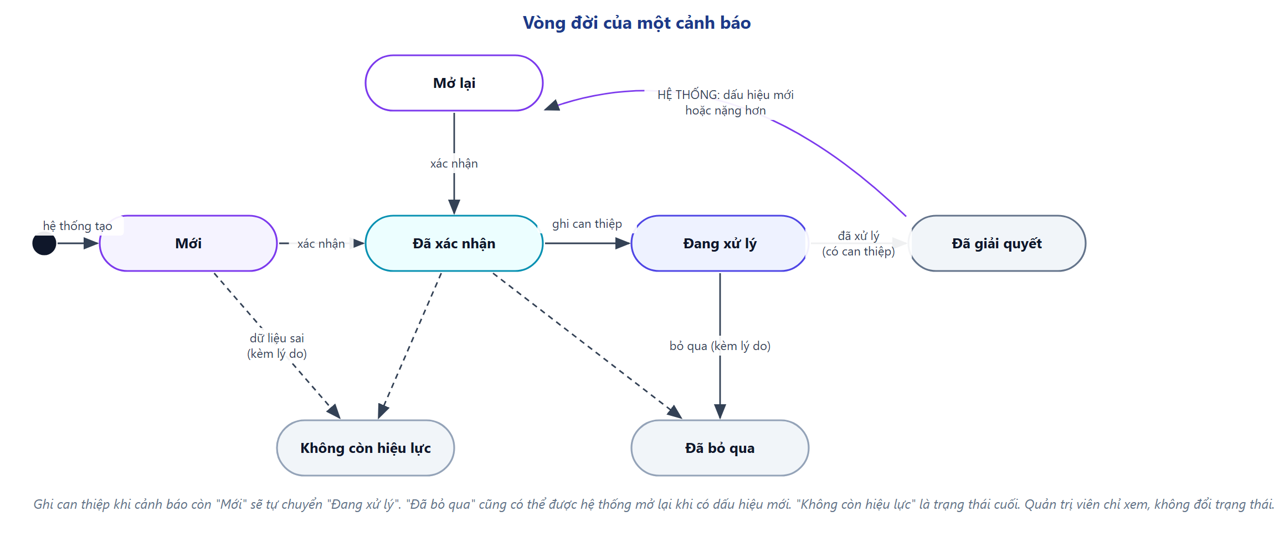
Hình 5.3. Vòng đời của một cảnh báo
Bảng 5.14. Trạng thái của cảnh báo
Trạng thái | Ý nghĩa | Ai chuyển sang
Mới | Hệ thống vừa tạo, Cố vấn học tập chưa xem | Hệ thống
Đã xác nhận | Cố vấn học tập đã xem và xác nhận; sinh viên bắt đầu thấy | Cố vấn học tập
Đang xử lý | Đã có ít nhất một can thiệp | Tự động khi ghi can thiệp
Đã giải quyết | Đã xử lý xong (bắt buộc có can thiệp) | Cố vấn học tập
Đã bỏ qua | Xác định không cần hành động (bắt buộc ghi lý do) | Cố vấn học tập
Không còn hiệu lực | Dữ liệu nguồn sai hoặc đã được hoàn tác (bắt buộc ghi lý do); trạng thái cuối | Cố vấn học tập hoặc hệ thống
Mở lại | Cảnh báo đã đóng nhưng có dấu hiệu mới hoặc nặng hơn | Hệ thống

Mỗi can thiệp ghi: hình thức (email, gọi điện, gặp trực tiếp, khác), nội dung, thời điểm, kết quả, đã xong hay cần theo dõi tiếp (kèm ngày hẹn), và mức bảo mật (thường / nhạy cảm). Quản trị viên chỉ xem, không có thao tác chuyển trạng thái nào. Mọi lần chuyển trạng thái đều lưu người thực hiện, thời điểm, lý do vào lịch sử và nhật ký kiểm toán.

5.11. Chính sách thông báo
Bảng 5.15. Chính sách thông báo
Sự kiện | Mức Thấp | Mức Trung bình, Cao, Rất cao
Cảnh báo mới | Trong ứng dụng | Trong ứng dụng + email
Cảnh báo mở lại | Trong ứng dụng | Trong ứng dụng + email
Cảnh báo tăng mức | Trong ứng dụng | Trong ứng dụng + email
Đánh giá lại nhưng mức không đổi hoặc giảm | Không gửi | Không gửi

Người nhận duy nhất là Cố vấn học tập phụ trách. Lớp chưa có Cố vấn học tập thì không gửi; Quản trị viên thấy các cảnh báo này ở mục riêng.
Sinh viên không nhận email; sinh viên xem trên trang của mình sau khi Cố vấn học tập xác nhận.
Email không chứa số liệu chi tiết hay ghi chú nhạy cảm, chỉ có thông tin tóm tắt và đường dẫn vào hệ thống.
Khi hệ thống xử lý lại do sự cố, thông báo không bị gửi trùng.

5.12. Giới hạn đã biết của bộ luật
Bảng 5.16. Giới hạn đã biết
Giới hạn | Ảnh hưởng | Cách xử lý
Bài trắc nghiệm không ghi hạn nộp | Chỉ phát hiện được bài mà phần lớn lớp đã làm | Cách xác định “bài đến hạn” dự phòng
Điểm danh là số tổng hợp | Không biết chính xác “vắng liên tiếp” | Luật vắng tăng nhanh so sánh hai lần chốt
Mã học phần suy từ mã lớp học phần (bỏ 2 số cuối) — giả định chưa được phòng Đào tạo xác nhận | Sai thì không nhận ra sinh viên học lại | Cho phép ghi rõ cột mã học phần
Không biết sinh viên rút học phần | Có thể báo sai | Quản trị viên đánh dấu rút học phần
Không có danh sách đăng ký học phần | Sinh viên không xuất hiện trong tệp nào sẽ không được theo dõi; tín chỉ đăng ký = tín chỉ các học phần có kết quả | Yêu cầu tệp điểm danh có đủ sinh viên
Không có tệp Excel thật của trường (chỉ có ảnh màn hình) | Tệp xuất của trường (tiêu đề nhiều tầng) phải chép sang mẫu | Mẫu thiết kế theo cột trong ảnh; đọc linh hoạt tên cột
Không phân biệt học phần Giáo dục thể chất, Giáo dục quốc phòng | Nếu lỡ nạp, tỷ lệ tín chỉ không đạt và điểm trung bình tính cả các học phần này | Không nạp kết quả các học phần này
“Học kỳ liền trước” theo lịch học kỳ của hệ thống | Sinh viên bảo lưu một học kỳ không được so sánh sa sút | Ghi rõ là giới hạn

Khi nghi ngờ cảnh báo sai do các giới hạn này, Cố vấn học tập chọn “Đã bỏ qua” kèm lý do - những lý do này là nguồn thông tin để điều chỉnh luật về sau.

CHƯƠNG 6. THIẾT KẾ HỆ THỐNG

6.1. Kiến trúc tổng thể
Hệ thống là một ứng dụng web phục vụ cả giao diện lẫn xử lý nghiệp vụ, kèm một bộ xử lý nền chạy riêng cho các công việc tốn thời gian. Kiến trúc chia thành bốn tầng:
Tầng giao diện: ba khu vực riêng cho Quản trị viên, Cố vấn học tập và Sinh viên; dùng được trên máy tính, máy tính bảng và điện thoại, có chế độ tối và tìm nhanh sinh viên (Ctrl+K).
Tầng nghiệp vụ: bốn phân hệ - Nhập dữ liệu, Đánh giá luật, Cảnh báo và can thiệp, Quản trị - cùng các dịch vụ dùng chung (đăng nhập, kiểm tra quyền, nhật ký kiểm toán). Mọi thao tác đều qua bước kiểm tra quyền và kiểm tra dữ liệu đầu vào ở máy chủ.
Tầng xử lý nền: đọc và nạp tệp, chạy đánh giá theo từng nhóm 200 sinh viên, gửi email, chạy lịch hằng đêm — để người dùng không phải chờ.
Tầng dữ liệu: cơ sở dữ liệu quan hệ lưu toàn bộ dữ liệu nghiệp vụ; kho tệp lưu bản gốc các tệp đã nhập; hàng đợi công việc giữa ứng dụng web và bộ xử lý nền.
Phần lõi tính toán (12 luật, điểm rủi ro, quyết định gộp cảnh báo) được viết thành các hàm độc lập, không truy cập cơ sở dữ liệu: cùng một dữ liệu đầu vào luôn cho cùng một kết quả. Nhờ vậy, phần lõi kiểm thử được bằng dữ liệu mẫu và kết quả luôn tái lập được.

6.2. Sơ đồ ngữ cảnh
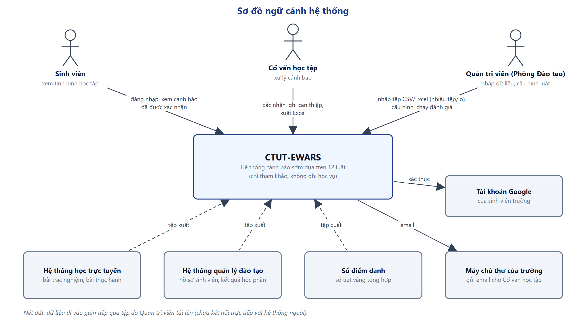
Hình 6.1. Sơ đồ ngữ cảnh hệ thống
Hệ thống tương tác với ba nhóm người dùng và năm hệ thống bên ngoài. Ba nguồn dữ liệu học tập và hồ sơ sinh viên đi vào gián tiếp qua tệp do Quản trị viên tải lên — lựa chọn có chủ đích vì trường chưa cung cấp giao diện kết nối, đồng thời giữ được bước kiểm soát chất lượng (xem trước rồi mới xác nhận).

6.3. Các thành phần và công nghệ
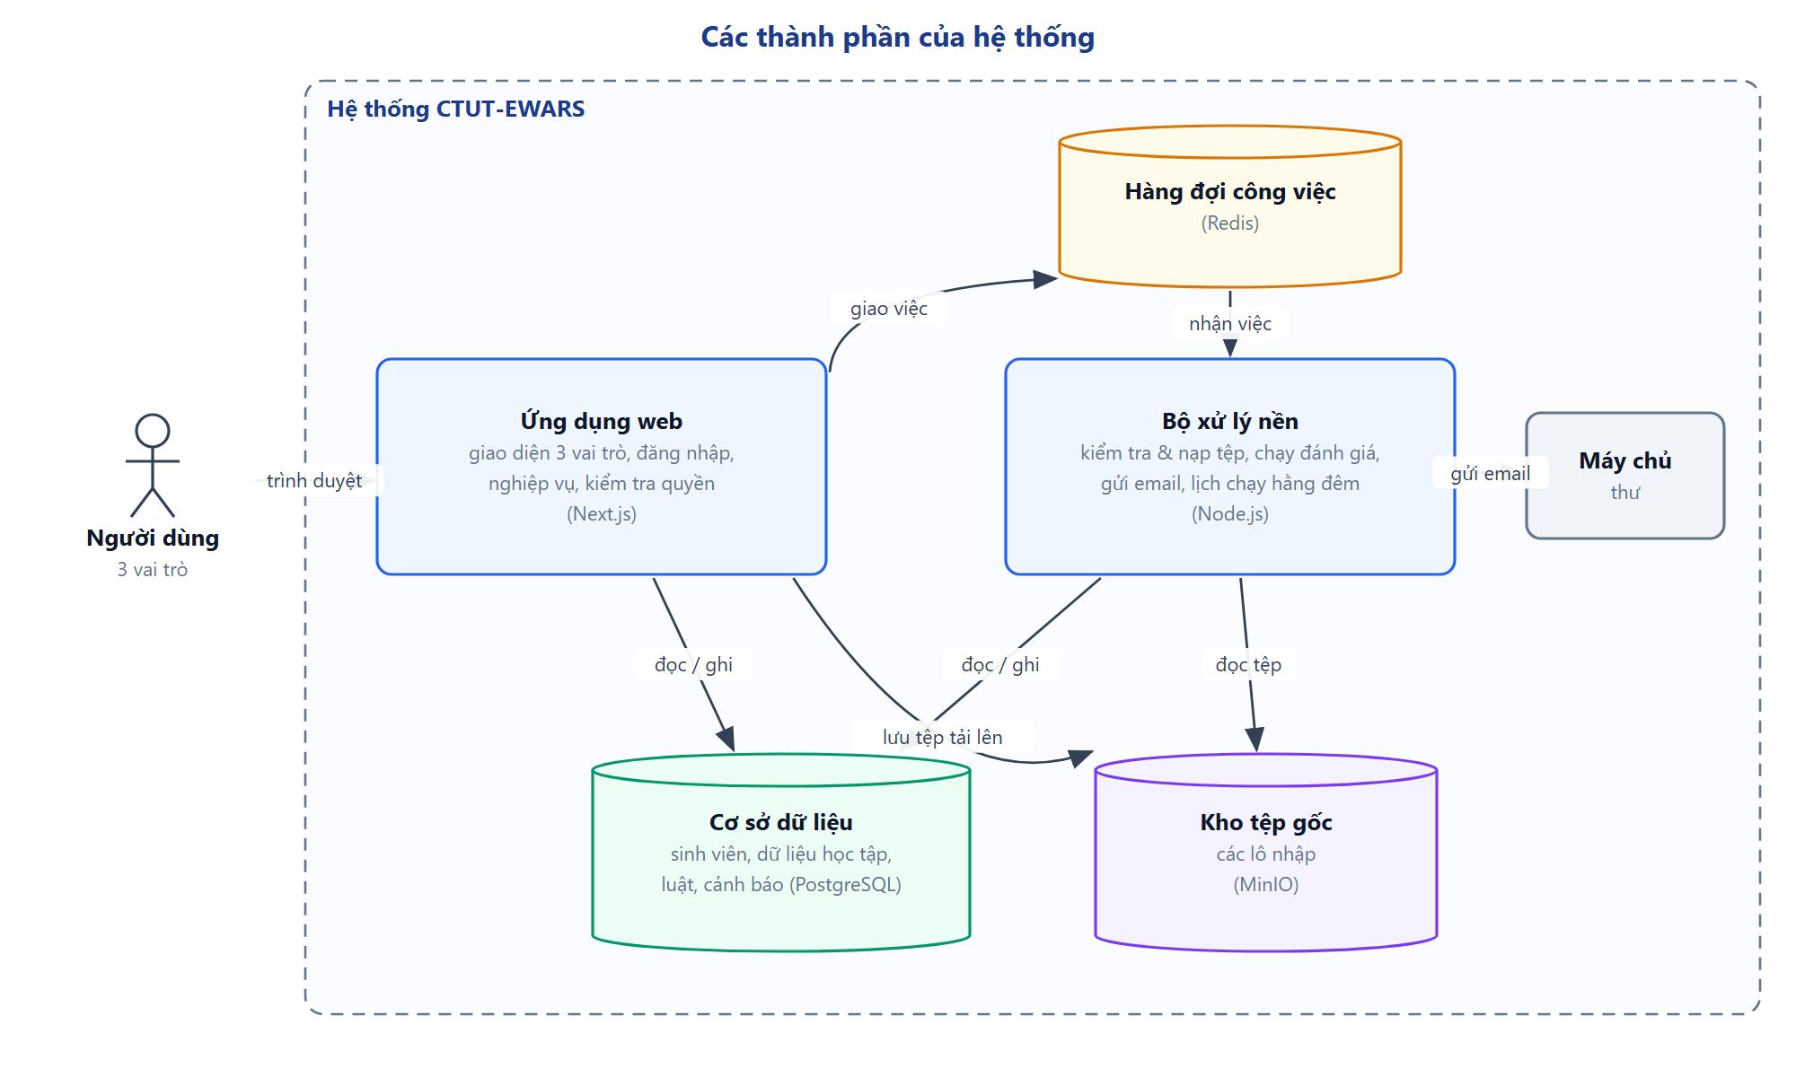
Hình 6.2. Các thành phần của hệ thống
Bảng 6.1. Thành phần và công nghệ
Thành phần | Vai trò | Công nghệ | Lý do lựa chọn
Ứng dụng web | Giao diện ba vai trò, xử lý nghiệp vụ, đăng nhập | Next.js 16, React 19, TypeScript | Một mã nguồn cho cả giao diện và máy chủ; bảo vệ giả mạo yêu cầu sẵn có
Đăng nhập | Google cho sinh viên; email + mật khẩu cho cán bộ | Better Auth | Quản lý phiên an toàn, hỗ trợ Google, giới hạn số lần đăng nhập
Bộ xử lý nền | Nạp tệp, đánh giá, gửi email, lịch hằng đêm | Node.js, BullMQ | Tự thử lại khi lỗi, chống chạy trùng, hẹn giờ theo múi giờ Việt Nam
Cơ sở dữ liệu | Lưu 26 bảng nghiệp vụ | PostgreSQL 16, TypeORM | Ràng buộc dữ liệu mạnh, giao dịch an toàn, phổ biến tại các trường
Hàng đợi | Trung chuyển công việc | Redis | Nhẹ, ổn định
Kho tệp | Lưu bản gốc các tệp đã nhập | MinIO | Chạy nội bộ, không đưa dữ liệu ra ngoài
Giao diện | Thành phần chuẩn, biểu đồ | Tailwind CSS, shadcn/ui, Recharts | Hỗ trợ tiếp cận (người khiếm thị), tiếng Việt đầy đủ
Đóng gói | Cài đặt và chạy | Docker | Triển khai giống nhau trên mọi máy

6.4. Các phân hệ nghiệp vụ
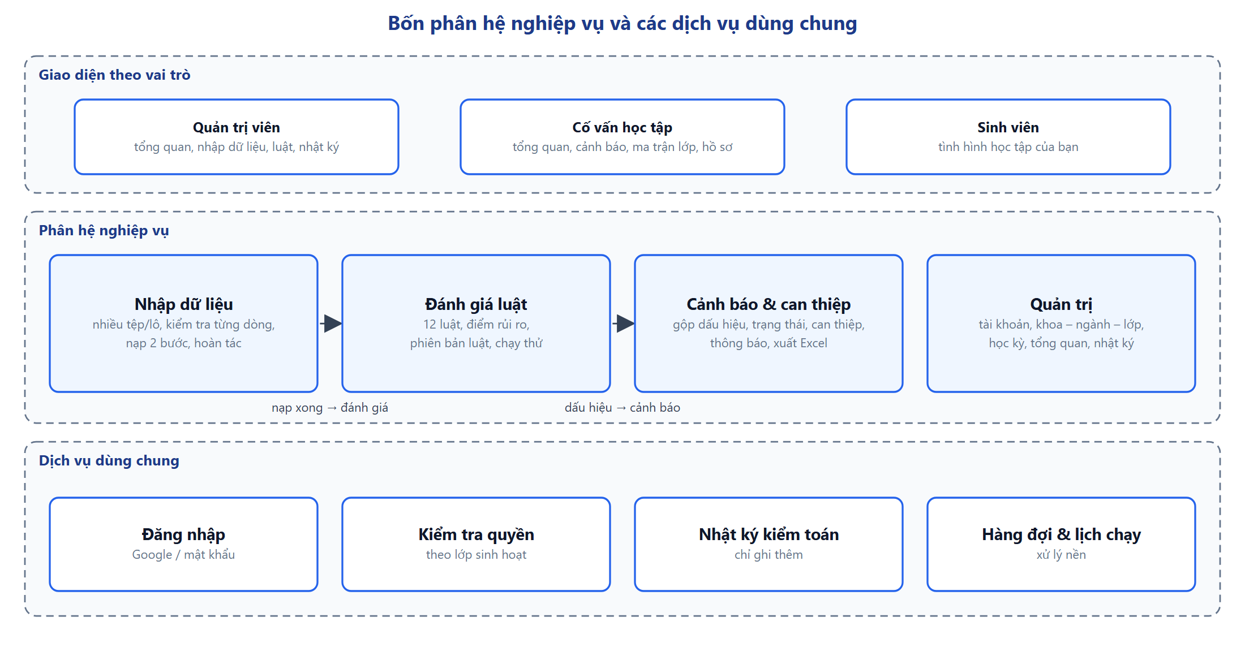
Hình 6.3. Bốn phân hệ nghiệp vụ
Bảng 6.2. Chức năng các phân hệ
Phân hệ | Chức năng chính
Nhập dữ liệu | Kiểm tra tệp, đọc và chuẩn hóa từng dòng, nạp nhiều tệp trong một lô, xem trước, nạp, đối soát dữ liệu dẫn xuất, tệp dòng lỗi, hoàn tác, bảng độ mới dữ liệu
Đánh giá luật | 12 luật (mỗi luật một thành phần riêng, thêm luật không sửa phần lõi), điểm rủi ro, phiên bản luật, chạy thử, lần đánh giá, chốt học kỳ
Cảnh báo và can thiệp | Gộp dấu hiệu thành cảnh báo, chuyển trạng thái, can thiệp, thông báo, xuất Excel, ma trận lớp, hồ sơ sinh viên, trang của sinh viên
Quản trị | Tài khoản, khoa – ngành – lớp sinh hoạt, học kỳ, tổng quan, trang “Bắt đầu”, tìm sinh viên, nhật ký kiểm toán

Các phân hệ không gọi trực tiếp vào bên trong nhau mà giao tiếp qua dịch vụ. Luồng chính: nạp xong một lô → phân hệ Nhập dữ liệu yêu cầu đánh giá → phân hệ Đánh giá luật tạo bằng chứng → phân hệ Cảnh báo gộp bằng chứng thành cảnh báo và gửi thông báo.

6.5. Mô hình triển khai
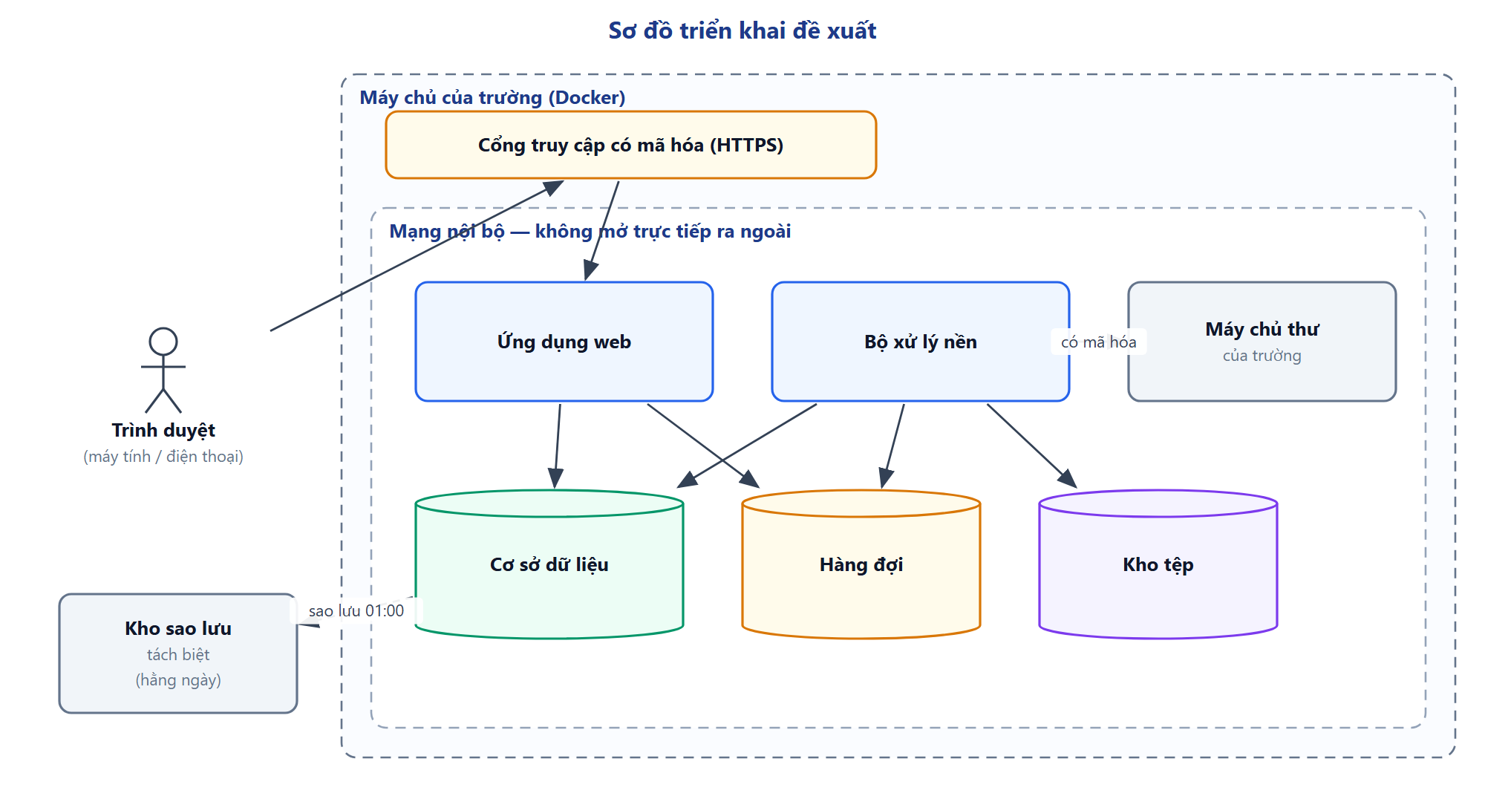
Hình 6.4. Sơ đồ triển khai đề xuất
Toàn bộ hệ thống chạy trên một máy chủ của trường bằng Docker; các dịch vụ chỉ giao tiếp trong mạng nội bộ, không mở trực tiếp ra Internet.
Người dùng truy cập qua cổng HTTPS (có mã hóa); kết nối tới cơ sở dữ liệu và máy chủ thư cũng được mã hóa khi triển khai thật.
Các tiến trình không chạy với quyền quản trị máy; cấu hình bắt buộc được kiểm tra khi khởi động — thiếu là dừng ngay.
Cơ sở dữ liệu được sao lưu hằng ngày ra kho lưu trữ tách biệt.

6.6. Mô hình dữ liệu
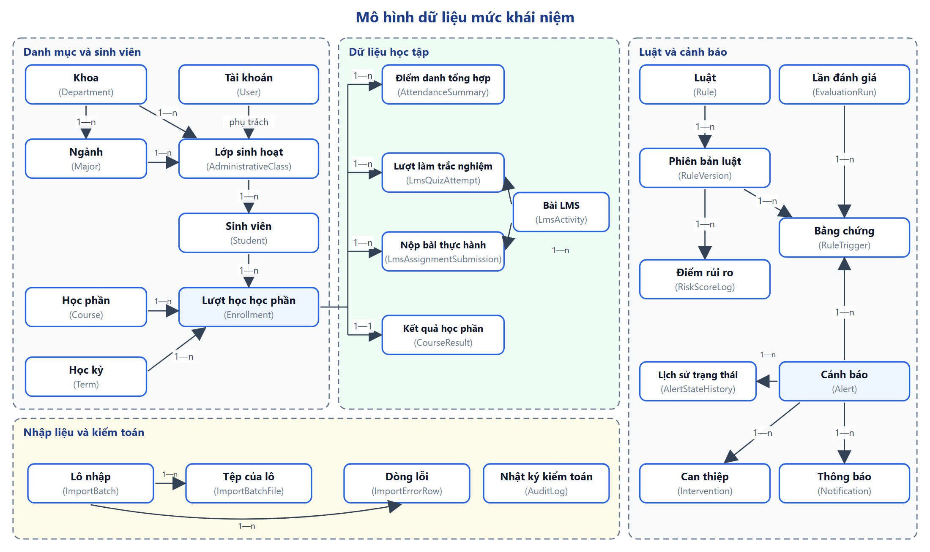
Hình 6.5. Mô hình dữ liệu mức khái niệm
Trung tâm của mô hình là lượt học học phần — một sinh viên học một học phần trong một học kỳ. Bốn loại dữ liệu nguồn đều gắn vào lượt học học phần (bài LMS gắn với lớp học phần, có hạn nộp); nhờ vậy dữ liệu của lần học lại tách biệt với lần học trước. Lượt học học phần được hệ thống tự tạo khi dòng dữ liệu nguồn đầu tiên của cặp (sinh viên, học phần) được nhập.
Bảng 6.3. Các nhóm bảng dữ liệu (chi tiết tại Phụ lục A)
Nhóm | Bảng (tên tiếng Việt) | Nội dung chính
Danh mục, sinh viên | Tài khoản, Khoa, Ngành, Lớp sinh hoạt, Sinh viên, Học kỳ, Học phần, Lượt học học phần | Vai trò và trạng thái tài khoản; ngành thuộc khoa, lớp chọn ngành; Cố vấn học tập gán theo lớp; trạng thái học vụ (bản sao chỉ đọc); lần học thứ mấy, kết quả đạt/không đạt
Dữ liệu học tập | Điểm danh tổng hợp, Bài LMS, Lượt làm trắc nghiệm, Nộp bài thực hành, Kết quả học phần | Mỗi ngày chốt một bản ghi điểm danh; mỗi bài LMS gắn một lớp học phần; mỗi lượt làm bài, mỗi trạng thái nộp một bản ghi; mỗi lượt học một kết quả
Luật và cảnh báo | Luật, Phiên bản luật, Lần đánh giá, Bằng chứng, Điểm rủi ro, Cảnh báo, Lịch sử trạng thái, Can thiệp, Thông báo | Ngưỡng có phiên bản; bằng chứng lưu số liệu đầu vào và lời giải thích; mỗi sinh viên tối đa một cảnh báo đang mở mỗi học kỳ
Nhập liệu, kiểm toán | Lô nhập, Tệp của lô, Dòng lỗi, Nhật ký kiểm toán | Trạng thái lô; từng tệp của lô có số dòng hợp lệ/lỗi; dòng lỗi ghi tên tệp và số dòng; nhật ký chỉ ghi thêm

Các ràng buộc dữ liệu quan trọng
Tối đa một học kỳ hiện tại; mỗi (sinh viên, học phần, học kỳ) chỉ một lượt học; mỗi lượt học chỉ một kết quả học phần.
Điểm danh không bị ghi trùng theo (lượt học, ngày chốt); lượt làm bài không trùng theo (lượt học, bài, lần làm); trạng thái nộp bài thực hành không trùng theo (lượt học, bài).
Mỗi sinh viên tối đa một cảnh báo chưa đóng trong một học kỳ; mọi cảnh báo luôn mang cờ “chỉ tham khảo” và cơ sở dữ liệu không cho phép đổi cờ này.
Email sinh viên luôn viết thường và đúng đuôi trường — kiểm tra ở cả giao diện, máy chủ và cơ sở dữ liệu.
Không lưu lặp thông tin: khoa và Cố vấn học tập của sinh viên luôn suy ra từ lớp sinh hoạt; điểm hệ 4 không lưu mà quy đổi khi đánh giá, để khi trường đổi thang điểm không phải sửa dữ liệu cũ.

6.7. Thiết kế quy trình nhập dữ liệu
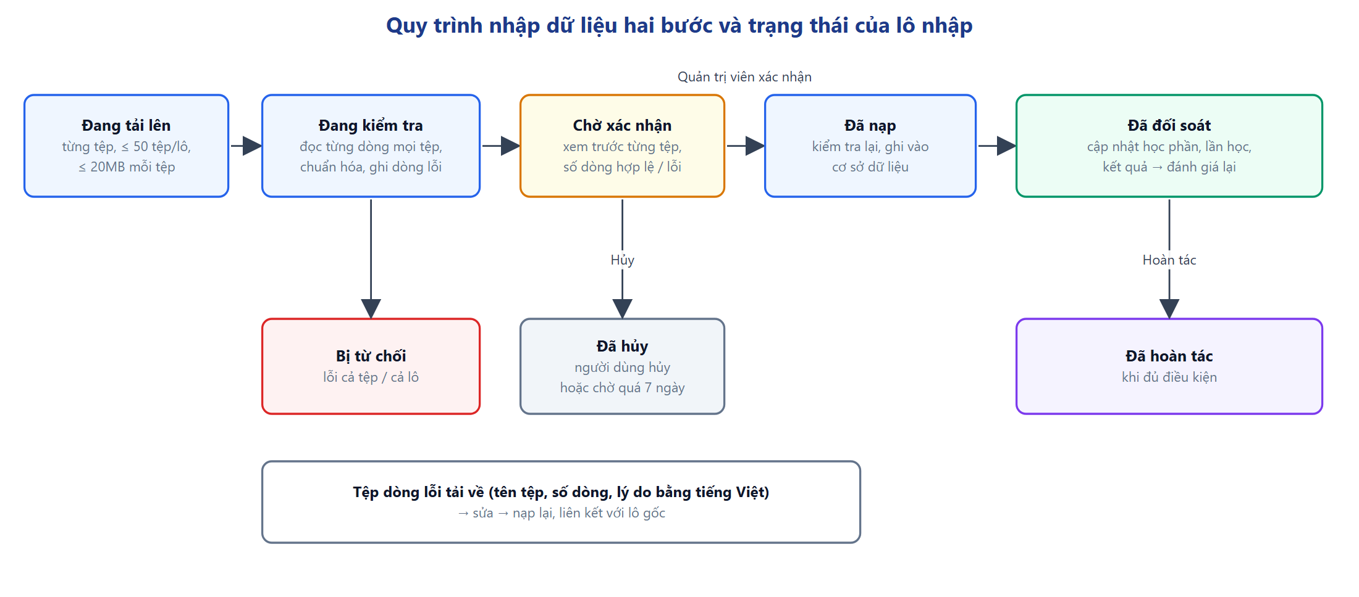
Hình 6.6. Quy trình nhập dữ liệu hai bước

6.7.1. Các bước
- Tiếp nhận tệp: trình duyệt gửi lần lượt từng tệp của lô (tối đa 50 tệp); kiểm tra đuôi và nội dung thật của tệp (không tin vào tên tệp), dung lượng ≤ 20MB mỗi tệp; lưu bản gốc; ghi “dấu vân tay” của tệp để chống nhập trùng.
- Kiểm tra: đọc lần lượt từng dòng; chuẩn hóa tiêu đề cột, ngày giờ (giờ Việt Nam), số, điểm, trạng thái tiếng Việt; kiểm tra từng dòng theo quy tắc nghiệp vụ; dòng sai được ghi lại kèm lý do. Chưa ghi dữ liệu nghiệp vụ nào ở bước này.
- Xem trước: Quản trị viên thấy bảng từng tệp (học phần nhận diện được, số dòng hợp lệ, số dòng lỗi), vài dòng mẫu, cảnh báo họ tên lệch hồ sơ, rồi quyết định nạp hay hủy.
- Nạp: đọc lại tệp gốc, kiểm tra lại toàn bộ với dữ liệu hiện tại, ghi theo từng nhóm 500 dòng. Mỗi dòng ghi theo khóa nghiệp vụ — có rồi thì cập nhật, chưa có thì thêm — nên nếu gián đoạn giữa chừng, chạy lại vẫn an toàn và không sinh bản ghi trùng.
- Đối soát: cập nhật dữ liệu dẫn xuất (số tín chỉ, kết quả đạt/không đạt, lần học của các học kỳ sau) rồi tự đánh giá lại học kỳ.

6.7.2. Chống trùng và đối soát
Bảng 6.4. Các cơ chế chống trùng và đối soát
Mức | Cơ chế
Tệp | Một tệp đã nhập (chưa bị hủy, từ chối hay hoàn tác) không nhập lại được; trong một lô, tệp trùng tên hoặc trùng nội dung bị chặn
Dòng dữ liệu | Ghi theo khóa nghiệp vụ: nhập lại = cập nhật, không nhân đôi
Công việc nền | Mỗi lô, mỗi lần đánh giá, mỗi thông báo là một công việc có mã riêng — không chạy trùng
Nạp đồng thời | Hai lô cùng loại, cùng học kỳ không nạp cùng lúc — lô sau chờ lô trước
Đối soát số liệu | Số dòng hợp lệ/lỗi được tính lại khi xác nhận; bộ dữ liệu mẫu có kết quả mong đợi để đối chiếu

6.7.3. Hoàn tác lô nhập
Quản trị viên có thể hoàn tác một lô đã nạp (xác nhận hai lần) khi đủ hai điều kiện: (1) lô chỉ thêm dữ liệu mới, không cập nhật dữ liệu có sẵn; (2) chưa có lô nào khác ghi đè lên dữ liệu của lô này. Hoàn tác xóa dữ liệu lô đã tạo, tính lại dữ liệu dẫn xuất và tự đánh giá lại; cảnh báo không còn căn cứ chuyển “Không còn hiệu lực”. Khi không đủ điều kiện, nút hoàn tác bị khóa kèm lý do; cách sửa là nạp tệp đúng để ghi đè và Cố vấn học tập đánh dấu cảnh báo sai là “Không còn hiệu lực”.

6.8. Thiết kế giao diện

6.8.1. Nguyên tắc
Phong cách sáng, trắng và xanh dương theo chuẩn hệ thống quản lý trường học; mỗi màn hình có một hành động chính rõ ràng.
Ngôn ngữ trung tính, hướng giải pháp: dùng “có dấu hiệu cần hỗ trợ”, không dùng “yếu kém”, “vi phạm”. Không hiển thị mã lỗi kỹ thuật hay tên bảng dữ liệu cho người dùng.
Mức cảnh báo có màu riêng (Thấp: xám, Trung bình: vàng, Cao: cam, Rất cao: đỏ) và luôn kèm chữ — không dùng màu làm cách truyền tải duy nhất.
Mức đủ dữ liệu dùng biểu tượng hình tròn đầy / nửa / nét đứt, không dùng màu đỏ – xanh để không bị hiểu nhầm thành mức rủi ro.
Trang sinh viên dùng khung tích cực “Tình hình học tập của bạn”, không màu đỏ nhấp nháy, không ngôn ngữ đe dọa.
Thao tác nguy hiểm (kích hoạt luật, hủy lô, hoàn tác) đều có bước xác nhận lần hai.
Hỗ trợ 3 cỡ màn hình (điện thoại — bảng chuyển thành thẻ; máy tính bảng; máy tính), chế độ tối, thao tác bằng bàn phím và tìm nhanh sinh viên (Ctrl+K).

6.8.2. Danh sách màn hình
Bảng 6.5. Các màn hình theo vai trò
Vai trò | Màn hình
Chung | Đăng nhập (2 thẻ: Sinh viên / Cán bộ), Đăng ký Cố vấn học tập, Đang chờ duyệt, Chưa có hồ sơ, Chính sách bảo vệ dữ liệu cá nhân
Quản trị viên | Bắt đầu, Tổng quan; Dữ liệu nền: Tài khoản, Học kỳ, Khoa và lớp sinh hoạt (kèm ngành), Sinh viên, Hồ sơ sinh viên; Hằng tuần: Nhập dữ liệu (danh sách lô, chi tiết lô, bảng độ mới), Chạy đánh giá (danh sách, kết quả), Cảnh báo sớm (chỉ đọc, xuất Excel); Cấu hình và giám sát: Cấu hình luật, Nhật ký hệ thống
Cố vấn học tập | Tổng quan lớp, Cảnh báo cần xử lý (khung chi tiết, phiếu can thiệp, xuất Excel), Sinh viên phụ trách, Ma trận lớp, Thông báo, Hồ sơ sinh viên
Sinh viên | Tình hình học tập (mỗi học phần một thẻ), Liên hệ Cố vấn học tập

CHƯƠNG 7. BẢO MẬT, QUYỀN RIÊNG TƯ VÀ VẬN HÀNH

7.1. Xác thực người dùng
Sinh viên chỉ đăng nhập bằng Google của trường; máy chủ kiểm tra ba điều kiện: email đã được Google xác minh, đúng đuôi @student.ctuet.edu.vn, đã có hồ sơ do Phòng Đào tạo nhập. Thiếu một điều kiện là từ chối. Hệ thống không bao giờ tự tạo hồ sơ khi đăng nhập và không suy ra mã sinh viên từ email.
Cán bộ đăng nhập bằng email và mật khẩu (mật khẩu được mã hóa một chiều bằng cơ chế chuẩn của thư viện); email phải đúng tên miền cán bộ của trường, phải xác minh email và được Quản trị viên duyệt.
Sai mật khẩu quá 5 lần/phút bị tạm chặn; đăng ký quá 5 lần/giờ từ một địa chỉ bị chặn; mọi lần đăng nhập thất bại được ghi nhật ký.
Phiên đăng nhập tự hết hạn sau 8 giờ. Chức năng đăng nhập nhanh chỉ dùng khi trình diễn và bị máy chủ từ chối khi tắt chế độ trình diễn.

7.2. Phân quyền theo phạm vi
Bảng 7.1. Ma trận phân quyền
Dữ liệu / thao tác | Sinh viên | Cố vấn học tập | Quản trị viên
Hồ sơ, dữ liệu học tập | Chỉ của mình | Sinh viên lớp mình phụ trách | Toàn trường (mở hồ sơ được ghi nhật ký)
Xem cảnh báo | Của mình, sau khi được xác nhận | Sinh viên lớp mình | Toàn trường, chỉ đọc
Đổi trạng thái cảnh báo, ghi can thiệp | Không | Có, trong phạm vi | Không
Ghi chú can thiệp mức nhạy cảm | Không | Chỉ người phụ trách trực tiếp | Không (bị ẩn)
Nhập dữ liệu, hoàn tác | Không | Không | Có
Cấu hình luật, chạy đánh giá | Không | Không | Có
Tài khoản, lớp, học kỳ | Không | Không | Có (trừ tài khoản của chính mình)
Trạng thái học vụ chính thức | Không | Không | Không — chỉ cập nhật qua nhập danh sách sinh viên từ Phòng Đào tạo

Quyền của Cố vấn học tập luôn được suy ra tại thời điểm truy cập từ lớp sinh hoạt hiện tại của sinh viên. Khi Phòng Đào tạo đổi Cố vấn học tập của lớp, người cũ mất quyền ngay. Mọi kiểm tra quyền thực hiện ở máy chủ; mã định danh của cảnh báo, can thiệp là chuỗi ngẫu nhiên khó đoán để chống dò dữ liệu.

7.3. Phân tích mối đe dọa
Nhóm phân tích các mối đe dọa theo mô hình STRIDE (giả mạo, sửa trái phép, chối bỏ, lộ thông tin, từ chối dịch vụ, leo thang quyền) [19].
Bảng 7.2. Phân tích mối đe dọa
Loại đe dọa | Ví dụ trong hệ thống | Biện pháp | Kiểm chứng
Giả mạo | Dùng email Google ngoài trường hoặc chưa có hồ sơ để vào; dò mật khẩu cán bộ | Kiểm tra 3 điều kiện ở máy chủ; giới hạn số lần đăng nhập; phiên do thư viện ký | Kiểm thử tự động
Sửa trái phép | Sửa ngưỡng luật không để lại dấu vết; tệp nhập có công thức độc hại hoặc giả đuôi | Chỉ Quản trị viên; sửa = phiên bản mới; chạy thử bắt buộc; kiểm tra nội dung thật của tệp; tệp xuất được vô hiệu hóa công thức | Kiểm thử tự động
Chối bỏ | Phủ nhận đã xử lý hoặc bỏ qua cảnh báo | Lịch sử trạng thái và nhật ký kiểm toán chỉ ghi thêm, có người thực hiện và thời điểm | Không có chức năng sửa/xóa
Lộ thông tin | Cố vấn học tập A xem sinh viên của B; lộ qua email; nghe lén đường truyền | Phân quyền theo lớp; email tối thiểu; mã hóa đường truyền khi triển khai | Kiểm thử A không xem được sinh viên của B
Từ chối dịch vụ | Tải tệp rất lớn; đăng nhập liên tục | Giới hạn 20MB, 50.000 dòng, chống tệp nén bất thường; giới hạn tần suất; xử lý nền có giới hạn | Đạt
Leo thang quyền | Tự nâng vai trò; Quản trị viên xử lý cảnh báo thay Cố vấn học tập | Không nhận vai trò từ người dùng; đổi vai trò chỉ ở phân hệ quản trị, không tự đổi mình; Quản trị viên không có thao tác trên cảnh báo | Kiểm thử tự động

7.4. Nhật ký kiểm toán
Nhật ký kiểm toán ghi lại ai đã làm gì, với đối tượng nào, vào lúc nào; chỉ được ghi thêm, không có chức năng sửa hay xóa. Các thao tác bắt buộc ghi: đăng nhập thất bại; duyệt, từ chối, khóa tài khoản, đổi vai trò; tạo, đổi, chốt học kỳ; gán, đổi Cố vấn học tập; mọi thao tác với lô nhập; tạo, chạy thử, kích hoạt phiên bản luật; yêu cầu chạy đánh giá; đổi trạng thái cảnh báo, ghi can thiệp; Quản trị viên mở hồ sơ sinh viên; đánh dấu rút học phần; xuất danh sách cảnh báo ra tệp. Danh mục đầy đủ 36 loại hành động tại Phụ lục C. Nhật ký không chứa nội dung ghi chú nhạy cảm. Quản trị viên xem nhật ký trên một trang riêng, lọc theo thời gian, loại hành động, người thực hiện và đối tượng.

7.5. Các biện pháp bảo vệ dữ liệu cá nhân đã thực hiện
Bảng 7.3. Biện pháp bảo vệ dữ liệu cá nhân
Yêu cầu | Biện pháp trong hệ thống | Trạng thái
Minh bạch, thông báo xử lý | Trang chính sách 7 mục công khai cho sinh viên | Đã có; nội dung thật cần nhà trường cung cấp
Giới hạn mục đích | Chỉ phát hiện dấu hiệu và hỗ trợ học tập; cảnh báo chỉ mang tính tham khảo | Đã có
Tối thiểu hóa | Dữ liệu tổng hợp; email và tệp xuất không chứa số liệu chi tiết hay nội dung can thiệp; sinh viên không thấy dữ liệu kỹ thuật | Đã có
Dữ liệu nhạy cảm | Ghi chú can thiệp mức nhạy cảm chỉ người phụ trách xem | Đã có
Quyền của sinh viên | Xem dữ liệu của mình; yêu cầu sửa qua Phòng Đào tạo | Một phần (quy trình ngoài hệ thống)
Xóa / ẩn danh hóa theo yêu cầu | Ẩn danh hóa thay cho xóa cứng | Đã thiết kế, chưa cài đặt
Bảo vệ kỹ thuật | Phân quyền, nhật ký, mã hóa đường truyền, sao lưu tách biệt, nhật ký vận hành che email và mật khẩu | Đã có (mã hóa đường truyền khi triển khai)
Dữ liệu phát triển | Chỉ dùng dữ liệu giả lập | Đã có
Đánh giá tác động | Hồ sơ đánh giá tác động trước khi vận hành thật | Việc của nhà trường

7.6. Sao lưu và khôi phục
Bảng 7.4. Kế hoạch sao lưu và khôi phục
Hạng mục | Thiết kế
Sao lưu cơ sở dữ liệu | Toàn bộ, mỗi ngày 01:00, giữ 7 bản gần nhất, lưu ở kho tách biệt với máy chủ chính
Sao lưu tệp gốc | Sao chép kho tệp sang nơi lưu trữ tách biệt
Mức mất dữ liệu tối đa | ≤ 24 giờ
Thời gian khôi phục tối đa | ≤ 4 giờ
Khôi phục thử | Khôi phục vào cơ sở dữ liệu tạm, không đụng dữ liệu chính, để diễn tập
Bảo vệ bản sao lưu | Bản sao lưu chứa dữ liệu cá nhân nên được bảo vệ như dữ liệu chính

Bảng 7.5. Kết quả diễn tập khôi phục
Lần diễn tập | Dung lượng bản sao lưu | Thời gian sao lưu | Thời gian khôi phục | Kết quả đối chiếu
Dữ liệu trình diễn bản 3 (100 sinh viên, 35 cảnh báo) | 309 KB | 0,6 giây | 2,0 giây | Số dòng 32 bảng khớp 100%
Dữ liệu đo hiệu năng (5.000 sinh viên, ~230.000 dòng dữ liệu nguồn) | 10,7 MB | 1,4 giây | 3,7 giây | Số dòng mọi bảng khớp 100%

7.7. Theo dõi chất lượng dữ liệu
Bảng 7.6. Các chỉ số chất lượng dữ liệu
Chỉ số | Ý nghĩa | Nơi xem | Trạng thái
Tỷ lệ dòng lỗi theo lô nhập | Chất lượng tệp nguồn; trên 10% được cảnh báo nổi bật | Xem trước lô, Tổng quan | Đã có
Phân bố lý do lỗi | Phát hiện lỗi lặp lại từ hệ thống nguồn | Chi tiết lô (theo từng tệp) | Đã có
Số sinh viên chưa đủ dữ liệu | Sinh viên không thể tính điểm rủi ro | Tổng quan, kết quả đánh giá | Đã có
Cảnh báo chất lượng khi đánh giá | Số tiết vắng giảm giữa hai lần chốt, bài trắc nghiệm thiếu điểm tối đa, điểm chữ ngoài thang, học phần thiếu số tín chỉ, họ tên lệch hồ sơ | Kết quả đánh giá | Đã có
Độ mới dữ liệu theo học phần | Ngày dữ liệu mới nhất của từng nguồn ở từng học phần; học phần “Chậm” hoặc “Chưa có” so với ngày dữ liệu mới nhất của học kỳ | Trang nhập dữ liệu, Tổng quan | Đã có
Mức độ sử dụng LMS | Tỷ lệ học phần có bài trắc nghiệm hoặc bài thực hành trên LMS | — | Đề xuất

7.8. Lịch vận hành
Bảng 7.7. Lịch vận hành
Chu kỳ | Công việc
Hằng ngày (tự động) | 01:00 sao lưu; 02:00 đánh giá học kỳ hiện tại; tự hủy lô chờ quá 7 ngày
Hằng tuần | Nhập điểm danh, bài trắc nghiệm và bài thực hành; xem lô lỗi, bảng độ mới dữ liệu; Cố vấn học tập xử lý cảnh báo mới
Khi học phần khóa điểm | Nhập kết quả học phần đó, đánh giá (báo ngay sinh viên không đạt)
Cuối kỳ | Đủ kết quả các học phần, xem danh sách sinh viên còn thiếu kết quả, chốt học kỳ (lần đánh giá cuối)
Định kỳ | Diễn tập khôi phục; kiểm tra lỗ hổng các thư viện; kiểm tra dung lượng lưu trữ

7.9. Rủi ro còn lại
Chưa có xác thực hai lớp cho Quản trị viên — đề xuất bật khi triển khai thật.
Môi trường trình diễn chạy trên máy cục bộ chưa bật mã hóa đường truyền; khi triển khai thật bắt buộc bật (đã có hướng dẫn).
Bản sao lưu chưa được mã hóa ở mức tệp — đề xuất mã hóa khi lưu ngoài máy chủ.
Ẩn danh hóa theo yêu cầu xóa dữ liệu chưa cài đặt.

CHƯƠNG 8. CÀI ĐẶT VÀ KẾT QUẢ

8.1. Quá trình xây dựng
Hệ thống được xây dựng qua 17 giai đoạn: 0–7 xây dựng chính; 8a–8f điều chỉnh theo dữ liệu thật của trường và hoàn thiện giao diện; 9a–9b mở rộng dữ liệu nền cho toàn Khoa Công nghệ thông tin. Mỗi giai đoạn có tiêu chí hoàn thành riêng, gồm cả kiểm thử tự động và kiểm tra thủ công trên giao diện; chỉ chuyển sang giai đoạn sau khi giai đoạn trước đạt yêu cầu.
Bảng 8.1. Các giai đoạn xây dựng
Giai đoạn | Nội dung | Tiêu chí hoàn thành chính
0. Hạ tầng | Khung ứng dụng, cơ sở dữ liệu, đóng gói Docker, kiểm tra tự động | Chạy được từ cơ sở dữ liệu rỗng; kiểm tra tự động đạt
1. Xác thực | Đăng nhập Google, email/mật khẩu, đăng ký Cố vấn học tập, phân quyền | Sinh viên chưa có hồ sơ bị từ chối; Cố vấn học tập A không đọc được sinh viên của B
2. Danh mục | Học kỳ, khoa, lớp sinh hoạt, tài khoản | Không thể có 2 học kỳ hiện tại; sĩ số đúng
3a, 3b. Nhập dữ liệu | Khung nhập 2 bước, danh sách sinh viên, ba nguồn dữ liệu học tập | Nạp đủ 5 tệp mẫu, 0 dòng lỗi; nhận đúng sinh viên học lại
4. Bộ luật | 10 luật (bản 1), điểm rủi ro, phiên bản luật, chạy thử | Khớp 100% danh sách dấu hiệu mong đợi
5. Cảnh báo | Gộp cảnh báo, can thiệp, thông báo, giao diện Cố vấn học tập và sinh viên | Khớp 100% danh sách cảnh báo mong đợi; Quản trị viên không đổi được trạng thái
6. Quản trị, vận hành | Cấu hình luật trên giao diện, chạy đánh giá, tổng quan, nhật ký, chính sách dữ liệu | Từ cơ sở dữ liệu rỗng, làm theo trang “Bắt đầu” đến khi Cố vấn học tập thấy đúng cảnh báo
7. Hoàn thiện | Lịch đêm, bộ lọc khoa, rà soát bảo mật, đo hiệu năng, sao lưu, kịch bản trình diễn | Chạy được từ máy mới theo hướng dẫn; trình diễn trọn kịch bản không lỗi
8a. Điều chỉnh theo dữ liệu thật | Đối soát ảnh hệ thống của trường và Quy chế 336: điểm danh theo tiết, tách bài trắc nghiệm / bài thực hành, kết quả chỉ nạp khi khóa điểm, 12 luật, điểm A = 3,8 | Khớp 100% bộ kết quả mong đợi bản 2
8b–8c. Nền tảng giao diện, trang quản trị | Phân trang và sắp xếp ở máy chủ, bảng thành thẻ trên điện thoại, tìm nhanh Ctrl+K, menu theo nhóm; trang Bắt đầu, Tài khoản, Lớp, Kết quả đánh giá | Mọi danh sách phân trang; 0 trang tràn màn hình
8d. Hai trang tổng quan | Tổng quan của Quản trị viên và Cố vấn học tập: cần chú ý, xu hướng theo lần đánh giá, độ mới dữ liệu | Mỗi khối ≤ 300 mili giây với 5.000 sinh viên
8e. Màn hình Cố vấn học tập, sinh viên | Lọc, xuất Excel, trang thông báo, ma trận lớp, hồ sơ có biểu đồ, thẻ học phần của sinh viên | Tìm 1 sinh viên bằng ma trận ≤ 2 lần bấm; ô “=1+1” xuất nguyên văn
8f. Nạp nhiều tệp | Một lô nhiều tệp (≤ 50), bảng độ mới dữ liệu theo học phần, rà giao diện 3 cỡ màn hình và chế độ tối | Nạp 3 tệp điểm danh trong 1 lần; 2 luồng đầu-cuối đạt
9a–9b. Dữ liệu nền toàn khoa | Danh mục ngành; 5 lớp khóa 2024 Khoa Công nghệ thông tin; bộ dữ liệu trình diễn bản 3 (100 sinh viên, học phần theo chương trình khung) | Nghiệm thu khớp 100% dấu hiệu của 100 sinh viên ở 3 mốc

Mỗi lần cập nhật mã nguồn, hệ thống kiểm tra tự động (GitHub Actions) lần lượt: kiểm tra kiểu dữ liệu, kiểm tra quy tắc viết mã, định dạng, tạo cơ sở dữ liệu từ đầu, chạy toàn bộ kiểm thử, đóng gói bản chạy thật, và kiểm tra lỗ hổng bảo mật của các thư viện.

8.2. Kết quả giao diện
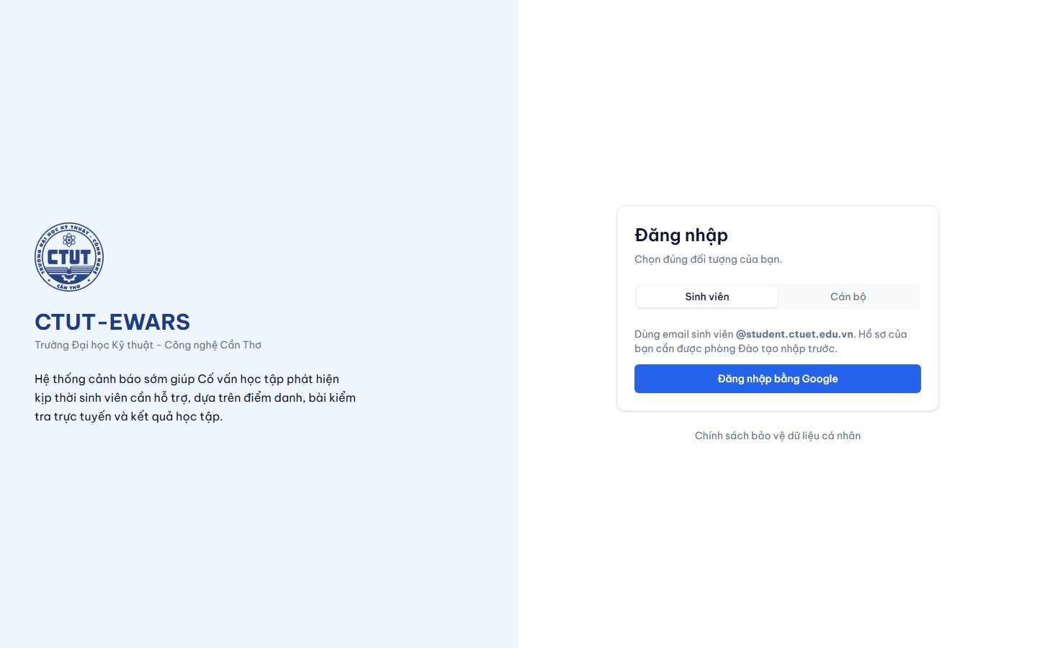
Hình 8.1. Màn hình đăng nhập
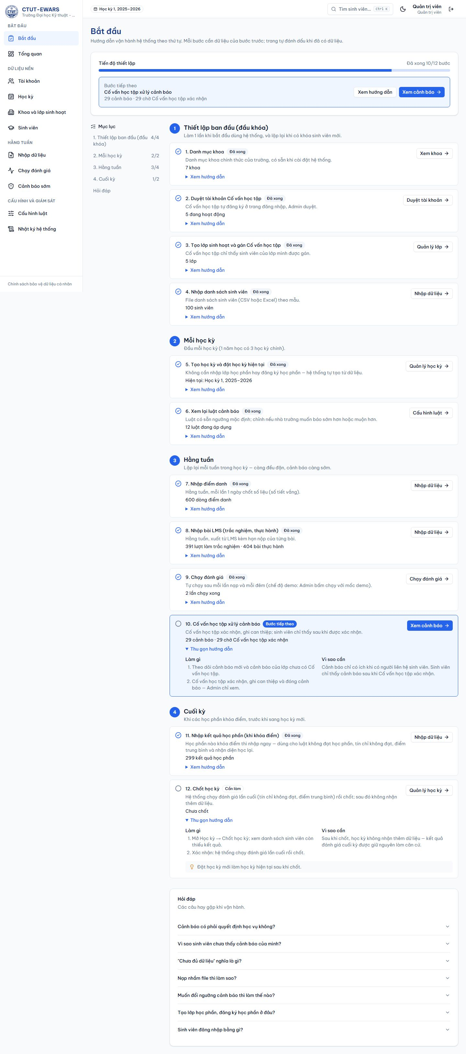
Hình 8.2. Trang “Bắt đầu” của Quản trị viên
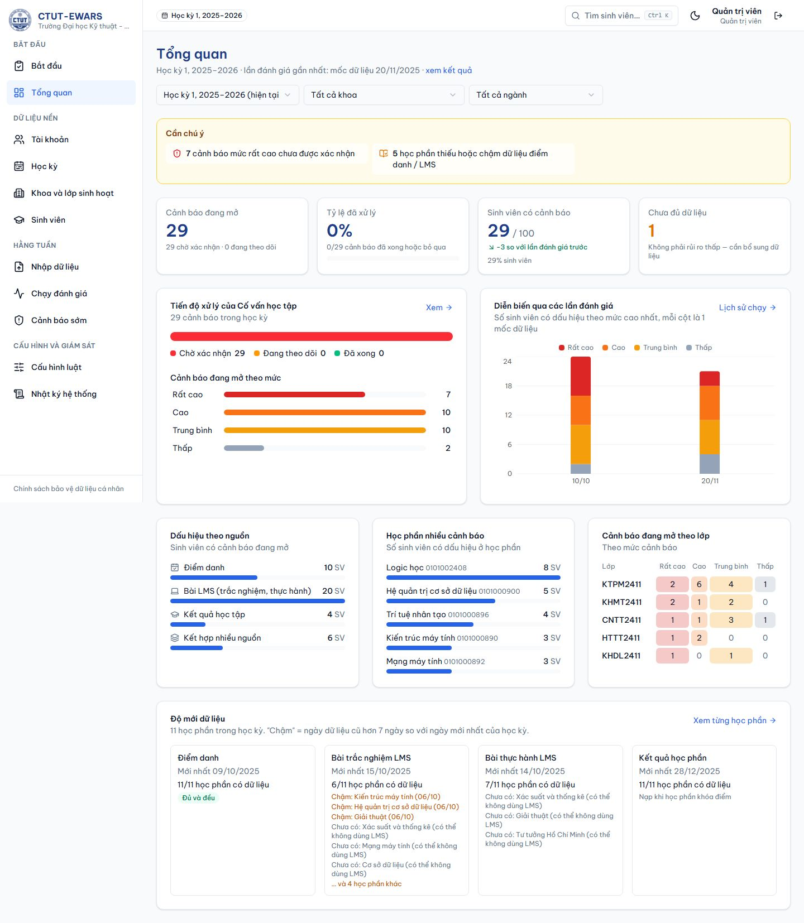
Hình 8.3. Trang tổng quan của Quản trị viên
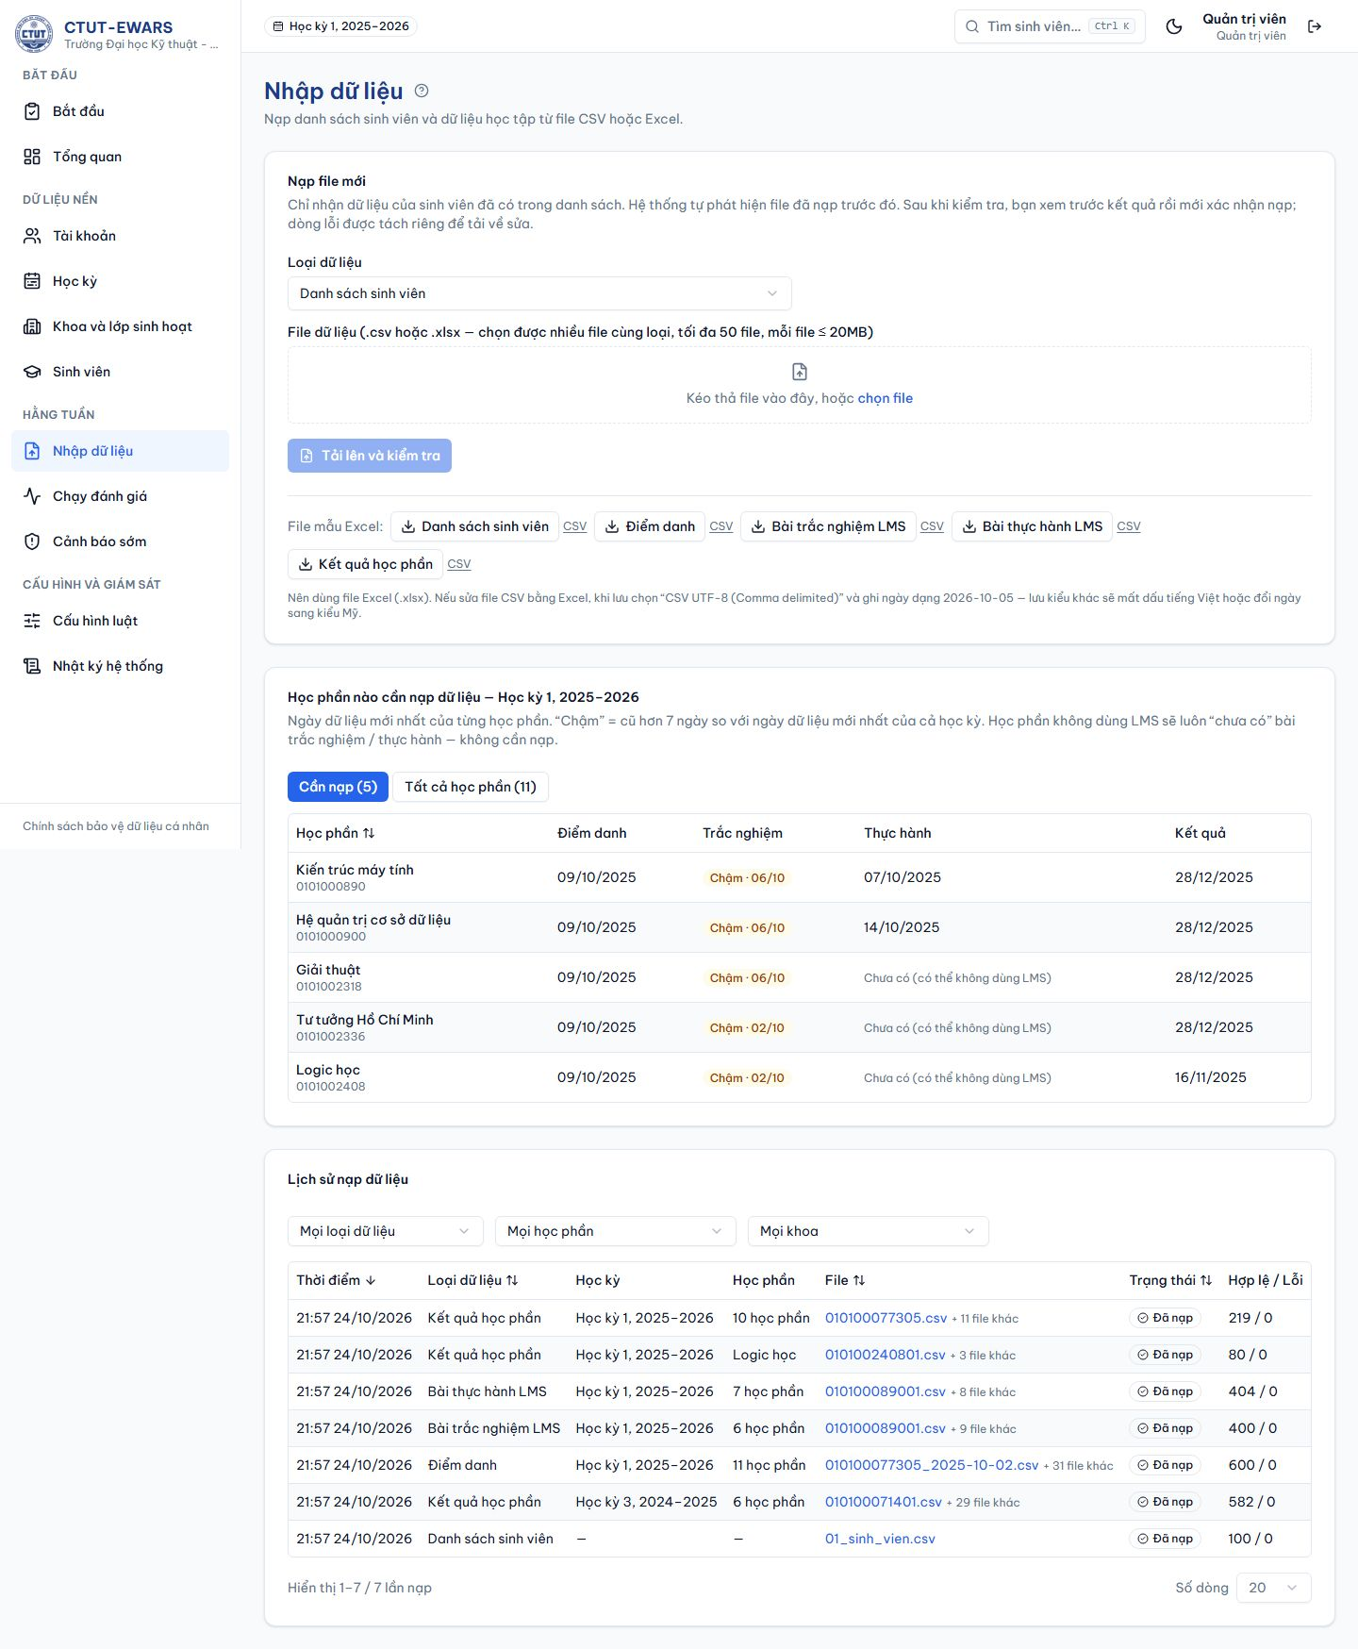
Hình 8.4. Màn hình nhập dữ liệu: bảng độ mới theo học phần và lịch sử các lô
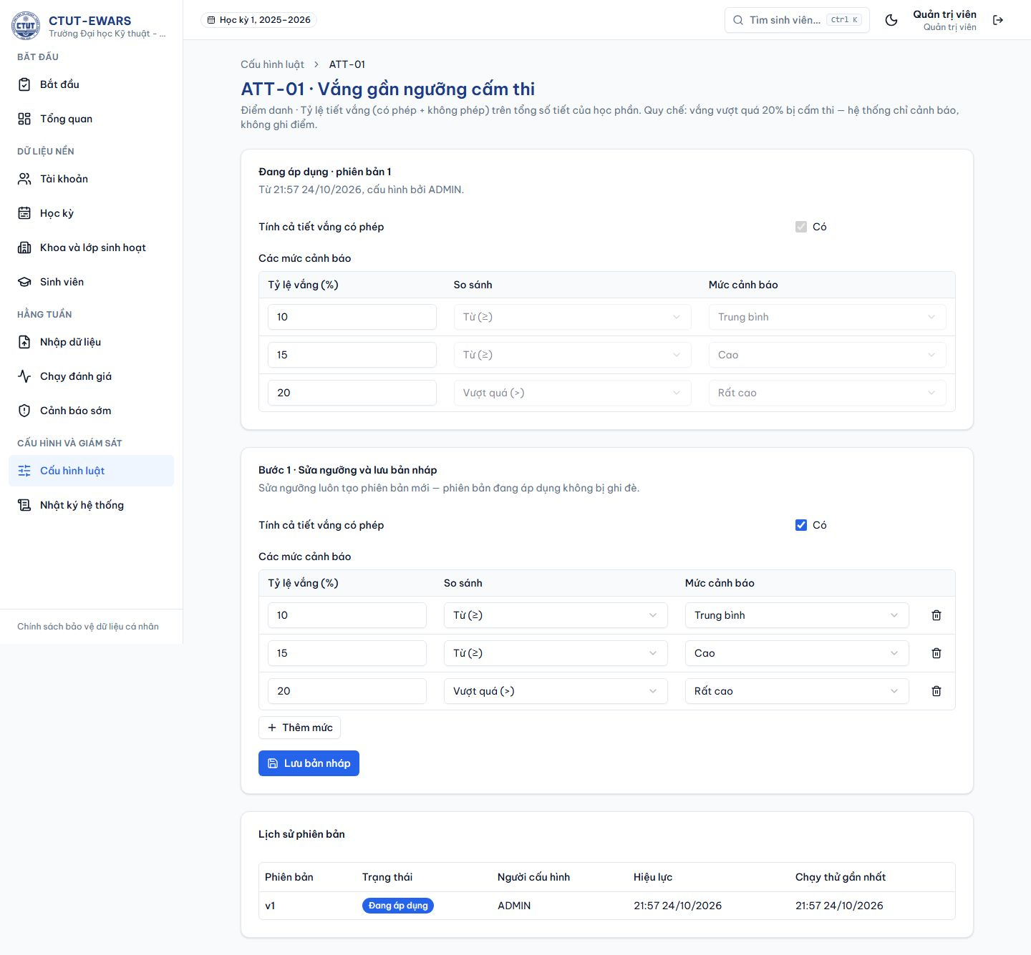
Hình 8.5. Cấu hình luật ATT-01: phiên bản, chạy thử, kích hoạt
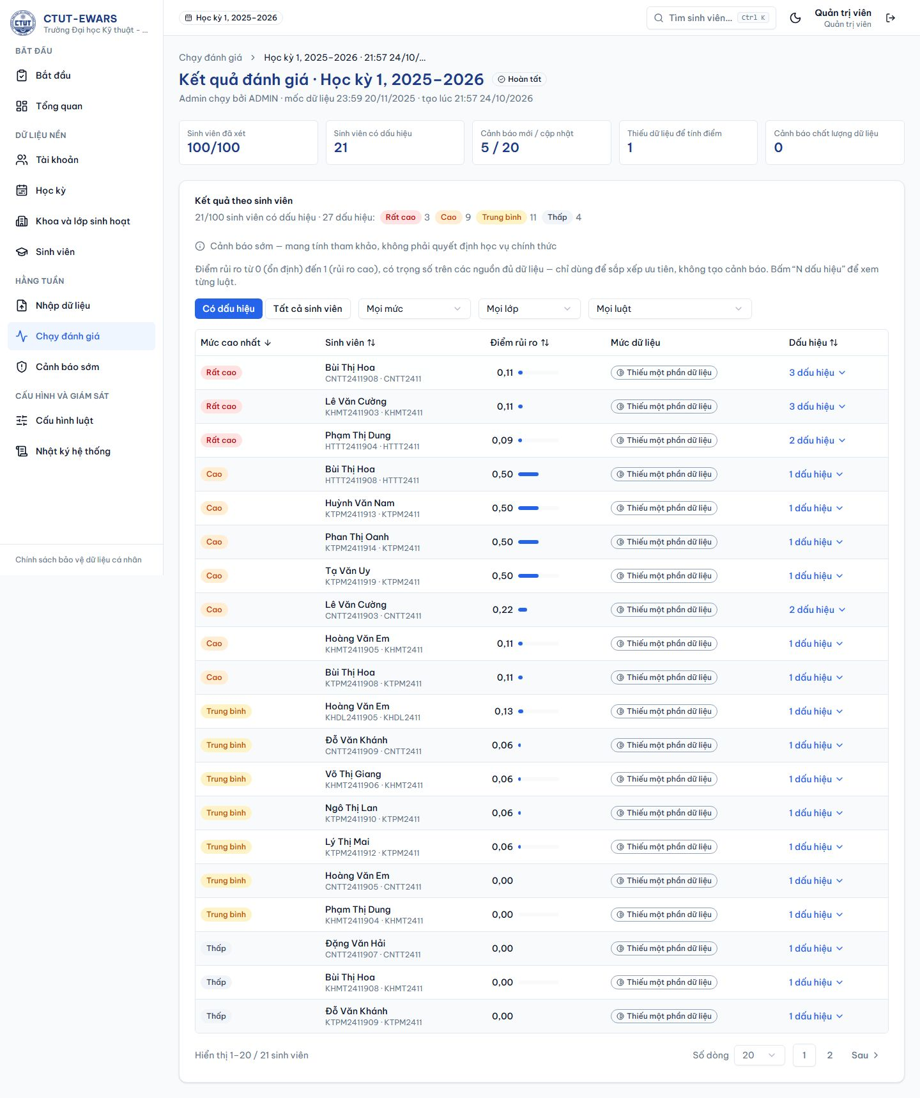
Hình 8.6. Kết quả một lần đánh giá
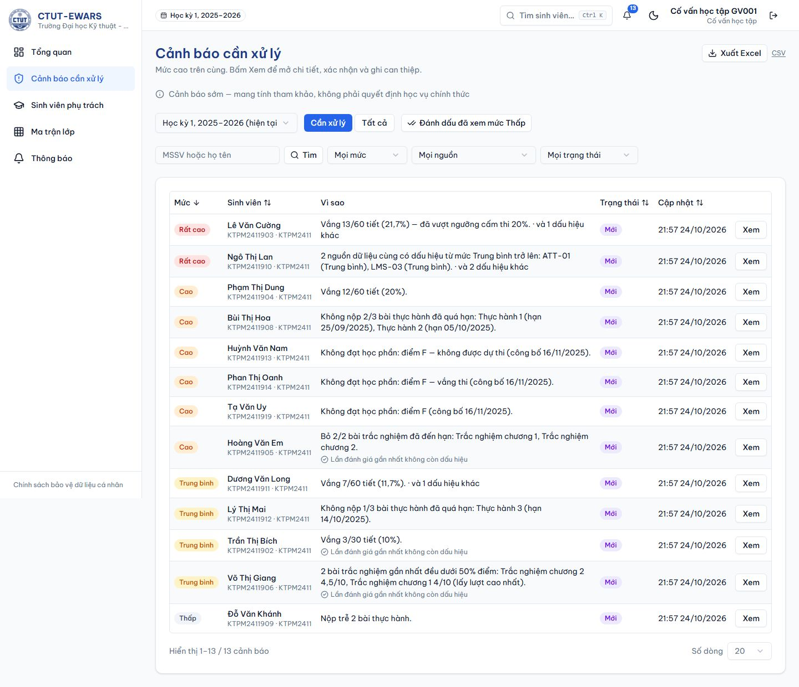
Hình 8.7. Danh sách cảnh báo cần xử lý của Cố vấn học tập
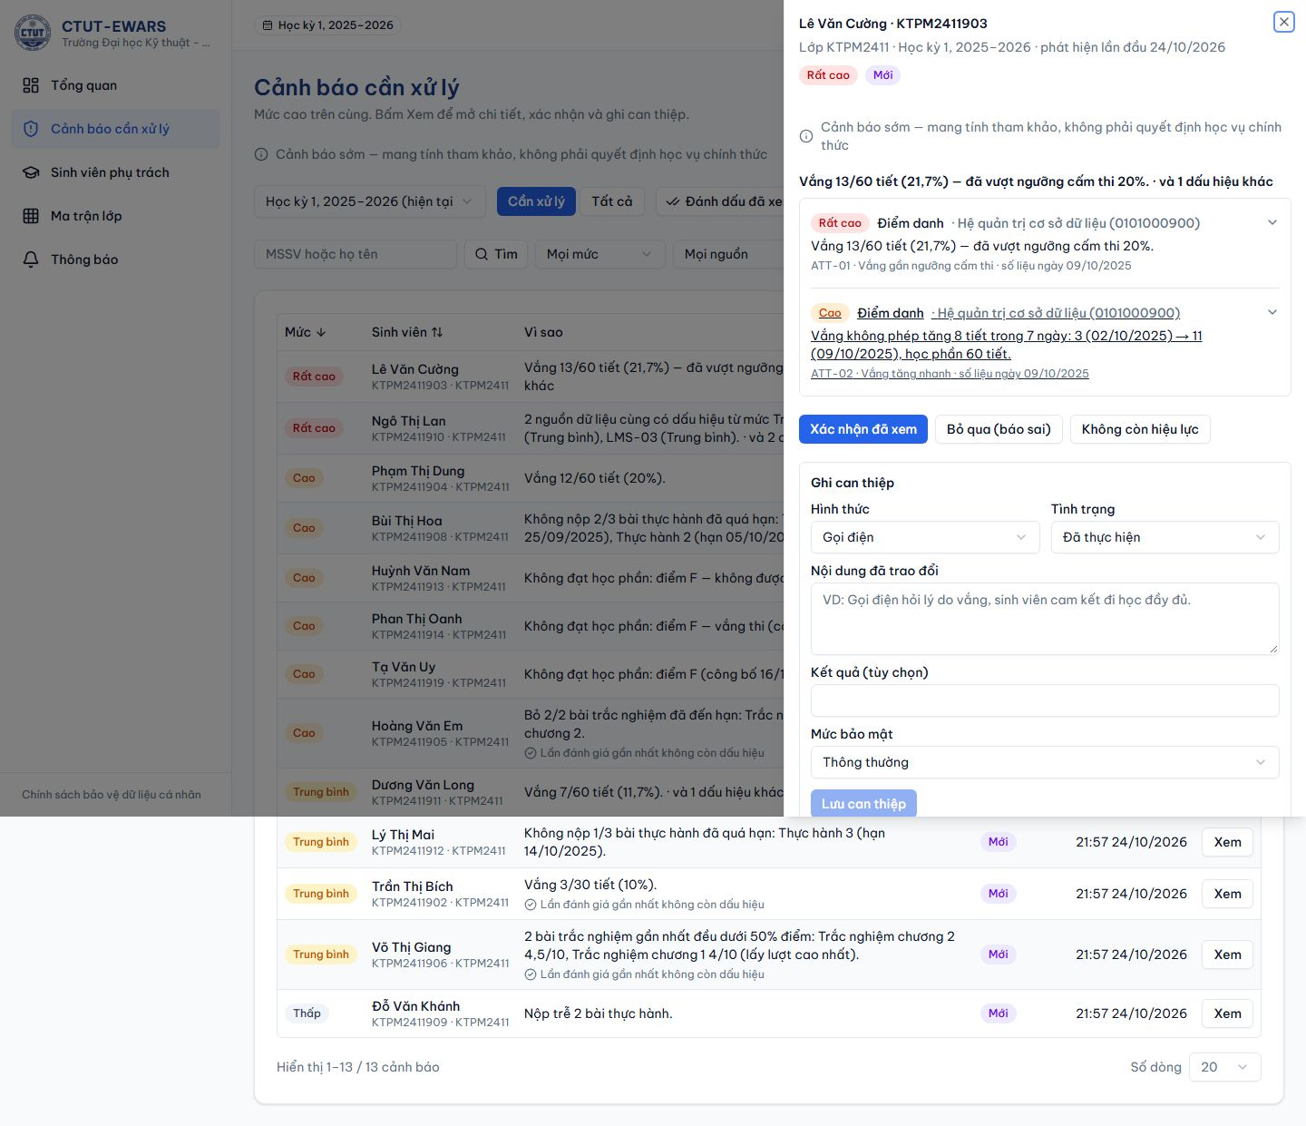
Hình 8.8. Chi tiết cảnh báo và phiếu ghi can thiệp
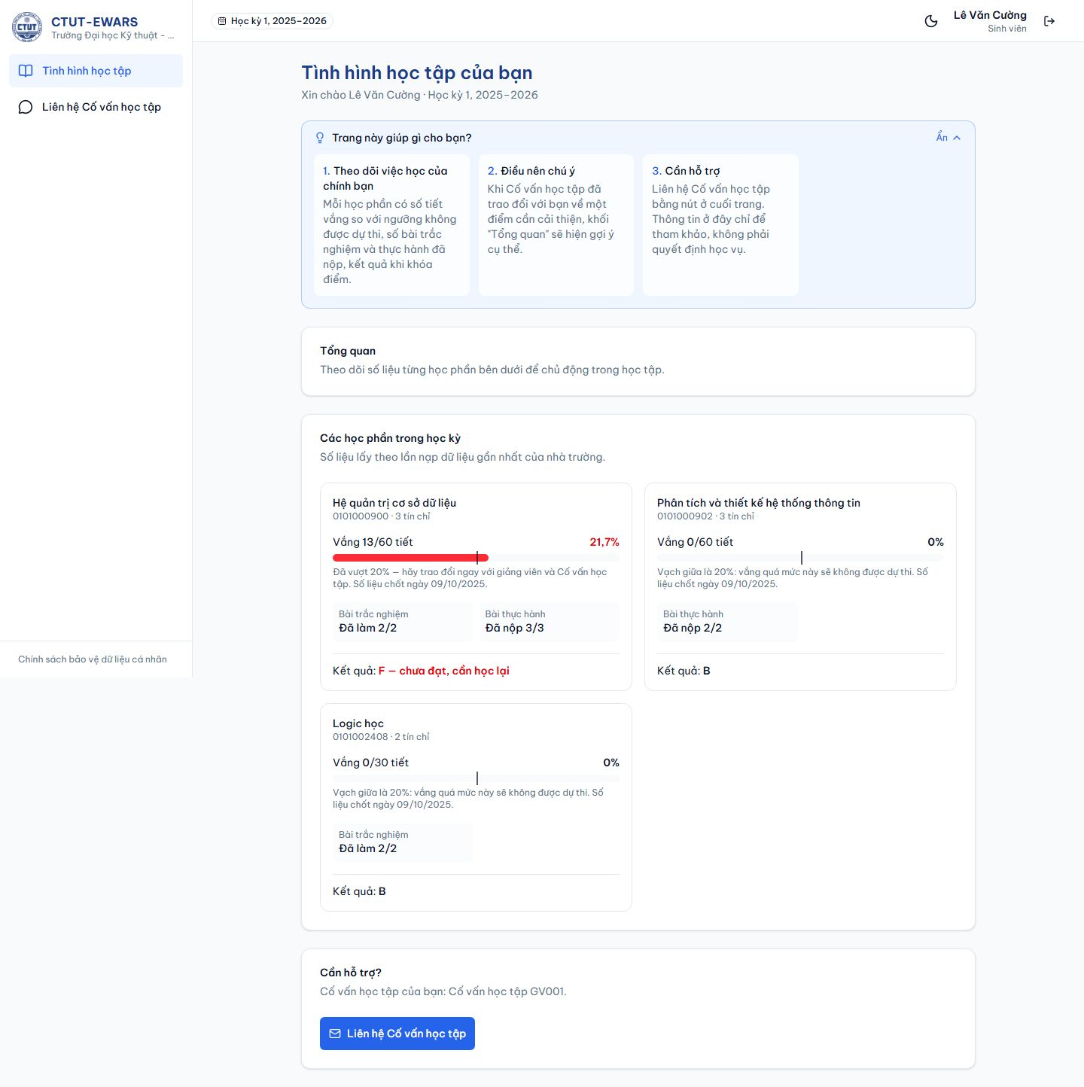
Hình 8.9. Trang “Tình hình học tập của bạn” của sinh viên
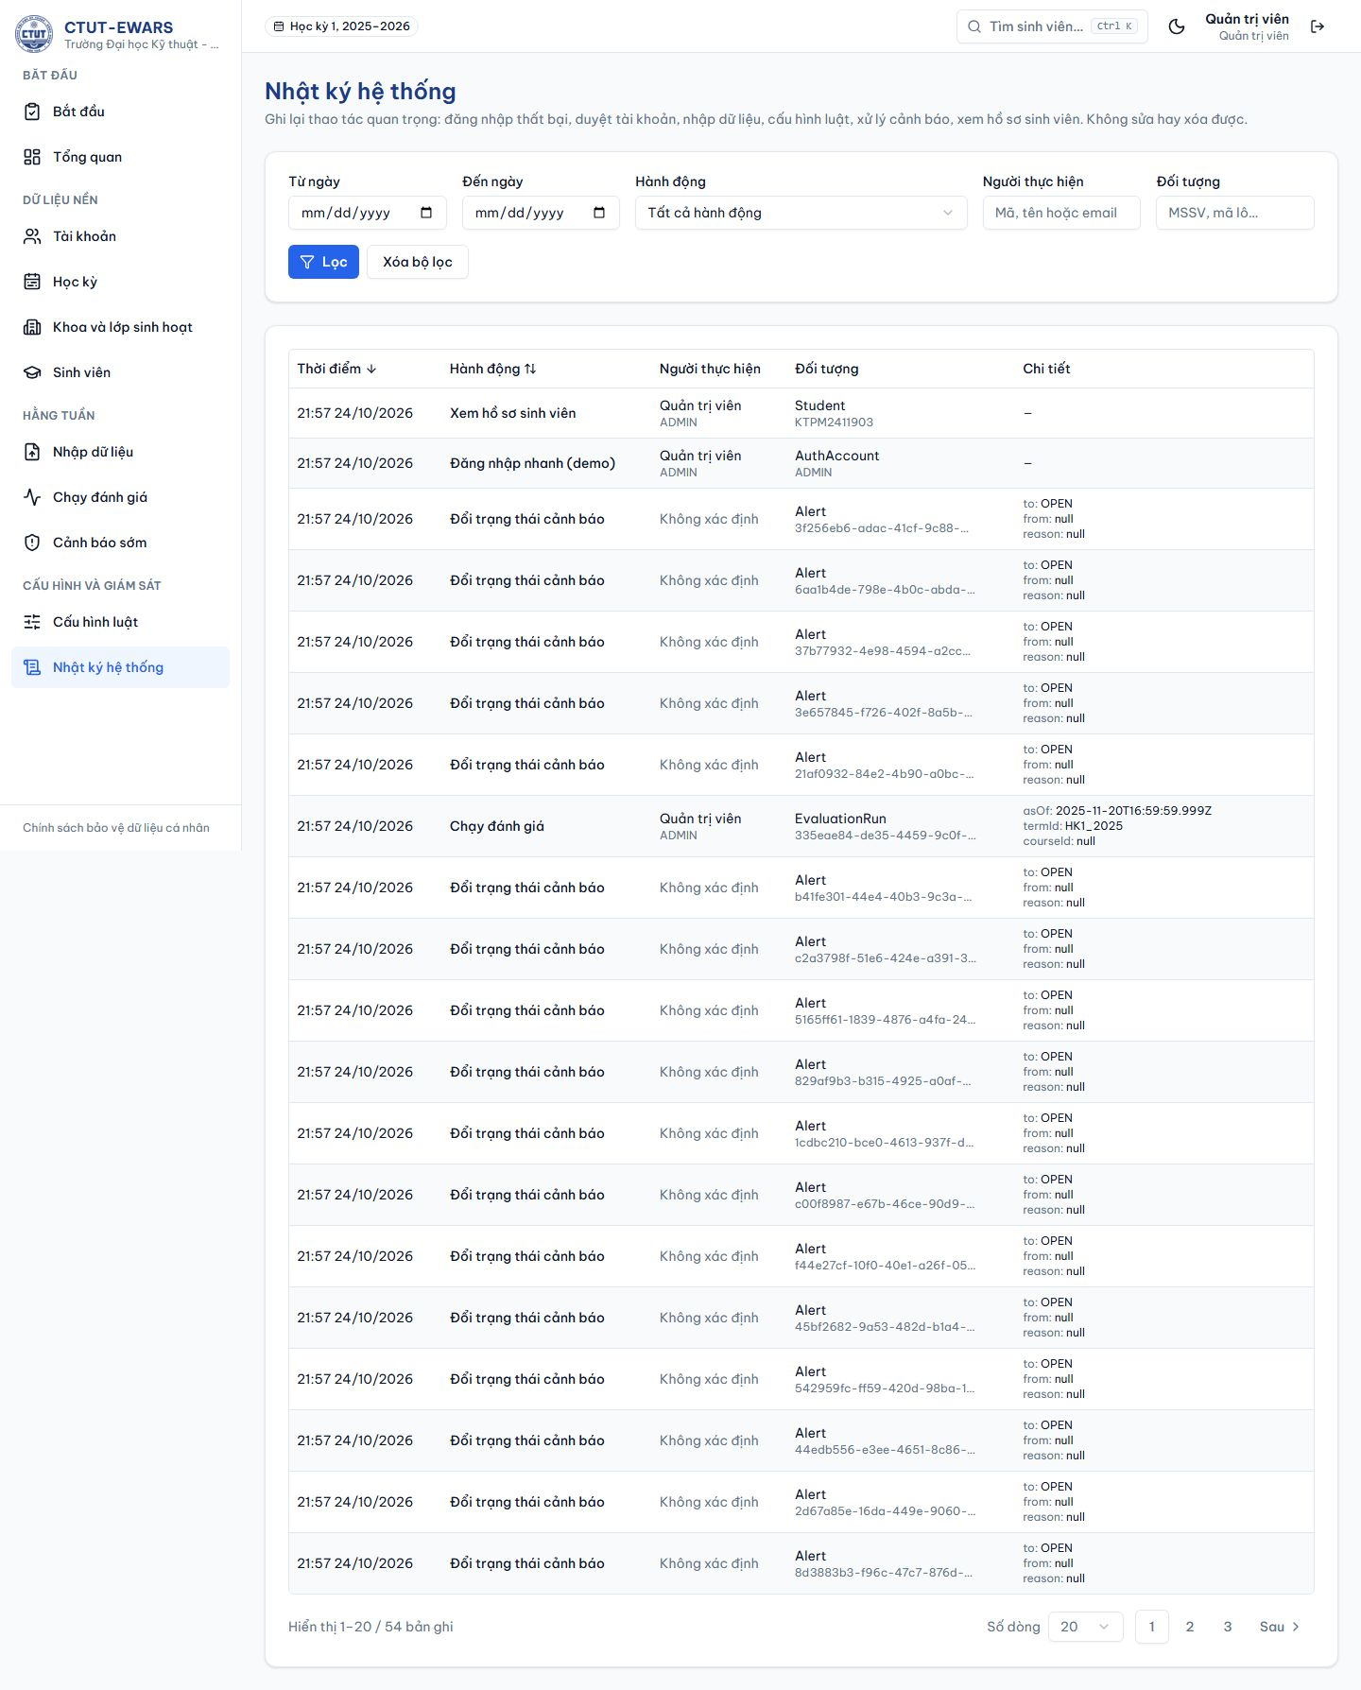
Hình 8.10. Nhật ký kiểm toán
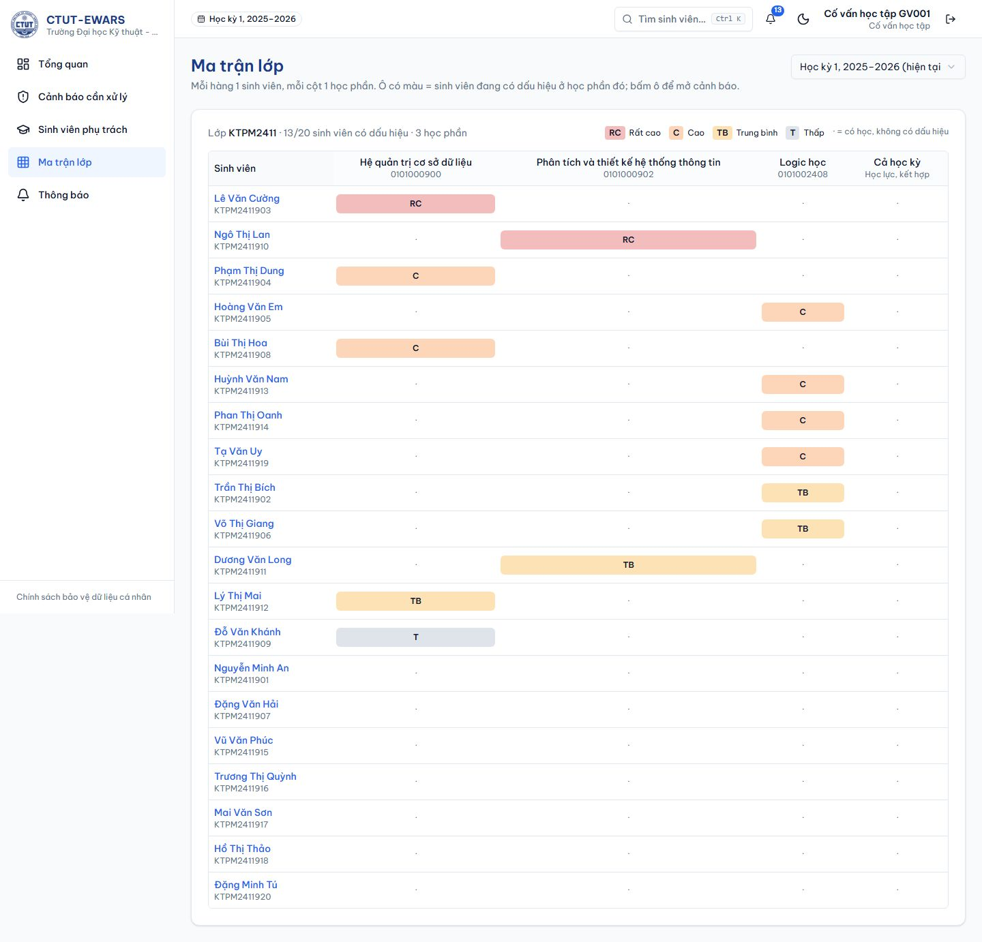
Hình 8.11. Ma trận sinh viên × học phần của lớp (Cố vấn học tập)
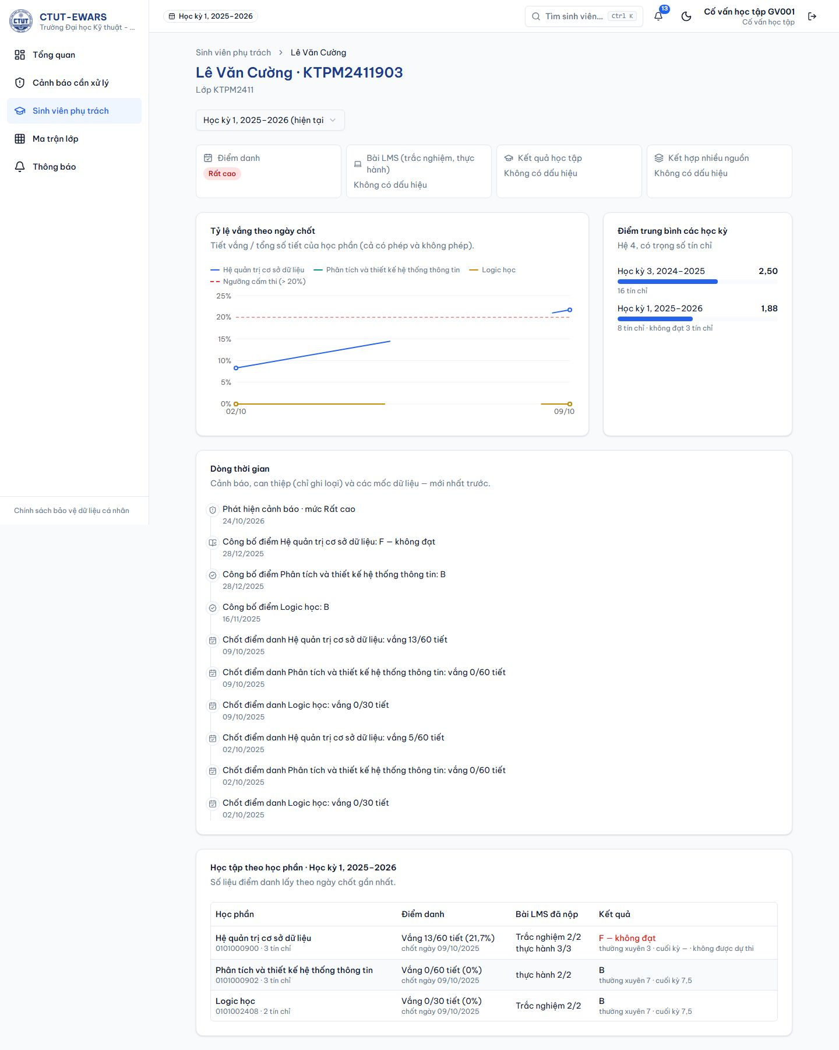
Hình 8.12. Hồ sơ sinh viên: biểu đồ tỷ lệ vắng theo ngày chốt và dòng thời gian
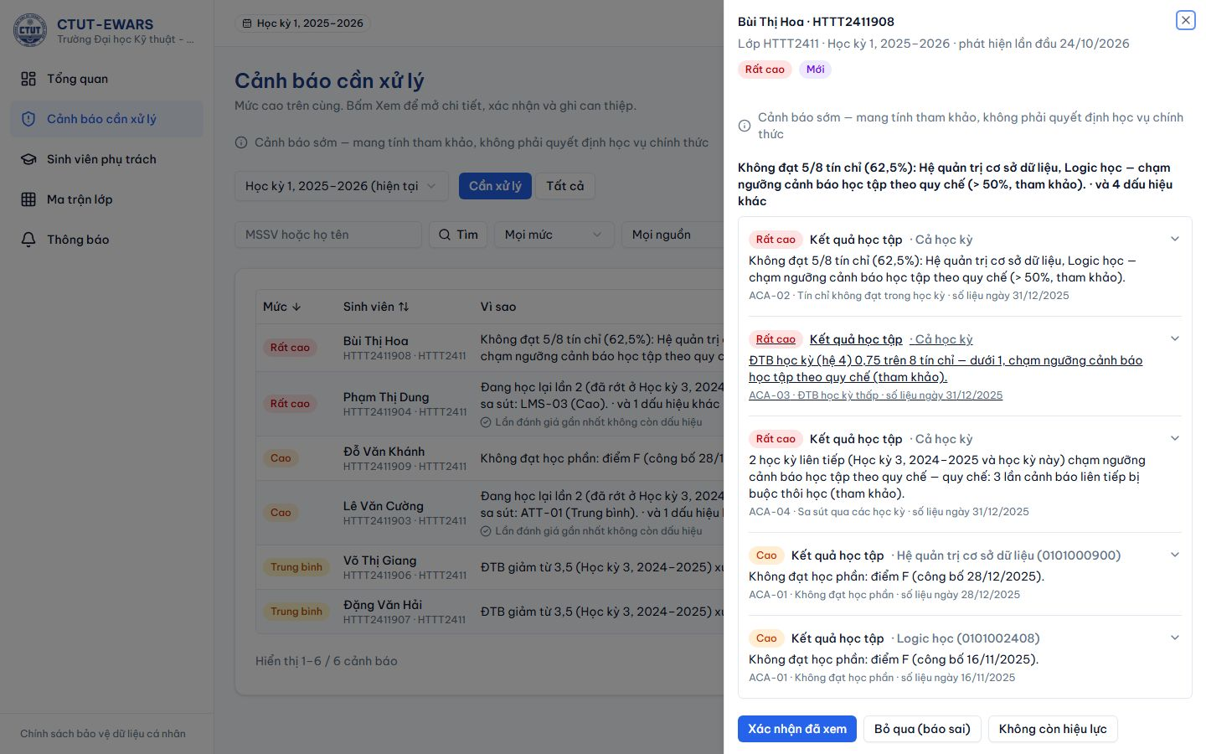
Hình 8.13. Chi tiết cảnh báo sau chốt học kỳ: tín chỉ không đạt, điểm trung bình, sa sút qua học kỳ

8.3. Kiểm thử

8.3.1. Chiến lược kiểm thử
Bảng 8.2. Các mức kiểm thử
Mức kiểm thử | Nội dung | Quy mô
Kiểm thử đơn vị | Từng luật (đặt tên theo mã luật), điểm rủi ro, trạng thái dữ liệu, quyết định gộp cảnh báo, bộ đọc tệp, chính sách đăng nhập, phân quyền | 415 ca kiểm thử tự động (gồm cả mức tích hợp)
Kiểm thử tích hợp | Chạy trên cơ sở dữ liệu thật: nhập liệu, đánh giá, cảnh báo, phân quyền, đăng nhập, quản trị
Kiểm thử nghiệm thu | Bộ dữ liệu trình diễn bản 3 (5 lớp, 100 sinh viên) có kết quả mong đợi tính tay độc lập cho 3 mốc đánh giá; thừa hoặc thiếu một dấu hiệu là không đạt. Bộ bản 2 giữ làm dữ liệu kiểm thử tính năng | 1 bộ chính (9 ca) + bộ bản 2
Kiểm thử đầu-cuối | Thao tác trên trình duyệt như người dùng thật: (1) nhập tệp lỗi → xem dòng lỗi → tải tệp lỗi → nạp lại → hoàn tác; (2) Cố vấn học tập xác nhận và ghi can thiệp | 2 luồng
Kiểm thử phi chức năng | Hiệu năng 5.000 sinh viên; diễn tập khôi phục; rà soát bảo mật; giao diện 3 cỡ màn hình, chế độ tối và bàn phím | Báo cáo riêng

8.3.2. Bộ dữ liệu nghiệm thu
Nhóm xây dựng bộ dữ liệu giả lập bản 3 cho toàn Khoa Công nghệ thông tin khóa 2024: 5 lớp sinh hoạt (CNTT2411, KTPM2411, HTTT2411, KHMT2411, KHDL2411), mỗi lớp 20 sinh viên và một Cố vấn học tập (GV001–GV005); học phần lấy từ chương trình khung thật (3–4 học phần mỗi lớp); 2 học kỳ: học kỳ 3 năm 2024–2025 (chỉ kết quả học phần) và học kỳ 1 năm 2025–2026 (điểm danh 2 ngày chốt, bài trắc nghiệm, bài thực hành, kết quả công bố ngày 16/11 và 28/12). Tệp được tổ chức như trường xuất — mỗi lớp học phần, mỗi nguồn một tệp — và nạp bằng lô nhiều tệp. Mỗi lớp có một chủ đề tình huống với 6–8 sinh viên được tính tay chi tiết, gồm cả các trường hợp sát ngưỡng (vắng đúng 10%, đúng 20%, điểm đúng 50%, điểm trung bình đúng 2,0, giảm đúng 1,0); các sinh viên còn lại “sạch theo thiết kế”. Kết quả mong đợi được viết và duyệt trước khi sinh dữ liệu; kiểm thử so khớp toàn bộ tập dấu hiệu của 100 sinh viên ở 3 mốc: 10/10, 20/11 và chốt học kỳ 31/12.
Bảng 8.3. Một số dấu hiệu mong đợi và kết quả thực tế của bộ dữ liệu nghiệm thu bản 3
Mốc | Sinh viên | Mức | Dấu hiệu | Giải thích | KQ
10/10 | KTPM2411902 | Trung bình | ATT-01 | Logic học vắng 3/30 tiết = đúng 10% | Đạt
10/10 | KTPM2411903 | Rất cao | ATT-01, ATT-02 | Hệ quản trị CSDL vắng 13/60 = 21,7%; không phép tăng 3 → 11 tiết trong 7 ngày | Đạt
10/10 | KTPM2411904 | Cao | ATT-01 | Vắng 12/60 = đúng 20% (chưa vượt); tăng 5 < 6 tiết nên không có ATT-02 | Đạt
10/10 | CNTT2411903 | Cao | LMS-01, LMS-03 | Bỏ 2 bài trắc nghiệm Kiến trúc máy tính; không nộp 2 bài thực hành Mạng máy tính — 2 học phần khác nhau nên không có COMB-01 | Đạt
10/10 | CNTT2411905 | Trung bình | LMS-02 | Hai bài gần nhất 4,5/10 và 4/10 (CNTT2411906 đúng 50% → không) | Đạt
10/10 | CNTT2411907 | Thấp | LMS-04 | Nộp trễ 2 bài thực hành — chỉ thông báo trong ứng dụng | Đạt
10/10 | KHMT2411903 | Rất cao | ATT-01, LMS-01, LMS-03, COMB-01 | Trí tuệ nhân tạo: 3 nguồn cùng có dấu hiệu | Đạt
10/10 | HTTT2411904 | Rất cao | LMS-03, COMB-02 | Học lại Cơ sở dữ liệu (không đạt ở học kỳ 3) và không nộp 2 bài thực hành → Cao + 1 bậc | Đạt
10/10 | KHDL2411919 | — | — | Chuyển đến, không có điểm danh, môn không dùng LMS → “Chưa đủ dữ liệu”, không tính điểm rủi ro | Đạt
20/11 | KTPM2411913 | Cao | ACA-01 | Logic học điểm F — không được dự thi (báo ngay khi khóa điểm) | Đạt
20/11 | KHMT2411905 | Cao | LMS-03 | Không nộp 2 bài thực hành → tăng từ Trung bình, có thông báo; nếu đã giải quyết thì tự mở lại | Đạt
Chốt | KTPM2411915 | Rất cao | ACA-01, ACA-02, ACA-03 | Không đạt 6/8 tín chỉ = 75%; điểm trung bình 0,25 < 1,0 | Đạt
Chốt | KTPM2411918 | Cao | ACA-01, ACA-02, ACA-03 | Điểm trung bình 1,93 vì A = 3,8 (nếu A = 4,0 thì đúng 2,0, không cảnh báo) | Đạt
Chốt | HTTT2411908 | Rất cao | ACA-02, ACA-03, ACA-04 | Không đạt 62,5% tín chỉ, điểm trung bình 0,75; học kỳ trước cũng chạm ngưỡng quy chế | Đạt
Chốt | HTTT2411907 | Trung bình | ACA-04 | Điểm trung bình giảm 3,5 → 2,5 = đúng 1,0 | Đạt

Bộ dữ liệu cũng gồm các trường hợp phải không có cảnh báo: vắng có phép 6,7%; điểm trắc nghiệm đúng 50%; bài thực hành chưa tới hạn; hai nguồn xấu ở hai học phần khác nhau; nộp trễ (mức Thấp) không tính vào luật kết hợp; học lại nhưng không sa sút; điểm trung bình đúng 2,0; sinh viên chuyển đến không có học kỳ trước nên không xét sa sút. Tổng hợp: 41 → 27 → 29 dấu hiệu và 24 → 29 → 35 cảnh báo sau 3 mốc; thông báo 24 trong ứng dụng / 22 email ở mốc đầu (2 cảnh báo mức Thấp chỉ báo trong ứng dụng), 6/6 ở mốc 2, 7/7 khi chốt; giảm mức không gửi thông báo; chạy lại cùng mốc không tạo thêm cảnh báo và không gửi thêm thông báo. Hệ thống khớp 100% bảng tính tay ngay lần chạy đầu.

8.3.3. Chủ đề kiểm thử theo lớp
Bảng 8.4. Chủ đề kiểm thử của bộ dữ liệu bản 3
Kịch bản | Nội dung kiểm chứng | KQ
KTPM2411 — Điểm danh | Ngưỡng 10/15/20%, đúng 20%, vượt 20%, vắng tăng nhanh, vắng có phép, số liệu cũ (giữ dấu hiệu), không đạt học phần, tín chỉ không đạt, điểm trung bình (A = 3,8) | Đạt
CNTT2411 — Bài LMS | Bỏ bài trắc nghiệm, điểm thấp, đúng 50%, không nộp / nộp trễ bài thực hành, bài chưa tới hạn | Đạt
HTTT2411 — Học lực, học lại | Tự đếm lần học, học lại vẫn sa sút, sa sút qua học kỳ, hai học kỳ liên tiếp chạm quy chế, điểm trung bình đúng 2,0 | Đạt
KHMT2411 — Nhiều nguồn, vòng đời | Nhiều nguồn cùng xấu; tăng mức có thông báo, giảm mức không thông báo; đã giải quyết rồi xấu hơn → mở lại | Đạt
KHDL2411 — Thiếu dữ liệu | Môn không dùng LMS, sinh viên chuyển đến (Một phần / Chưa đủ dữ liệu), rút học phần, tệp có dòng lỗi | Đạt
Nhập liệu | Dòng lỗi từng loại, nạp nhiều tệp một lô, tải tệp lỗi, nạp lại, tệp Excel, hoàn tác lô | Đạt
Phân quyền | Cố vấn học tập lớp A không xem được sinh viên lớp B; đổi Cố vấn học tập chuyển cảnh báo; Quản trị viên không đổi được trạng thái | Đạt
Chống rò rỉ thời gian | Nạp hết dữ liệu rồi mới đánh giá 3 mốc: kết quả công bố 16/11, 28/12 không ảnh hưởng mốc 10/10 | Đạt

8.3.4. Độ phủ kiểm thử
Bảng 8.5. Độ phủ kiểm thử (tỷ lệ dòng lệnh được kiểm thử chạy qua; đo ngày 24/10/2026)
Phần | Độ phủ | Yêu cầu
Đánh giá luật | 92,3% | ≥ 90%
Nhập dữ liệu | 89,3% | ≥ 80%
Cảnh báo và can thiệp | 82,6% | ≥ 60%
Quản trị | 79,0% | ≥ 60%
Toàn bộ | 85,7% | —

8.4. Hiệu năng
Hiệu năng được đo trên một cơ sở dữ liệu riêng chứa dữ liệu giả lập quy mô lớn: 5.000 sinh viên, 100 lớp, 50 Cố vấn học tập, 40 học phần; học kỳ hiện tại có 25.000 lượt học học phần, 50.000 dòng điểm danh, 91.375 lượt làm bài LMS. Máy đo: AMD Ryzen 7 8745H, RAM 15GB. Số đo dưới đây là lần đo lại ở giai đoạn 8d, theo cấu trúc dữ liệu 12 luật.
Bảng 8.6. Kết quả đo hiệu năng
Hạng mục | Kết quả | Yêu cầu
Đánh giá cả học kỳ lần đầu (5.000 sinh viên, tạo 4.621 cảnh báo) | 27,1 giây | ≤ 60 giây
Đánh giá lại cả học kỳ | 14,4 giây | ≤ 60 giây
Đánh giá một học phần (650 sinh viên) | 2,3 giây | —
Danh sách cảnh báo của Quản trị viên (trang 20 dòng) | 20 mili giây | ≤ 300 mili giây
Danh sách cảnh báo của một Cố vấn học tập | 14 mili giây | ≤ 300 mili giây
Chi tiết một cảnh báo / hồ sơ một sinh viên | 6 / 7 mili giây | ≤ 300 mili giây
Trang tổng quan toàn trường | 76 mili giây | ≤ 300 mili giây

Với lịch đánh giá tự động lúc 02:00 hằng đêm, thời gian ~27 giây cho 5.000 sinh viên là dư thừa. Dữ liệu giả lập được thiết kế với tỷ lệ dấu hiệu cao (~92% sinh viên có cảnh báo) — kịch bản xấu hơn thực tế, nên số đo là cận trên.

8.5. Ma trận truy vết yêu cầu – kiểm thử
Bảng 8.7. Ma trận truy vết yêu cầu – kiểm thử
Yêu cầu | Kịch bản kiểm thử | Kết quả mong đợi | KQ
FR-AUTH-01 | Sinh viên chưa có hồ sơ đăng nhập Google | Bị từ chối, không tạo tài khoản | Đạt
FR-AUTH-03 | Gửi kèm vai trò Quản trị viên khi đăng ký | Vẫn là Cố vấn học tập chờ duyệt | Đạt
FR-AUTH-05 | Gọi đăng nhập nhanh khi tắt chế độ trình diễn | Máy chủ từ chối | Đạt
FR-CAT-01 | Tạo hai học kỳ hiện tại | Bị chặn | Đạt
FR-CAT-04 | Đổi Cố vấn học tập lớp KTPM2411 | Cảnh báo chuyển người mới; người cũ mất quyền | Đạt
FR-IMP-01..03 | Nạp danh sách sinh viên (CSV và Excel); tệp thiếu cột; lớp không tồn tại | 100 sinh viên, 0 lỗi; từ chối cả tệp; dòng lỗi có lý do | Đạt
FR-IMP-05 | Xóa lớp giữa lúc xem trước và xác nhận | Dòng thành lỗi, số liệu cập nhật | Đạt
FR-IMP-06, 07 | Nạp lại cùng ngày chốt; nạp lại cùng tệp | Cập nhật không nhân đôi; bị chặn | Đạt
FR-IMP-08 | Ô có công thức “=1+1” trong tệp lỗi | Bị vô hiệu hóa khi xuất | Đạt
FR-IMP-09 | Nạp tệp học kỳ sau trước tệp học kỳ trước | Vẫn nhận đúng sinh viên học lại | Đạt
FR-IMP-10 | Hoàn tác lô sinh viên vừa nạp | Trở về đúng trạng thái trước | Đạt
FR-RULE-02 | Nạp bộ nghiệm thu bản 3, đánh giá tại 3 mốc | Đúng và đủ 41 / 27 / 29 dấu hiệu | Đạt
FR-RULE-02 | Thêm dữ liệu sau mốc đánh giá | Kết quả tại mốc không đổi | Đạt
FR-RULE-06 | Kích hoạt luật chưa chạy thử | Bị từ chối | Đạt
FR-ALERT-01 | Kiểm tra cảnh báo sau 2 lần đánh giá; chạy lại cùng mốc | Đúng 24 → 29 → 35 cảnh báo; không thêm cảnh báo, không thêm thông báo | Đạt
FR-ALERT-02 | Cảnh báo đã giải quyết, nạp thêm số liệu cho dấu hiệu y hệt / nặng hơn | Không mở lại / tăng mức và thông báo | Đạt
FR-ALERT-06 | Giải quyết khi chưa có can thiệp; bỏ qua không có lý do | Bị từ chối | Đạt
FR-ALERT-08 | Quản trị viên đổi trạng thái cảnh báo | Bị từ chối | Đạt
FR-IMP-01 | Nạp 32 tệp điểm danh trong một lô | 600 dòng, 0 lỗi, nhận diện 16 lớp học phần | Đạt
FR-ALERT-09 | Xuất Excel có ô “=1+1”; Cố vấn học tập xuất danh sách | Ô hiện nguyên văn; chỉ có sinh viên lớp mình | Đạt
FR-CAT-06 | Tạo lớp HTTT2511 chọn ngành HTTT rồi lọc ngành | Ra cả 2 lớp; ngành khác khoa bị từ chối | Đạt
NFR-02 | Cố vấn học tập A đọc sinh viên lớp của B | Bị từ chối | Đạt
NFR-01 | Đo 5.000 sinh viên | ≤ 60 giây; danh sách ≤ 300 mili giây | Đạt
NFR-05 | Diễn tập khôi phục | Số dòng khớp 100% | Đạt
NFR-06 | 62 ảnh chụp ở 3 cỡ màn hình và chế độ tối | Không trang nào tràn màn hình | Đạt

CHƯƠNG 9. PHƯƠNG ÁN ĐÁNH GIÁ THỰC NGHIỆM

9.1. Mục tiêu và câu hỏi đánh giá
Kiểm thử ở Chương 8 chứng minh hệ thống làm đúng như đặc tả. Thực nghiệm trả lời câu hỏi khác: bộ luật có thực sự hữu ích không — tức là có nhận diện sớm và đúng những sinh viên sẽ gặp kết cục bất lợi hay không.
Bảng 9.1. Câu hỏi đánh giá
Mã | Câu hỏi | Thước đo
CH1 | Bộ luật nhận diện được bao nhiêu phần trăm sinh viên thực sự gặp kết cục bất lợi, và trong số sinh viên được cảnh báo có bao nhiêu phần trăm đúng, tại từng mốc trong học kỳ? | Độ bao phủ, độ chính xác, F1, độ chính xác cân bằng
CH2 | Cảnh báo đến sớm hơn bao nhiêu ngày so với khi có kết quả cuối kỳ? | Số ngày cảnh báo sớm
CH3 | Kết hợp nhiều nguồn có tốt hơn dùng từng nguồn riêng lẻ hay ngưỡng điểm trung bình đơn lẻ? | So sánh giữa các cấu hình
CH4 | Khối lượng cảnh báo cho mỗi Cố vấn học tập có chấp nhận được không; Cố vấn học tập có hiểu và tin lý do cảnh báo không? | Số cảnh báo/Cố vấn học tập/tuần; tỷ lệ bỏ qua; khảo sát

9.2. Dữ liệu thực nghiệm
Ưu tiên dữ liệu thật đã ẩn danh hóa của ít nhất 2 học kỳ liên tiếp từ Phòng Đào tạo/khoa (đổi mã sinh viên thành mã giả, bỏ họ tên và email), có sự cho phép của nhà trường.
Đơn vị phân tích: sinh viên trong một học kỳ (kết cục tổng hợp) và lượt học học phần (kết cục không đạt, vắng vượt ngưỡng).
Loại trừ: sinh viên bảo lưu hoặc thôi học trong kỳ; học phần đã rút; học phần không có dữ liệu.
Nhãn kết cục lấy từ dữ liệu cuối kỳ theo định nghĩa ở mục 3.2 — chỉ dùng để chấm, không đưa vào luật.

9.3. Thiết kế theo thời gian và chống rò rỉ thông tin
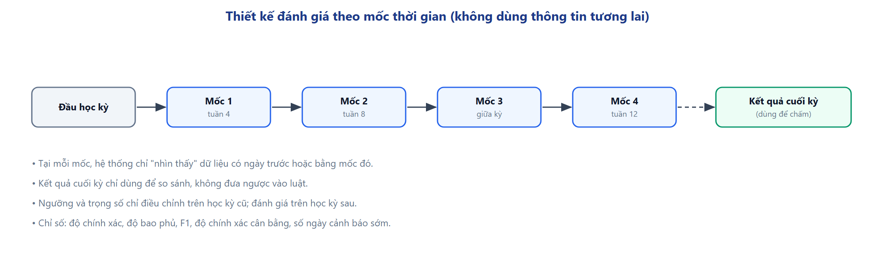
Hình 9.1. Thiết kế đánh giá theo mốc thời gian
Bảng 9.2. Kiểm soát rò rỉ thông tin theo thời gian
Nguy cơ rò rỉ thông tin | Biện pháp
Dùng dữ liệu phát sinh sau thời điểm đánh giá | Mỗi lần đánh giá có mốc dữ liệu; hệ thống chỉ dùng số liệu có ngày ≤ mốc (đã kiểm thử tự động)
Kết quả học phần công bố sau mốc đánh giá | Hệ thống chỉ dùng kết quả có ngày công bố trước hoặc bằng mốc; trạng thái “đã hoàn thành học phần”, “học lại” cũng tính lại theo mốc
Dùng chính kết cục làm dấu hiệu dự báo | Loại bốn luật học lực (ACA-01 đến ACA-04) khỏi tập dự báo
Điều chỉnh ngưỡng trên chính dữ liệu dùng để chấm | Điều chỉnh trên học kỳ cũ, chấm trên học kỳ sau; khóa phiên bản luật trước khi chấm; không chia ngẫu nhiên dữ liệu trong cùng học kỳ
Can thiệp làm thay đổi kết cục | Dùng dữ liệu giai đoạn chưa triển khai hệ thống

9.4. Phương án so sánh
Bảng 9.3. Các phương án so sánh
Phương án | Mô tả | Mục đích
Đối chứng 1 — Quy chế hiện hành | Chỉ biết khi có kết quả cuối kỳ; cảnh báo theo ngưỡng điểm trung bình đơn lẻ | Mốc so sánh số ngày cảnh báo sớm và hiệu quả của cách làm hiện tại
Đối chứng 2 — Học máy đơn giản | Hồi quy logistic hoặc cây quyết định trên cùng dữ liệu, cùng mốc thời gian | Đối chiếu với kết quả của các nghiên cứu [1][11]; làm rõ đánh đổi giữa độ chính xác và khả năng giải thích
Đề tài — từng nguồn riêng | Chỉ luật điểm danh / chỉ luật bài trắc nghiệm / chỉ luật bài thực hành | Đánh giá đóng góp của từng nguồn
Đề tài — bộ luật mặc định | 8 luật dẫn trước với ngưỡng mặc định; tính “có cảnh báo” theo từng mức tối thiểu | Phương án chính
Đề tài — xếp hạng theo điểm rủi ro | Nhóm sinh viên có điểm rủi ro cao nhất tại mỗi mốc | Đánh giá khả năng sắp xếp ưu tiên
Đề tài — ngưỡng đã hiệu chỉnh | Ngưỡng và trọng số tối ưu trên học kỳ cũ, áp dụng cho học kỳ sau | Đo lợi ích của việc hiệu chỉnh

9.5. Thước đo đánh giá
Bảng 9.4. Thước đo đánh giá
Loại | Thước đo | Ý nghĩa
Định lượng — hiệu quả phát hiện | Độ bao phủ (recall), độ chính xác (precision), F1, độ chính xác cân bằng (balanced accuracy) | So với kết cục thực tế; độ chính xác cân bằng phù hợp khi số sinh viên gặp kết cục bất lợi ít hơn nhiều so với số còn lại [7]
Định lượng — mức độ sớm | Số ngày từ lần cảnh báo đầu tiên tới ngày công bố kết quả cuối kỳ | Trả lời câu hỏi CH2
Định lượng — khối lượng công việc | Số cảnh báo mới / Cố vấn học tập / tuần; tỷ lệ cảnh báo bị bỏ qua | Đánh giá mức độ quá tải
Định lượng — hiệu năng | Thời gian đánh giá toàn bộ sinh viên | Đã đo ở mục 8.4
Định tính — khả năng giải thích | Khảo sát Cố vấn học tập về mức độ hiểu và tin tưởng lý do cảnh báo (thang Likert 5 mức) | Trả lời câu hỏi CH4
Định tính — mức độ hài lòng | Khảo sát Cố vấn học tập và sinh viên theo thang SUS | Đánh giá khả năng sử dụng

Kết quả được báo cáo kèm khoảng tin cậy 95% (lấy mẫu lặp theo sinh viên). Sau khi chấm, nhóm phân tích các trường hợp báo sai và bỏ sót, đối chiếu với các giới hạn đã biết (mục 5.12) để đề xuất điều chỉnh luật.

9.6. Tiêu chí nghiệm thu tối thiểu
Bảng 9.5. Tiêu chí nghiệm thu
Nhóm | Tiêu chí | Hiện trạng
Tính đúng | Các luật, điểm rủi ro, mức cảnh báo đúng với bộ kết quả mong đợi; dữ liệu lỗi không vào bước đánh giá | Đạt
Khả năng giải thích | 100% cảnh báo có luật, điều kiện, số liệu thực tế, ngưỡng, ngày dữ liệu, phiên bản luật | Đạt
Phạm vi | Không ghi hay sửa trạng thái học vụ; mọi cảnh báo mang nhãn tham khảo | Đạt
Dữ liệu | Có lịch sử lô nhập, chống nhập trùng, đối soát, danh sách dòng lỗi | Đạt
Thông báo | Không gửi trùng; cảnh báo tới đúng Cố vấn học tập theo phạm vi | Đạt
Truy vết | Mỗi yêu cầu có ít nhất một ca kiểm thử | Đạt
Hiệu quả dự báo | Báo cáo đủ các thước đo ở mục 9.5 trên dữ liệu thật | Chưa thực hiện — chờ dữ liệu ẩn danh của trường

CHƯƠNG 10. KẾT LUẬN VÀ HƯỚNG PHÁT TRIỂN

10.1. Kết quả đạt được
Bảng 10.1. Đối chiếu kết quả với mục tiêu
Mục tiêu | Kết quả
MT-01 Phát hiện sớm | Hệ thống đánh giá ngay sau mỗi lần nhập dữ liệu và tự động mỗi đêm; luật dùng tín hiệu có từ đầu học kỳ (điểm danh, bài trắc nghiệm, bài thực hành) và báo ngay khi học phần khóa điểm
MT-02 Giải thích được | Mọi cảnh báo lưu đủ luật, số liệu đầu vào, ngày dữ liệu, phiên bản ngưỡng; giao diện nhóm lý do theo từng nguồn
MT-03 Đúng nghiệp vụ | Khớp 100% bộ kết quả mong đợi bản 3 (100 sinh viên; 41 / 27 / 29 dấu hiệu, 24 → 29 → 35 cảnh báo ở 3 mốc); 415 ca kiểm thử tự động
MT-04 An toàn, tuân thủ | Phân quyền theo lớp, nhật ký không sửa xóa, cảnh báo chỉ tham khảo, trang chính sách dữ liệu; rà soát theo STRIDE
MT-05 Quy mô trường | 5.000 sinh viên: đánh giá 27 giây, mọi màn hình dưới 80 mili giây

10.2. Các điều chỉnh so với phương án phân tích ban đầu
Trong quá trình thực hiện, nhóm đã điều chỉnh một số quyết định so với bản phân tích hệ thống ban đầu. Nguyên nhân chung là dữ liệu đầu vào thực tế: bản phân tích ban đầu giả định có dữ liệu rất chi tiết (từng buổi học, từng bài tập, từng thao tác trên LMS, kết nối trực tiếp), trong khi trường chỉ xuất được dữ liệu dạng tổng hợp. Phiên bản thử nghiệm đầu tiên đã phải thay đổi mô hình dữ liệu ba lần vì lý do này, nên nhóm áp dụng nguyên tắc “chốt dữ liệu trước, lập trình sau”: thống nhất ba nguồn dữ liệu, mẫu tệp và bộ dữ liệu có kết quả mong đợi trước khi xây dựng lại. Sau khi có ảnh hệ thống thật của trường và Quy chế 336/QĐ-ĐHKTCN, nhóm đối soát thêm một lần (giai đoạn 8a): điểm danh tính theo tiết, LMS tách bài trắc nghiệm và bài thực hành có hạn nộp, kết quả học phần chỉ nạp khi đã khóa điểm, bộ luật tăng từ 10 lên 12 luật và điểm A quy đổi 3,8.
Bảng 10.2. Các điều chỉnh so với phương án ban đầu
Nội dung | Phương án ban đầu | Phương án hiện tại | Lý do
Nguồn dữ liệu | Điểm danh từng buổi, lịch học, đánh giá thành phần, bài tập và sự kiện LMS, gia hạn/miễn bài | Bốn nguồn tổng hợp: điểm danh theo tiết tại ngày chốt, bài trắc nghiệm, trạng thái nộp bài thực hành, kết quả học phần đã khóa điểm | Trường chỉ xuất được dữ liệu tổng hợp
Cách tích hợp | Kết nối LMS trực tiếp, đồng bộ định kỳ | Nhập tệp CSV/Excel hai bước (xem trước → xác nhận) | Chưa có giao diện kết nối; giữ được bước kiểm soát chất lượng
Đăng ký học phần, lớp học phần | Nhập riêng | Tự nhận biết từ dữ liệu nguồn | Giảm số tệp phải nhập
Vai trò người dùng | 4 vai trò (tách cán bộ đào tạo và quản trị hệ thống) | 3 vai trò; Quản trị viên chỉ xem cảnh báo | Tách bạch trách nhiệm tư vấn của Cố vấn học tập
Phân công Cố vấn học tập | Theo từng sinh viên | Theo lớp sinh hoạt | Đúng tổ chức thực tế của trường; quyền suy ra, không lưu lặp
Bộ luật | 15 luật (vắng liên tiếp, vắng nhiều môn, không tham gia đầu kỳ, điểm 0, tiệm cận học vụ, sụt giảm, không hoạt động LMS 7 ngày, biến mất khỏi hệ thống…) | 12 luật trên bốn nguồn tổng hợp (Chương 5); bản 1 có 10 luật — giai đoạn 8a bỏ luật đi trễ, thêm 2 luật bài thực hành và luật sa sút qua học kỳ, đổi luật học lực theo Quy chế 336 | Các luật cũ cần dữ liệu từng buổi/từng thao tác
Điểm rủi ro | Trọng số bằng nhau; mức cảnh báo suy ra từ điểm | Trọng số 0,4/0,3/0,3; điểm chỉ dùng để sắp xếp, cảnh báo chỉ từ luật | Tránh cảnh báo “vì một con số” khó giải thích
Kết cục đánh giá | Cảnh báo học vụ chính thức kỳ sau | Ba kết cục đo được từ dữ liệu (rớt học phần, vắng vượt ngưỡng, điểm trung bình thấp); cảnh báo học vụ làm đối chiếu | Hệ thống không nhận quyết định học vụ
Gộp cảnh báo | Theo (sinh viên, luật, học phần, học kỳ) + thời gian chờ | 1 cảnh báo / sinh viên / học kỳ; mở lại theo dấu hiệu | Một hồ sơ đủ mọi nguyên nhân; không báo lặp
Thông báo | Giới hạn tần suất, gộp cuối ngày, SMS, gửi cả sinh viên | Chỉ khi mới/mở lại/tăng mức; chỉ Cố vấn học tập; mức Thấp chỉ trong ứng dụng | Đơn giản, đủ chống lặp; bảo vệ sinh viên
Sinh viên xem cảnh báo | Nhận thông báo ngay | Chỉ thấy sau khi Cố vấn học tập xác nhận | Tránh gây hoang mang khi cảnh báo chưa được xem xét
Duyệt luật | Chờ duyệt, hai người duyệt | Chạy thử bắt buộc, xác nhận hai lần, nhật ký | Phù hợp quy mô Phòng Đào tạo
Hình thức can thiệp | 6 loại (thêm lập kế hoạch học tập, chuyển tuyến) | 4 loại (email, gọi điện, gặp trực tiếp, khác) + mức bảo mật | Đủ dùng; thông tin chi tiết ghi trong nội dung
Xuất báo cáo theo lớp/khoa | Có | Xuất danh sách cảnh báo ra Excel / CSV theo bộ lọc (lớp, khoa, ngành); tổng quan có lọc khoa, ngành | Chưa có báo cáo tổng hợp hiệu quả can thiệp — để hướng phát triển
Đơn vị điểm danh | Theo buổi | Theo tiết (tổng số tiết của học phần làm mẫu số) | Quy chế tính theo tiết; trường có số liệu theo tiết
Kết quả học tập giữa kỳ | Nhập điểm quá trình giữa kỳ (luật điểm quá trình thấp) | Chỉ nạp kết quả khi học phần đã khóa điểm; báo ngay sinh viên không đạt | Trường không công bố điểm quá trình riêng
Quy đổi điểm A | 4,0 | 3,8 | Đối soát Quy chế 336/QĐ-ĐHKTCN
Danh mục | Khoa, lớp sinh hoạt | Thêm ngành (lớp chọn ngành cùng khoa) | Lọc, thống kê theo ngành qua mọi khóa
Nhập liệu | Một tệp mỗi lô | Một lô nhiều tệp (≤ 50) | Trường xuất mỗi lớp học phần một tệp

10.3. Hạn chế
Chưa đánh giá hiệu quả dự báo trên dữ liệu thật; ngưỡng và trọng số là giá trị khởi đầu chưa được hiệu chỉnh.
Dữ liệu tổng hợp không cho biết chính xác vắng liên tiếp, bài trắc nghiệm không ghi hạn nộp hay sinh viên rút học phần (mục 5.12).
Chưa kết nối trực tiếp với hệ thống quản lý đào tạo và LMS; vẫn cần thao tác nhập tệp.
Chưa cài đặt ẩn danh hóa theo yêu cầu xóa dữ liệu, xác thực hai lớp, nhắc hạn xử lý cảnh báo và báo cáo tổng hợp hiệu quả can thiệp.
Bộ dữ liệu trình diễn chỉ mô phỏng 3–4 học phần mỗi lớp (khoảng 7–11 tín chỉ, học kỳ thật khoảng 17 tín chỉ); học phần của 4 ngành ngoài Kỹ thuật phần mềm mượn từ chương trình khung ngành Kỹ thuật phần mềm; mã học phần suy từ mã lớp học phần là giả định chưa được phòng Đào tạo xác nhận.

10.4. Hướng phát triển
Thực hiện đánh giá thực nghiệm theo Chương 9 khi có dữ liệu ẩn danh; hiệu chỉnh ngưỡng và trọng số.
Thay hoặc bổ sung luật cứng bằng cơ sở luật có độ tin cậy (BRB) hay mô hình học máy đã hiệu chỉnh, giữ nguyên luồng cảnh báo – can thiệp hiện có.
Kết nối trực tiếp với hệ thống quản lý đào tạo và LMS qua giao diện lập trình, dùng chung quy trình kiểm tra – đối soát hiện có.
Nhắc hạn xử lý theo mức cảnh báo (VD Rất cao chưa xác nhận sau 24 giờ), báo cáo hiệu quả can thiệp theo lớp, khoa, ngành.
Ẩn danh hóa sinh viên, xác thực hai lớp cho Quản trị viên, mã hóa bản sao lưu.

10.5. Rủi ro và kế hoạch triển khai
Bảng 10.3. Rủi ro và biện pháp
Rủi ro | Mức độ | Biện pháp
Chưa xin được dữ liệu thật đúng hạn | Cao | Đã chuẩn bị bộ dữ liệu giả lập có kết quả mong đợi; chủ động làm việc với Phòng Đào tạo
Định dạng tệp thật khác mẫu | Trung bình | Bộ đọc nhận nhiều cách viết tiêu đề, ngày, điểm; mẫu tệp và hướng dẫn kèm theo
Bộ luật chưa được kiểm định trên dữ liệu thật | Trung bình | Phương án thực nghiệm Chương 9; chạy thử trước khi đổi ngưỡng
Báo sai làm giảm niềm tin của Cố vấn học tập | Trung bình | Lời giải thích rõ ràng; cho phép bỏ qua kèm lý do; dùng lý do để điều chỉnh luật
Lộ dữ liệu cá nhân sinh viên | Thấp | Phân quyền, nhật ký, mã hóa đường truyền, ẩn danh khi thực nghiệm, hồ sơ đánh giá tác động

Kế hoạch triển khai đề xuất: (1) thử nghiệm với một khoa trong một học kỳ, song song với quy trình hiện tại; (2) thu thập phản hồi của Cố vấn học tập và đánh giá theo Chương 9; (3) hiệu chỉnh luật; (4) mở rộng toàn trường sau khi nhà trường phê duyệt hồ sơ đánh giá tác động dữ liệu cá nhân.

TÀI LIỆU THAM KHẢO
[1] S. M. Jayaprakash, E. W. Moody, E. J. M. Lauría, J. R. Regan, J. D. Baron, “Early Alert of Academically At-Risk Students: An Open Source Analytics Initiative,” Journal of Learning Analytics, vol. 1, no. 1, pp. 6–47, 2014.
[2] Y.-H. Hu, C.-L. Lo, S.-P. Shih, “Developing early warning systems to predict students’ online learning performance,” Computers in Human Behavior, vol. 36, pp. 469–478, 2014.
[3] E. Howard, M. Meehan, A. Parnell, “Contrasting prediction methods for early warning systems at undergraduate level,” The Internet and Higher Education, vol. 37, pp. 66–75, 2018.
[4] S. Plak, I. Cornelisz, M. Meeter, C. van Klaveren, “Early warning systems for more effective student counselling in higher education: Evidence from a Dutch field experiment,” Higher Education Quarterly, vol. 76, pp. 131–152, 2022.
[5] M. Liu, W. He, G. Zhou, H. Zhu, “A New Student Performance Prediction Method Based on Belief Rule Base with Automated Construction,” Mathematics, vol. 12, 2418, 2024.
[6] M. Liang, G. Zhou, W. He, H. Chen, J. Qian, “A Student Performance Prediction Model Based on Hierarchical Belief Rule Base with Interpretability,” Mathematics, vol. 12, 2296, 2024.
[7] Z. Zhang, Q. Deng, W. He, C. Yang, “A New Method Based on Belief Rule Base with Balanced Accuracy and Interpretability for Student Achievement Prediction,” Mathematics, vol. 12, 3283, 2024.
[8] W. Zhou, Y. Li, J. Li, T. Zhang, X. Duan, N. Ma, Y. Wang, “A student academic performance prediction model based on the interval belief rule base,” Scientific Reports, vol. 15, 30607, 2025.
[9] A. Jokhan, B. Sharma, S. Singh, “Early warning system as a predictor for student performance in higher education blended courses,” Studies in Higher Education, 2018.
[10] G. Akçapınar, A. Altun, P. Aşkar, “Using learning analytics to develop early-warning system for at-risk students,” International Journal of Educational Technology in Higher Education, vol. 16, 40, 2019.
[11] N. Rohani, B. Rohani, A. Manataki, “ClickTree: A Tree-based Method for Predicting Math Students’ Performance Based on Clickstream Data,” 2024.
[12] Quốc hội nước Cộng hòa xã hội chủ nghĩa Việt Nam, Luật Bảo vệ dữ liệu cá nhân số 91/2025/QH15.
[13] Chính phủ, Nghị định 356/2025/NĐ-CP quy định chi tiết một số điều và biện pháp thi hành Luật Bảo vệ dữ liệu cá nhân.
[14] ISO/IEC/IEEE 29148:2018, Systems and software engineering — Life cycle processes — Requirements engineering.
[15] ISO/IEC 25010:2023, Systems and software engineering — Product quality model.
[16] S. Brown, The C4 model for visualising software architecture.
[17] OWASP Foundation, OWASP Top 10:2021.
[18] S. Kaufman, S. Rosset, C. Perlich, O. Stitelman, “Leakage in data mining: Formulation, detection, and avoidance,” ACM Transactions on Knowledge Discovery from Data, vol. 6, no. 4, 2012.
[19] A. Shostack, Threat Modeling: Designing for Security, Wiley, 2014.

PHỤ LỤC A. TỪ ĐIỂN DỮ LIỆU
Phụ lục liệt kê các bảng dữ liệu chính. Tên trường giữ nguyên như trong hệ thống để tiện đối chiếu; cột “Ý nghĩa” diễn giải bằng tiếng Việt.

A.1. Danh mục và sinh viên

Tài khoản (User)
Trường | Kiểu | Ý nghĩa
userId | Chuỗi | Mã người dùng: sinh viên là mã số sinh viên, cán bộ là mã cán bộ
fullName | Chuỗi | Họ và tên
role | Danh mục | Vai trò: Sinh viên / Cố vấn học tập / Quản trị viên
email | Chuỗi | Email (viết thường; sinh viên phải có đuôi @student.ctuet.edu.vn)
accountStatus | Danh mục | Trạng thái: Chờ duyệt / Hoạt động / Bị từ chối / Bị khóa

Khoa (Department), Ngành (Major) và Lớp sinh hoạt (AdministrativeClass)
Trường | Kiểu | Ý nghĩa
departmentId, departmentName | Chuỗi | Mã và tên khoa (7 khoa của trường)
majorId, majorName | Chuỗi | Mã và tên ngành (thuộc khoa); lớp chọn ngành cùng khoa
classId, className | Chuỗi | Mã lớp (VD KTPM2411) và tên lớp
cohortYear | Chuỗi | Khóa tuyển sinh
advisorId | Chuỗi | Cố vấn học tập phụ trách lớp (có thể chưa gán)

Sinh viên (Student)
Trường | Kiểu | Ý nghĩa
studentId | Chuỗi | Mã số sinh viên
fullName | Chuỗi | Họ và tên
classId | Chuỗi | Lớp sinh hoạt (khoa, khóa, Cố vấn học tập suy ra từ lớp)
officialAcademicStatus | Danh mục | Trạng thái học vụ (bản sao chỉ đọc): Đang học / Bảo lưu / Đình chỉ / Tốt nghiệp / Buộc thôi học

Học kỳ (Term) và Học phần (Course)
Trường | Kiểu | Ý nghĩa
termId, termName, academicYear | Chuỗi | Mã (VD HK1_2025), tên, năm học
startDate, endDate | Ngày giờ | Ngày bắt đầu, kết thúc
isCurrent | Đúng/Sai | Là học kỳ hiện tại (tối đa một)
closedAt | Ngày giờ | Thời điểm chốt học kỳ
courseId, courseName, credits | Chuỗi, Số nguyên | Mã, tên học phần, số tín chỉ

Lượt học học phần (Enrollment)
Trường | Kiểu | Ý nghĩa
enrollmentId | Mã định danh | Mã lượt học
sectionCode | Chuỗi | Mã lớp học phần (VD 010100240802)
studentId, courseId, termId | Chuỗi | Sinh viên, học phần, học kỳ (mỗi bộ ba chỉ một lượt)
enrollmentStatus | Danh mục | Đang học / Đã rút (Quản trị viên đánh dấu) / Đã hoàn thành
attemptNumber | Số nguyên | Lần học thứ mấy (≥ 2 là học lại)
attemptOutcome | Danh mục | Chưa có kết quả / Đạt / Không đạt

A.2. Dữ liệu học tập

Điểm danh tổng hợp (AttendanceSummary)
Trường | Kiểu | Ý nghĩa
snapshotDate | Ngày | Ngày chốt số liệu
totalPeriods | Số nguyên | Tổng số tiết của học phần
excusedAbsence, unexcusedAbsence | Số nguyên | Số tiết vắng có phép, vắng không phép
sectionCode | Chuỗi | Mã lớp học phần (nếu có)

Bài LMS (LmsActivity), Lượt làm trắc nghiệm (LmsQuizAttempt), Nộp bài thực hành (LmsAssignmentSubmission)
Trường | Kiểu | Ý nghĩa
activityType, activityKey, activityName, dueAt | Danh mục, Chuỗi, Ngày giờ | Bài LMS gắn một lớp học phần: trắc nghiệm / thực hành, mã bài, tên bài, hạn nộp
attemptNumber | Số nguyên | Lần làm thứ mấy
startedAt, submittedAt | Ngày giờ | Thời điểm bắt đầu, nộp bài
score, maxScore, correctCount, totalQuestions, durationMinutes | Số | Điểm, điểm tối đa, số câu đúng, tổng số câu, thời gian làm (phút)
status | Danh mục | Lượt làm: Đã nộp / Đang làm / Bỏ dở / Chưa làm
status, submittedAt (bài thực hành) | Danh mục, Ngày giờ | Trạng thái nộp: Đúng hạn / Nộp trễ / Chưa nộp; thời điểm nộp

Kết quả học phần (CourseResult)
Trường | Kiểu | Ý nghĩa
processScore, examScore | Số thực | Điểm thường xuyên, điểm cuối kỳ (thang 10)
letterGrade | Chuỗi | Điểm chữ (A+ … F)
passed | Đúng/Sai | Đạt / không đạt
eligibleForExam, absentFromExam | Đúng/Sai | Được dự thi; vắng thi
publishedAt | Ngày giờ | Ngày công bố kết quả (học phần đã khóa điểm)

A.3. Luật và cảnh báo

Luật (Rule) và Phiên bản luật (RuleVersion)
Trường | Kiểu | Ý nghĩa
ruleCode, ruleName | Chuỗi | Mã luật (VD ATT-01) và tên
scope | Chuỗi | Phạm vi: theo học phần / theo sinh viên
version | Số nguyên | Số phiên bản
condition | Cấu trúc | Các ngưỡng của luật
status | Danh mục | Bản nháp / Đang áp dụng / Ngừng áp dụng / Lưu trữ
lastDryRunAt | Ngày giờ | Lần chạy thử gần nhất (chưa chạy thử thì không kích hoạt được)

Lần đánh giá (EvaluationRun)
Trường | Kiểu | Ý nghĩa
termId, courseId | Chuỗi | Học kỳ; học phần (nếu chỉ đánh giá một học phần)
trigger | Danh mục | Tự động sau nhập / Thủ công / Theo lịch / Chốt học kỳ
asOf | Ngày giờ | Mốc dữ liệu
status | Danh mục | Chờ / Đang chạy / Hoàn thành / Lỗi
totalStudents, processedStudents | Số nguyên | Tiến độ
alertsCreated, alertsUpdated, insufficientCount | Số nguyên | Tóm tắt kết quả
dataWarnings | Cấu trúc | Cảnh báo chất lượng dữ liệu phát hiện khi đánh giá

Bằng chứng (RuleTrigger)
Trường | Kiểu | Ý nghĩa
ruleCode, ruleVersionId | Chuỗi | Luật và phiên bản đã dùng
studentId, scopeId, termId | Chuỗi | Sinh viên; học phần hoặc sinh viên; học kỳ
inputSnapshot | Cấu trúc | Số liệu thực tế dẫn tới kết luận
reason | Văn bản | Lời giải thích dễ hiểu
severity | Danh mục | Mức: Thấp / Trung bình / Cao / Rất cao

Điểm rủi ro (RiskScoreLog)
Trường | Kiểu | Ý nghĩa
riskScoreValue | Số thực | Điểm rủi ro 0–1 (để trống khi chưa đủ dữ liệu)
dataCompletenessLevel | Danh mục | Đủ dữ liệu / Thiếu một phần / Chưa đủ dữ liệu
componentsUsed | Cấu trúc | Từng thành phần: trạng thái, trọng số, giá trị

Cảnh báo (Alert)
Trường | Kiểu | Ý nghĩa
studentId, termId | Chuỗi | Sinh viên, học kỳ (tối đa một cảnh báo đang mở)
severity, status | Danh mục | Mức cảnh báo; trạng thái (Mới … Mở lại)
firstDetectedAt, lastDetectedAt | Ngày giờ | Lần đầu, lần gần nhất phát hiện
assignedAdvisorId | Chuỗi | Cố vấn học tập phụ trách
closedReason | Văn bản | Lý do khi bỏ qua hoặc đánh dấu không còn hiệu lực
currentTriggerIds, lastAsOf, signalsClearedAt | Danh sách, Ngày giờ | Dấu hiệu hiện tại; mốc dữ liệu gần nhất; lúc lần đánh giá gần nhất không còn dấu hiệu
isReferenceOnly | Đúng/Sai | Luôn là “chỉ tham khảo” — không thể đổi

Can thiệp (Intervention), Thông báo (Notification), Lịch sử trạng thái (AlertStateHistory)
Trường | Kiểu | Ý nghĩa
type, content, outcome | Danh mục, Văn bản | Hình thức, nội dung, kết quả can thiệp
status, nextFollowUpAt | Danh mục, Ngày giờ | Đã xong / cần theo dõi tiếp; ngày hẹn
confidentialityLevel | Danh mục | Thường / Nhạy cảm
channel, event, readAt | Danh mục, Ngày giờ | Kênh (trong ứng dụng / email), sự kiện, thời điểm đã đọc
fromStatus, toStatus, changedBy, reason | Danh mục, Chuỗi | Trạng thái cũ, mới, người chuyển, lý do

A.4. Nhập liệu và kiểm toán

Lô nhập (ImportBatch), Tệp của lô (ImportBatchFile) và Dòng lỗi (ImportErrorRow)
Trường | Kiểu | Ý nghĩa
dataType, termId, courseId | Chuỗi | Loại dữ liệu, học kỳ, học phần chỉ định (tùy chọn)
fileOrder, fileName, sourceChecksum, totalRows, successRows, errorRows, courseIds | Số nguyên, Chuỗi | Từng tệp của lô: thứ tự, tên, dấu vân tay, số dòng, học phần nhận diện
status | Danh mục | Đang tải lên / Đang kiểm tra / Chờ xác nhận / Đã nạp / Đã đối soát / Bị từ chối / Đã hủy / Đã hoàn tác
totalRows, successRows, errorRows | Số nguyên | Tổng dòng, dòng hợp lệ, dòng lỗi
parentBatchId | Mã định danh | Lô gốc (khi nạp lại tệp đã sửa)
sourceFileName, sourceRowNumber, rawData, errorReason, errorDetail | Chuỗi, Số nguyên, Cấu trúc | Tên tệp, số dòng trong tệp, dữ liệu gốc, mã lỗi, diễn giải

Nhật ký kiểm toán (AuditLog)
Trường | Kiểu | Ý nghĩa
actorId | Chuỗi | Người thực hiện
action | Chuỗi | Loại hành động (Phụ lục C)
targetType, targetId | Chuỗi | Đối tượng bị tác động
detail | Cấu trúc | Chi tiết (không chứa nội dung nhạy cảm)
createdAt | Ngày giờ | Thời điểm

PHỤ LỤC B. MẪU TỆP DỮ LIỆU ĐẦU VÀO
Hệ thống nhận tệp CSV (khuyên lưu dạng “CSV UTF-8”) hoặc Excel (.xlsx, đọc trang tính đầu tiên); một lô gồm nhiều tệp cùng loại, cùng học kỳ (mỗi lớp học phần một tệp, như trường xuất). Tiêu đề cột có thể viết có dấu hoặc không dấu. Ngày viết dạng năm-tháng-ngày (2025-10-09) hoặc ngày/tháng/năm đủ hai chữ số (09/10/2025). Cột ho_dem, ten chỉ dùng để đối chiếu họ tên (không lưu); ma_hoc_phan để trống thì hệ thống suy từ ma_lop_hoc_phan (bỏ 2 số cuối). Tệp mẫu tải được ngay trên màn hình nhập dữ liệu.
Bảng B.1. Các cột của tệp nhập
Loại tệp | Cột bắt buộc | Cột tùy chọn | Ghi chú
Danh sách sinh viên | mssv, ho_ten, email, ma_lop_sinh_hoat, trang_thai_hoc_vu | — | Trạng thái: Đang học / Bảo lưu / Đình chỉ / Tốt nghiệp / Buộc thôi học
Điểm danh tổng hợp | mssv, ma_lop_hoc_phan, ten_hoc_phan, ngay_chot, tong_so_tiet, vang_co_phep, vang_khong_phep | ho_dem, ten, ma_hoc_phan, ty_le_vang, hoc_ky | Mỗi ngày chốt một tệp cho mỗi lớp học phần; đơn vị là tiết
Bài trắc nghiệm LMS | mssv, ma_lop_hoc_phan, ma_bai, ten_bai, trang_thai | ho_dem, ten, ma_hoc_phan, ten_hoc_phan, han_nop, lan_lam, thoi_diem_bat_dau, thoi_diem_nop, thoi_gian_lam_phut, diem, diem_toi_da, so_cau_dung, tong_so_cau | Nhận điểm dạng “8/10”, “12 phút”; trạng thái Đã nộp / Đang làm / Bỏ dở / Chưa làm
Bài thực hành LMS | mssv, ma_lop_hoc_phan, ma_bai, ten_bai, han_nop, trang_thai_nop | ho_dem, ten, ma_hoc_phan, ten_hoc_phan, thoi_diem_nop | Trạng thái Đã nộp / Nộp trễ / Chưa nộp; thoi_diem_nop bắt buộc khi đã nộp
Kết quả học phần | mssv, ma_lop_hoc_phan, ten_hoc_phan, so_tin_chi, diem_chu | ho_dem, ten, ma_hoc_phan, diem_thuong_xuyen, duoc_du_thi, diem_cuoi_ky, vang_thi, thang_diem_4, ngay_cong_bo | Chỉ nạp khi học phần đã khóa điểm; thang_diem_4 chỉ để đối chiếu, hệ thống tự quy đổi

Bảng B.2. Ví dụ tệp điểm danh tổng hợp (sinh viên vắng tăng nhanh trong bộ dữ liệu mẫu)
mssv | ma_lop_hoc_phan | ten_hoc_phan | ngay_chot | tong_so_tiet | vang_co_phep | vang_khong_phep | ty_le_vang
KTPM2411903 | 010100090002 | Hệ quản trị cơ sở dữ liệu | 2025-10-02 | 60 | 2 | 3 | 8.33
KTPM2411903 | 010100090002 | Hệ quản trị cơ sở dữ liệu | 2025-10-09 | 60 | 2 | 11 | 21.67

PHỤ LỤC C. DANH MỤC HÀNH ĐỘNG GHI NHẬT KÝ KIỂM TOÁN
Bảng C.1. 36 loại hành động được ghi nhật ký
Nhóm | Hành động
Đăng nhập | Đăng nhập thất bại · Từ chối đăng nhập Google · Cố vấn học tập đăng ký · Đăng nhập nhanh (chế độ trình diễn)
Tài khoản | Duyệt tài khoản · Từ chối tài khoản · Khóa tài khoản · Mở khóa tài khoản · Đổi mã cán bộ · Đổi vai trò
Danh mục | Tạo học kỳ · Đặt học kỳ hiện tại · Yêu cầu chốt học kỳ · Chốt học kỳ · Tạo lớp sinh hoạt · Sửa lớp sinh hoạt · Đổi Cố vấn học tập của lớp · Chuyển cảnh báo sang Cố vấn học tập khác
Nhập dữ liệu | Tải tệp nhập dữ liệu · Lô nhập bị từ chối · Xác nhận nạp dữ liệu · Nạp dữ liệu xong · Hủy lô nhập · Lô nhập tự hủy (quá hạn) · Hoàn tác lô nhập
Luật, đánh giá | Tạo bản nháp luật · Chạy thử luật · Kích hoạt phiên bản luật · Bỏ bản nháp luật · Chạy đánh giá
Cảnh báo | Đổi trạng thái cảnh báo · Ghi can thiệp · Xuất danh sách cảnh báo
Sinh viên | Xem hồ sơ sinh viên · Đánh dấu rút học phần · Bỏ đánh dấu rút học phần

